دانشگاه اصفهان
دانشکده فنی و مهندسی
گروه مهندسی پزشکی
پروژه‌ی کارشناسی رشته‌ی مهندسی پزشکی
طراحی و پیاده‌سازی سامانه هوشمند تحلیل خودکار آزمون آنتی‌بیوگرام
مبتنی بر پردازش تصویر و یادگیری ماشین مطابق استاندارد EUCAST
استاد راهنما:
دکتر محمدرضا یزدچی
دانشجو:
مهیار حدادها
۴۰۱۲۰۱۳۰۵۳
شهریور ۱۴۰۵
تعهدنامه اصالت اثر
اینجانب مهیار حدادها، دانشجوی دوره کارشناسی رشته مهندسی پزشکی دانشکده فنی و مهندسی دانشگاه اصفهان به شماره دانشجویی ۴۰۱۲۰۱۳۰۵۳، نویسنده پروژه کارشناسی با عنوان «طراحی و پیاده‌سازی سامانه هوشمند تحلیل خودکار آزمون آنتی‌بیوگرام مبتنی بر پردازش تصویر و یادگیری ماشین مطابق استاندارد EUCAST» زیر راهنمایی جناب آقای دکتر محمدرضا یزدچی، بدین وسیله متعهد می‌شوم:
الف) این پروژه حاصل تحقیق و پژوهش انجام‌شده توسط اینجانب بوده و در مواردی که از دستاوردهای علمی و پژوهشی دیگران استفاده شده است، مطابق ضوابط موجود نام منبع و سایر مشخصات آن در فهرست منابع ذکر گردیده است.
ب) این پروژه پیش‌تر برای دریافت هیچ مدرک تحصیلی، در هیچ دانشگاه یا موسسه آموزش عالی دیگری ارائه نشده است.
ج) کلیه حقوق مادی و معنوی مترتب بر دستاوردهای این پژوهش متعلق به دانشگاه اصفهان است و هرگونه بهره‌برداری با کسب مجوز از دانشگاه انجام خواهد شد.
د) داده‌های گزارش‌شده در این نوشتار از اجرای واقعی برنامه بر روی تصاویر واقعی به دست آمده‌اند و هیچ عدد یا نتیجه‌ای در آن‌ها دستکاری نشده است. کد و داده لازم برای بازتولید همه اعداد این نوشتار در مخزن پروژه در دسترس است.
نام و نام خانوادگی دانشجو: مهیار حدادها
تاریخ و امضا:
صورت‌جلسه هیئت داوران
این صفحه پس از برگزاری جلسه دفاع، طبق فرم رسمی دانشگاه تکمیل می‌شود.
سپاسگزاری
از استاد راهنما، جناب آقای دکتر محمدرضا یزدچی، که در سراسر این پروژه راهنمایی کردند، و نیز برای تمام آنچه آموختم و برای نگاهی که به آموختن در من شکل گرفت، صمیمانه سپاسگزارم.
از کارشناسان آزمایشگاهی که تصاویر واقعی همراه با اندازه گیری مقادیر مورد نیاز را در اختیار گذاشتند، قدردانی می‌کنم. بدون آن اندازه‌گیری‌ها هیچ‌کدام از اعداد این نوشتار وجود نمی‌داشت.
و از خانواده‌ام، که خستگیها، کلافگیها و تندیهای این روزهایم را با صبوری به جان خریدند و پناه بی حرف تمام این مسیر بودند، سپاسگزارم.
تقدیم‌نامه
تقدیم به آنان که در راه روشنایی حقیقت، از جان خویش گذشتند.
چکیده
در آزمون آنتی‌بیوگرام به روش انتشار از دیسک، قطر ناحیه بدون رشد بعضاً همچنان با خط‌کش و به دست کارشناس اندازه گرفته می‌شود. در این پژوهش سامانه‌ای ساخته شده است که همین کار را از روی یک عکس معمولی، در چهار مرحله یافتن ظرف، یافتن دیسک‌ها، تعیین مرز هاله و تبدیل قطر به دسته بالینی طبق جدول‌های EUCAST نسخه ۱۶٫۰، بصورت خودکار انجام می‌دهد. سامانه تماماً کلاسیک و کاملاً قطعی است. ارزیابی روی مجموعه‌ای مرجع و مستقل با ۱۱ عکس و ۹۳ دیسک انجام شد: ظرف در هر ۱۱ عکس درست یافته شد، یافتن دیسک به امتیاز F1 برابر ۰٫۹۸۹ و صحت کامل رسید، و قطر هاله خطای متوسط ۳٫۸۵ میلی‌متر با میانه ۲٫۱۰ میلی‌متر و توافق دسته‌ای ۸۳٫۲ درصد داد. دستاورد اصلی این پروژه آن است که هر تصمیم طراحی با اندازه‌گیری روی داده‌ی مرجع سنجیده شد؛ از جمله معیاری که در نگاه اول نتیجه را بهتر می‌کرد اما در اعتبارسنجی متقاطع رد شد و کنار گذاشته شد. بر همین پایه نیز یک مدل ریاضی از گذار شعاعی، شرایط تصویربرداری لازم برای آن، و پیش‌بینی کمی نتیجه‌اش پیشنهاد شده است.
کلیدواژه‌ها: آنتی‌بیوگرام، انتشار از دیسک، پردازش تصویر پزشکی، هاله عدم رشد، استاندارد EUCAST.

فهرست مطالب
عنوان صفحه
فصل اول: مقدمه 1
۱-۱- مسئله 1
۱-۲- آزمون آنتی‌بیوگرام 1
۱-۳- مشکل خوانش دستی 2
۱-۴- هدف و دستاورد 2
۱-۵- نوآوری‌های این پژوهش 3
۱-۶- محدوده پژوهش و ساختار نوشتار 3
فصل دوم: مبانی نظری و کارهای پیشین 5
۲-۱- چگونه هاله شکل می‌گیرد 5
۲-۲- استاندارد EUCAST 5
۲-۳- ابزارهای پردازش تصویر 6
۲-۴- سنجش توافق دو روش اندازه‌گیری 8
۲-۵- معیارهای پذیرش بالینی 9
۲-۶- کارهای پیشین 9
فصل سوم: روش پیشنهادی 12
۳-۱- نمای کلی سامانه 12
۳-۲- چهار اصل طراحی 13
۳-۳- چرا بدون یادگیری ماشین 14
۳-۴- مرحله یکم: یافتن ظرف 14
۳-۵- مرحله دوم: یافتن دیسک‌ها 15
۳-۶- مرحله سوم: تعیین مرز هاله 16
۳-۶-۱- بستر مشترک 16
۳-۶-۲- سه روش موازی 16
۳-۶-۳- قاعده ترکیب 17
۳-۷- مرحله چهارم: تفسیر بالینی 18
۳-۸- راه‌هایی که آزموده و کنار گذاشته شدند 18
فصل چهارم: پیاده‌سازی 20
۴-۱- محیط اجرا 20
۴-۲- ساختار برنامه 20
۴-۳- مرحله یکم در عمل 21
۴-۴- مرحله دوم در عمل 24
۴-۵- مرحله سوم در عمل 31
۴-۶- مرحله چهارم در عمل 37
۴-۷- پارامترهای کلیدی 38
فصل پنجم: ارزیابی و نتایج 40
۵-۱- مجموعه مرجع 40
۵-۲- پروتکل سنجش 40
۵-۴- نتایج تجمیعی 41
۵-۴-۱- یافتن ظرف و یافتن دیسک 41
۵-۴-۲- تشخیص وجود هاله 41
۵-۴-۳- دقت عددی 42
۵-۵- سهم هر روش و اثر ترکیب 43
۵-۶- تحلیل خطاها 45
۵-۶-۱- میانگین در برابر میانه 45
۵-۶-۲- ده خطای بزرگ 45
۵-۶-۳- وابستگی خطا به اندازه هاله 46
۵-۶-۴- مقایسه با یک پیش‌بین بدیهی 47
۵-۶-۵- منفی‌های کاذب و مثبت‌های کاذب 47
۵-۶-۶- نتیجه به تفکیک عکس 48
۵-۷- ترجمه خطا به زبان بالینی 50
۵-۸- سقف قابل اثبات 53
۵-۹- بازتولیدپذیری 55
۵-۱۰- جمع‌بندی فصل 55
فصل ششم: بحث، محدودیت‌ها و کار آینده 56
۶-۱- چرا یک مسئله حل شد و دیگری نه 56
۶-۲- یافته اصلی: سقفی که چهار روش مستقل به آن رسیدند 56
۶-۳- دو راه استانداردی که برای عبور از این سقف آزموده و رد شدند 58
۶-۳-۱- تغییر فضای محاسبه به کمیت نوری 58
۶-۳-۲- فیلتر فضایی برای بالا بردن کنتراست 59
۶-۴- محدودیت‌ها 60
۶-۵- دو شکاف میان عنوان و پیاده‌سازی 61
۶-۶- پیشنهاد: مدل‌سازی ریاضی گذار 62
۶-۶-۱- مدل و ساده‌سازی آن 62
۶-۶-۲- نتیجه سنجش آفلاین 62
۶-۶-۳- تضادی که باید صادقانه گزارش شود 63
۶-۶-۴- شرایط عملیاتی پیشنهادی 64
۶-۶-۵- پیش‌بینی نتیجه ارزیابی 65
۶-۶-۶- چرا این بهترین پیشنهاد است 66
۶-۷- کار آینده 66
۶-۸- جمع‌بندی 67
منابع و مآخذ 68
واژه‌نامه 70
پیوست الف: داده کامل ارزیابی 72
نکته‌های خواندن این جدول 76

فهرست شکل‌ها
عنوان صفحه
شکل ۳-۱ نمای کلی مراحل سامانه، از عکس ورودی تا گزارش نهایی 10
شکل ۴-۱ تصویر ورودی خام 18
شکل ۴-۲ ظرف‌های پتری یافته‌شده 19
شکل ۴-۳ ماسک دقیق ظرف، با لبه محوشده 19
شکل ۴-۴ تصویر ویژگی اختصاصی دیسک، نمای نخست 20
شکل ۴-۵ تصویر ویژگی اختصاصی دیسک، نمای مکمل 21
شکل ۴-۶ نتیجه آستانه‌گذاری صدکی 22
شکل ۴-۷ نتیجه پس از بستن شکل‌شناختی 22
شکل ۴-۸ نتیجه پس از باز کردن شکل‌شناختی 23
شکل ۴-۹ تبدیل فاصله پس از هموارسازی 24
شکل ۴-۱۰ قله‌های تبدیل فاصله، نشانگرهای الگوریتم آبخیز 24
شکل ۴-۱۱ نقشه بزرگی گرادیان 25
شکل ۴-۱۲ تصویر لبه اختصاصی دیسک 25
شکل ۴-۱۳ دایره‌های نامزد شاخه هاف 26
شکل ۴-۱۴ نامزدهای شاخه بلاب پس از جداسازی 26
شکل ۴-۱۵ نتیجه نهایی تشخیص دیسک 27
شکل ۴-۱۶ بستر مشترک سه روش مرزیابی 28
شکل ۴-۱۷ مرز پایه، خروجی پروفایل شعاعی 28
شکل ۴-۱۸ مرز پس از بسط کمانی نامتقارن 29
شکل ۴-۱۹ مرز نهایی روش پروفایل شعاعی 29
شکل ۴-۲۰ ناحیه پیشنهادی روش آستانه‌گذاری ناحیه‌ای 30
شکل ۴-۲۱ ناحیه پیشنهادی روش رشد کنترل‌شده 30
شکل ۴-۲۲ ناحیه پیشنهادی روش آماری نبود رشد 31
شکل ۴-۲۳ برازش لجستیک روش مدل رشد 31
شکل ۴-۲۴ نتیجه ترکیب سه روش 32
شکل ۴-۲۵ رخدادهای حباب داخل هاله 32
شکل ۴-۲۶ خروجی طبقه‌بندی بالینی 33
شکل ۴-۲۷ گزارش نهایی یکپارچه 33
شکل ۵-۱ نمودار توافق بلاند و آلتمن برای قطر هاله 37
شکل ۵-۲ اندازه‌گیری سامانه در برابر خوانش کارشناس 38
شکل ۵-۳ مبادله پوشش در برابر دقت میان سه روش مرزیابی 39
شکل ۵-۴ توزیع قدر مطلق خطای اندازه‌گیری 40
شکل ۵-۵ خطای علامت‌دار در برابر اندازه هاله 41
شکل ۵-۶ قطر گزارش‌شده در موارد مثبت کاذب، کنار هاله‌های واقعی 42
شکل ۵-۷ خطای متوسط هر عکس 43
شکل ۵-۸ ظرف شماره سه، بهترین حالت 44
شکل ۵-۹ ظرف شماره هشت، دشوارترین حالت 44
شکل ۵-۱۰ رابطه دقت میلی‌متری با معیارهای پذیرش بالینی 47
شکل ۶-۱ جدایش اندازه‌گیری‌شده میان داخل هاله و سطح رشد کامل 51
شکل ۶-۲ اثر میانگین‌گیری فضایی بر جدایش و بر تاری مرز 53
شکل ۶-۳ مقایسه جفتی مدل سیگموئید با ترکیب فعلی 56
فهرست جدول‌ها
عنوان صفحه
جدول ۱-۱ خلاصه نتایج سنجش سامانه 2
جدول ۲-۱ نمونه‌ای از جدول مرجع برای گروه انتروباکترال‌ها [۳] 4
جدول ۲-۲ مقایسه کارهای پیشین با پژوهش حاضر 8
جدول ۳-۱ مهم‌ترین راه‌های آزموده و رد شده در هر مرحله 14
جدول ۴-۱ نگاشت نام مرحله‌ها به سلول‌های دفترچه 16
جدول ۴-۲ پارامترهای کلیدی و مبنای انتخاب آن‌ها 34
جدول ۵-۱ نتیجه یافتن دیسک روی ۹۳ دیسک مرجع 36
جدول ۵-۲ ماتریس درهم‌ریختگی تشخیص وجود هاله، روی ۹۱ دیسک تطبیق‌یافته 37
جدول ۵-۳ دقت عددی قطر هاله، روی ۶۰ موردی که هر دو طرف هاله گزارش کرده‌اند 37
جدول ۵-۴ کارایی مستقل هر روش مرزیابی، روی ۹۱ دیسک 39
جدول ۵-۵ اثر ترکیب روش‌ها، روی ۹۱ دیسک 39
جدول ۵-۶ ده خطای بزرگ، مرتب بر پایه قدر مطلق 40
جدول ۵-۷ خطا به تفکیک اندازه هاله 41
جدول ۵-۸ نتیجه به تفکیک هر عکس 43
جدول ۵-۹ توافق دسته‌ای با خوانش کارشناس 45
جدول ۵-۱۰ نرخ تغییر دسته بر پایه فاصله تا نزدیک‌ترین نقطه شکست 45
جدول ۵-۱۱ توافق دسته‌ای به تفکیک روش تولیدکننده مرز 46
جدول ۵-۱۲ رابطه دقت میلی‌متری با معیارهای بالینی 46
جدول ۵-۱۳ توافق دو کارشناس انسانی با یکدیگر، در برابر توافق سامانه با کارشناس 47
جدول ۵-۱۴ جایگاه اندازه‌گیری‌های سامانه نسبت به باند دو میلی‌متری 48
جدول ۶-۱ جدایش روشنایی داخل هاله از سطح رشد کامل، بر حسب انحراف معیار خود آن سطح 50
جدول ۶-۲ چهار نشانه مشاهده‌شده و علت مشترک آن‌ها 52
جدول ۶-۳ نتیجه تغییر فضای محاسبه 52
جدول ۶-۴ اثر میانگین‌گیری فضایی 53
جدول ۶-۵ مقایسه جفتی مدل سیگموئید با ترکیب فعلی، روی ۵۷ دیسک مشترک 55
جدول ۶-۶ خطای مرز به تفکیک تیزی لبه 57
جدول الف-۱ خروجی کامل ارزیابی، ۹۳ دیسک روی ۱۱ عکس 64

فصل اول: مقدمه

۱-۱- مسئله
آنتی‌بیوتیک‌ها زمانی داروی قطعی عفونت‌های باکتریایی بودند. امروزه بسیاری از باکتری‌ها در برابر آن‌ها مقاوم شده‌اند. یک برآورد جهانی نشان می‌دهد در سال ۲۰۱۹ نزدیک به ۱٫۲۷ میلیون مرگ مستقیماً از همین مقاومت ناشی شده است [۱].
راه مقابله روشن است. پزشک باید پیش از تجویز بداند باکتری بیمار به کدام دارو حساس است. آزمایشی که این آگاهی را می‌دهد، آنتی‌بیوگرام نام دارد.

۱-۲- آزمون آنتی‌بیوگرام
رایج‌ترین شکل این آزمون، روش انتشار از دیسک است که از سال ۱۹۶۶ استاندارد شده است [۲].
کار ساده است. باکتری بیمار را روی سطح یک ظرف کشت به نام ظرف پتری پخش می‌کنند، سپس دیسک‌های کاغذی کوچکی روی آن می‌چینند که هر کدام به یک آنتی‌بیوتیک آغشته‌است. ظرف چند ساعت در گرم‌خانه می‌ماند.
در این مدت دارو از دیسک به اطراف نفوذ می‌کند و هر چه از دیسک دورتر می‌شویم غلظتش کمتر می‌شود. اگر باکتری به آن دارو حساس باشد، نزدیک دیسک رشد نمی‌کند و یک ناحیه روشن و تقریباً دایره‌ای باقی می‌ماند. این ناحیه هاله عدم رشد نام دارد.
قطر هاله همان چیزی است که آزمایشگاه اندازه می‌گیرد. هاله بزرگ‌تر یعنی باکتری حساس‌تر است. اگر باکتری کاملاً مقاوم باشد، هیچ هاله‌ای شکل نمی‌گیرد.
این عدد به تنهایی برای پزشک معنا ندارد و باید تفسیر شود. جدول‌های مرجعی برای این کار هست که کمیته اروپایی سنجش حساسیت میکروبی (EUCAST) هر ساله منتشر می‌کند [۳]. این جدول‌ها برای هر ترکیب باکتری و آنتی‌بیوتیک می‌گویند چه قطری به کدام دسته تعلق دارد: حساس، حساس با دوز بالاتر، یا مقاوم.

۱-۳- مشکل خوانش دستی
امروزه همچنان آزمایشگاههایی هستند که قطر هر هاله را با خط‌کش اندازه می‌گیرند. این کار سه اشکال دارد.
نخست آنکه وقت‌گیر است. یک ظرف معمولاً شش تا دوازده دیسک دارد و هر آزمایشگاه روزانه ده‌ها ظرف می‌خواند.
دوم آنکه نتیجه به شخص وابسته است. مرز هاله همیشه تیز نیست و دو کارشناس ممکن است دو عدد متفاوت بخوانند. آزمایشگاه همکار این پژوهش اعلام کرده است که خوانش کارشناسانش تا دو میلی‌متر تغییر دارد. این عدد در فصل پنجم نقش تعیین‌کننده‌ای پیدا می‌کند.
سوم آنکه سندی باقی نمی‌ماند. وقتی خروجی آزمون حاصل قضاوت چشمی یک نفر باشد، هیچ مدرک عینی برای بازبینی بعدی در دست نیست.
راه حل طبیعی، خودکار کردن مرحله خوانش با پردازش تصویر است. این ایده تازه نیست و نخستین گزارش‌هایش به دهه ۱۹۹۰ باز می‌گردد [۵]. با این حال دو مشکل عملی همچنان مانده است: سامانه‌های تجاری گران و بسته‌اند [۶]، و روش‌های مبتنی بر یادگیری عمیق به هزاران تصویر برچسب‌خورده نیاز دارند و سازوکار تصمیمشان برای کاربر قابل توضیح نیست [۴].

۱-۴- هدف و دستاورد
هدف این پژوهش ساخت سامانه‌ای است که تنها از روی یک عکس ساده تلفن همراه، بدون دوربین تخصصی و بدون نورپردازی کنترل‌شده، کل زنجیره خوانش را انجام دهد. زنجیره پنج حلقه دارد: یافتن ظرف پتری، یافتن دیسک‌ها، تعیین مرز هاله، گزارش قطر بر حسب میلی‌متر و تبدیل قطر به دستههای بالینی.
سامانه ساخته‌شده هر پنج حلقه را انجام می‌دهد. جدول ۱-۱ نتیجه سنجش آن را روی مجموعه‌ای مرجع با ۱۱ عکس واقعی و ۹۳ دیسک می‌دهد.
جدول ۱-۱ خلاصه نتایج سنجش سامانه
آنچه سنجیده شده | نتیجه
یافتن ظرف پتری | ۱۱ از ۱۱ عکس، بدون خطا
یافتن دیسک‌ها | امتیاز F1 برابر ۰٫۹۸۹ با صحت کامل
تشخیص وجود هاله | دقت ۰٫۸۲۴
خطای متوسط قطر هاله | ۳٫۸۵ میلی‌متر
توافق دسته بالینی با کارشناس | ۸۳٫۲ درصد

این اعداد را باید نه در برابر توافق کامل، بلکه در برابر سقف واقعی خواند. شبیه‌سازی نویز دو میلی‌متری کارشناس نشان می‌دهد که توافق دو کارشناس انسانی با یکدیگر نیز تنها به ۹۲ تا ۹۶ درصد می‌رسد.

۱-۵- نوآوری‌های این پژوهش
زنجیره‌ای کامل و قطعی ساخته شده است. سامانه هیچ مدل یادگیرنده‌ای ندارد و یک ورودی یکسان همیشه خروجی عددی یکسان می‌دهد. هر عددی که گزارش می‌شود از یک محاسبه هندسی یا آماری مشخص قابل ردیابی می‌ماند.
همه پارامترها نسبی تعریف شده‌اند. هیچ اندازه‌ای بر حسب پیکسل مطلق نوشته نشده و هر کمیت نسبت به قطر ظرف یا قطر دیسک بیان می‌گردد. به همین دلیل سامانه بدون تنظیم مجدد، روی دوربین و فاصله و شدت نور متفاوت کار می‌کند.
مرز هاله با سه روش موازی تعیین می‌شود. به جای اتکا به یک روش، سه روش مستقل مرز را برآورد می‌کنند و سپس بر پایه نقاط قوت اندازه‌گیری‌شده هر کدام ترکیب می‌شوند. این ترکیب خطای اندازه‌گیری را سی درصد کاهش داده است.
روی حدودِ نیمی از دیسک‌ها، تفاوتِ روشناییِ داخلِ هاله با لَون تنها حدودِ سه‌دهم انحراف‌معیارِ فضاییِ لَون است. آزمونی جداگانه نشان داد این اطلاعات به‌کلی از تصویر حذف نشده، اما هیچ‌یک از روش‌هایِ این پروژه نتوانست در این سطحِ کنتراست به آن دست یابد.

۱-۶- محدوده پژوهش و ساختار نوشتار
آنچه انجام شده، طراحی و پیاده‌سازی کامل زنجیره پردازش تصویر از عکس خام تا دسته بالینی و سنجش کمی آن روی ۹۳ دیسک است.
سه قید نیز باید از آغاز روشن باشد. عنوان مصوب پروژه واژه یادگیری ماشین را دارد، در حالی که سامانه هیچ مدل یادگیرنده‌ای ندارد و دلیل این انتخاب در بخش ۳-۳ آمده است. در ارزیابی مجموعه ۱۱ عکسی نه به عنوان یک اعتبارسنجی بالینی قطعی، بلکه یک توصیف اولیه از دقت می‌دهد. و این پژوهش تنها به تحلیل تصویر ظرف آماده می‌پردازد؛ مراحل آزمایشگاهی آماده‌سازی نمونه بیرون از محدوده آن قرار دارد.
ساختار ادامه نوشتار چنین است که فصل دوم مفاهیم لازم و کارهای پیشین را می‌آورد. فصل سوم روش پیشنهادی را شرح می‌دهد. فصل چهارم پیاده‌سازی و خروجی تصویری هر گام را نشان می‌دهد. فصل پنجم روش سنجش و نتایج کمی را ارائه می‌کند. فصل ششم نتایج را تفسیر می‌کند و یک مدل ریاضی برای بهبود دقت پیشنهاد می‌دهد.

فصل دوم: مبانی نظری و کارهای پیشین
این فصل چهار فاکتور را فراهم می‌آورد: سازوکار زیستیای که هاله را می‌سازد، استانداردی که قطر را به تصمیم درمانی ترجمه می‌کند، ابزارهای پردازش تصویر به کار رفته، و جایگاه این پژوهش در میان کارهای پیشین.

۲-۱- چگونه هاله شکل می‌گیرد
آنتی‌بیوتیک از دیسک آغشته شده به محیط کشت نفوذ می‌کند و غلظتش با دور شدن از دیسک افت می‌کند. برای هر باکتری و هر دارو، غلظتی هست که پایین‌تر از آن باکتری رشد می‌کند و بالاتر از آن رشد متوقف می‌ماند. این غلظت، کمترین غلظت بازدارنده نام دارد.
مرز هاله جایی است که غلظت دارو به همین مقدار می‌رسد. پس قطر هاله یک اندازه‌گیری غیرمستقیم از حساسیت باکتری است.
سه نکته از این سازوکار بیرون می‌آید که در طراحی سامانه به کار رفته‌اند:
۱. گذار تدریجی است. غلظت دارو پیوسته کم می‌شود، پس چگالی رشد باکتری نیز پیوسته زیاد می‌شود. هاله لبه فیزیکی تیزی مانند لبه یک جسم ندارد.
۲. گذار یک‌طرفه است. با دور شدن از دیسک، رشد فقط زیاد می‌شود و هرگز دوباره کم نمی‌شود. این ویژگی مبنای معیار اصلی تعیین مرز در بخش ۳-۶ قرار گرفته است.
۳. هاله همیشه دایره کامل نیست. ناهمواری سطح محیط کشت و نزدیکی دیسک‌ها شکل آن را نامتقارن می‌کنند.

۲-۲- استاندارد EUCAST
سازمان EUCAST جدول‌هایی منتشر می‌کند که برای هر گروه باکتری و هر آنتی‌بیوتیک، دو آستانه قطر می‌دهند. به این آستانه‌ها نقطه شکست گفته می‌شود. نسخه به کار رفته در این پژوهش نسخه ۱۶٫۰ است [۳].
جدول ۲-۱ نمونه‌ای از این جدول‌ها را نشان می‌دهد.
جدول ۲-۱ نمونه‌ای از جدول مرجع برای گروه انتروباکترال‌ها [۳]
آنتی‌بیوتیک | مقدار دیسک | آستانه حساس | آستانه مقاوم
سیپروفلوکساسین | ۵ میکروگرم | ۲۵ ≤ | ۲۲ >
سفتریاکسون | ۳۰ میکروگرم | ۲۷ ≤ | ۲۴ >
مروپنم | ۱۰ میکروگرم | ۲۲ ≤ | ۱۶ >

قاعده تفسیر ساده است؛ قطر بزرگ‌تر یا برابر آستانه نخست یعنی حساس، قطر کوچک‌تر از آستانه دوم یعنی مقاوم، و میان آن دو یعنی حساس با افزایش‌ دوز.
دو نکته زیر در این استاندارد مستقیماً بر طراحی سامانه اثر گذاشته‌اند:
۱. تعریف رسمی مرز تعیین‌کننده است. استاندارد مرز را نه در میانه گذار و نه در تیزترین لبه، بلکه جایی تعریف می‌کند که رشد به طور کامل غایب باشد. این تعریف پایه مستقیم روش اصلی تعیین مرز در بخش ۳-۶ شده است.
۲. ناحیه عدم قطعیت فنی نیز تعریف شده است. برای برخی ترکیب‌ها بازه‌ای تعریف شده است که در آن نتیجه نباید مستقیم گزارش شود. سامانه چنین موردی را علامت می‌زند و به کاربر ارجاع می‌دهد.

۲-۳- ابزارهای پردازش تصویر
این بخش تنها ابزارهایی را معرفی می‌کند که در سامانه به کار رفته‌اند.
- آستانه‌گذاری آتسو؛ روشی برای جدا کردن پیش‌زمینه از پس‌زمینه که آستانه را از خود هیستوگرام تصویر می‌یابد [۸]. اصل کار، بیشینه کردن جدایی میان دو گروه پیکسل است. اگر تصویر با آستانه t به دو گروه با احتمال‌های ω₀ و ω₁ و میانگین‌های μ₀ و μ₁ تقسیم شود، معیار جدایی چنین است:
(۲-۱) | σ_b² (t) = ω₀(t) · ω₁(t) · [ μ₀(t) − μ₁(t) ]²

بسط سه‌کلاسی همین روش نیز به کار می‌رود، جایی که پس‌زمینه، محیط کشت و برچسب روشن دیسک باید از هم جدا شوند.
تصحیح ناهمواری نور، پیش‌نیاز آستانه‌گذاری است. در عکس معمولی، روشنایی در سراسر قاب یکسان نیست و آستانه‌گذاری سراسری را بی‌اعتبار می‌کند [۷]. راه حل استاندارد آن است که یک تخمین صاف و بزرگ‌مقیاس از روشنایی ساخته و از تصویر جدا شود، که دو صورت رایج دارد:
(۲-۲) | I_corr = I ⁄ I_illum  I_corr = I − I_illum + Ī_illum

صورت نخست از نظر مدل فیزیکی نور درست‌تر است، ولی در نواحی تاریک نویز را تقویت می‌کند. بخش ۳-۴ نشان می‌دهد که همین اثر در این پروژه صورت دوم را برنده کرد.
- عملگرهای شکل‌شناسی؛ باز کردن، اجسام روشن کوچک‌تر از عنصر ساختاری را حذف می‌کند و بستن، حفره‌های کوچک را پر می‌نماید. تبدیل کلاه سفید، تفاضل تصویر از نتیجهی باز کردن آن است و دقیقاً همان اجسام کوچک را باقی می‌گذارد. برای یافتن دیسک‌های سفید کوچک روی زمینه وسیع محیط کشت، این انتخاب طبیعی است.
- تبدیل فاصله و الگوریتم آبخیز؛ با هم به کار می‌روند. تبدیل فاصله برای هر پیکسل پیش‌زمینه، فاصله تا نزدیک‌ترین پیکسل پس‌زمینه را می‌دهد؛ قله‌های آن مرکز تقریبی اجسام‌اند. الگوریتم آبخیز از این مرکزها ناحیه‌ها را رشد می‌دهد تا روی مرزهای واقعی به هم برسند. کاربرد اصلی این جفت، جدا کردن اجسام به هم چسبیده است.
- تبدیل هاف دایره‌ای؛ دایره را در نقشه لبه می‌یابد. روشی برای یافتن دایره در نقشه لبه، که هر نقطه لبه به همه دایره‌های ممکن گذرنده از خود رای می‌دهد و دایره‌های واقعی بر اساس رایی که اخذ کردند، قله می‌سازند. مزیت آن مقاومت در برابر لبه ناپیوسته است.
- آماره‌های مقاوم؛ میانگین و انحراف معیار با چند مقدار پرت به شدت جابه‌جا می‌شوند. جایگزین مقاوم آن‌ها میانه و انحراف مطلق میانه است:
(۲-۳) | MAD(X) = median( | xᵢ − median(X) | )

در تصویر یک ظرف پتری، بازتاب نور و حباب دقیقاً همان مقادیر پرت‌اند، پس آستانه‌های سامانه بر پایه این آماره‌ها ساخته شده‌اند.
اندازه اثر استانداردشده تمایز دو ناحیه را می‌سنجد. برای پرسیدن اینکه آیا یک ناحیه واقعاً از زمینه متمایز است، اختلاف میانگین دو ناحیه بر انحراف معیار زمینه تقسیم می‌شود:
(۲-۴) | d = ( μ_region − μ_background ) ⁄ σ_background

این کمیت بدون ‌بعد است و به روشنایی مطلق عکس وابسته نمی‌ماند. یافته اصلی فصل ششم بر همین مقیاس بیان می‌شود.

۲-۴- سنجش توافق دو روش اندازه‌گیری
ارزیابی فصل پنجم در ماهیت یک پرسش آماری کلاسیک است: آیا یک روش اندازه‌گیری تازه می‌تواند جای روشی تثبیت‌شده را بگیرد؟
بلاند و آلتمن نشان دادند که پاسخ دادن به این پرسش با ضریب همبستگی گمراه‌کننده است [۱۵]. دلیلش ساده است: همبستگی قوت رابطه خطی را می‌سنجد و نه توافق را. دو روشی که یکی همیشه دو برابر دیگری گزارش می‌دهد، همبستگی کامل دارند و هرگز توافق ندارند.
جایگزین آن‌ها بر سه کمیت ساده استوار است. اگر برای نمونه i ام، yᵢ اندازه‌گیری سامانه و xᵢ اندازه‌گیری مرجع باشد:
(۲-۵) | dᵢ = yᵢ − xᵢ  Bias = d̄  LoA = d̄ ± 1.96 · s_d

سوگیری می‌گوید سامانه به طور نظام‌مند بیش‌برآورد یا کم‌برآورد می‌کند و معمولاً با یک تصحیح ساده جبران‌شدنی است. حدود توافق پراکندگی را می‌سنجد و به سادگی جبران نمی‌شود.
در کنار آن، خطای متوسط مطلق نیز به عنوان یک معیار خلاصه به کار می‌رود:
(۲-۶) | MAE = (1 ⁄ n) · Σᵢ₌₁ⁿ | yᵢ − xᵢ |

تمایز این دو در فصل پنجم اهمیت پیدا می‌کند، زیرا سامانه‌ای می‌تواند سوگیری نزدیک صفر و در عین حال خطای مطلق بزرگی داشته باشد.

۲-۵- معیارهای پذیرش بالینی
وقتی خروجی نهایی یک دسته است، خطای میلی‌متری به تنهایی کافی نیست و باید پرسید هر خطا چه اثری بر تصمیم درمانی می‌گذارد. استانداردهای آزمایشگاهی سه معیار برای این کار تعریف کرده‌اند [۱۶]، [۱۷].
توافق دسته‌ای نسبت مواردی است که سامانه و مرجع دسته یکسانی می‌دهند.
خطای بسیار عمده از آنجا است که مرجع باکتری را مقاوم می‌داند و سامانه آن را حساس گزارش می‌کند. خطرناک‌ترین نوع خطاست، زیرا به تجویز داروی بی‌اثر می‌انجامد. سقف مرسوم پذیرش برای آن ۱٫۵ درصد است.
خطای عمده حالت عکس است و بیمار را از داروی موثر محروم می‌کند. سقف مرسوم آن ۳ درصد است.
فصل پنجم نشان می‌دهد که این سقف‌ها برای مقایسه با مرجعی به دست آمده از روش رقت در محیط مایع تعریف شده‌اند، و اعمال بی‌کم‌وکاست آن‌ها بر یک مرجع خوانده‌شده با خط‌کش انتظاری فراتر از توان هر روشی می‌سازد.

۲-۶- کارهای پیشین
نسل نخست روش‌های کلاسیک از دهه ۱۹۹۰ آغاز شد. نخستین کار جدی در این زمینه در سال ۱۹۹۴ منتشر شد و مرز هاله را با یک معیار آماری روی پروفایل شعاعی می‌یافت [۵]. دو نکته آن برای پژوهش حاضر آموزنده است: رویکردش نه صرفاً لبه‌یاب، بلکه آماری بود، و ارزیابی‌اش از همان ابتدا در برابر خوانش کارشناس انجام شد.
ابزارهای متن‌باز؛ ابزار AntibiogramJ نمونه شاخص این دسته است که با آستانه‌گذاری کلاسیک روی عکس معمولی کار می‌کند و توافق حدود ۸۷ درصد گزارش کرده است [۶]. نزدیک‌ترین کار به پژوهش حاضر از نظر فناوری همین است.
روش‌های یادگیری عمیق دسته دوم را می‌سازند. نمونه شاخص، یک برنامه تلفن همراه است که کل تحلیل را روی خود دستگاه انجام می‌دهد و توافق ۹۸ درصد در برابر اندازه‌گیری دستی گزارش کرده است [۴]. کار دیگری نیز تحلیل رنگ را با طبقه‌بندی یادگیری‌محور ترکیب کرده است [۹]. لازم به ذکر است که این دسته از نظر دقت عددی از سامانه حاضر جلوتر است.
روش‌های نوری جایگزین، به جای بهببود تحلیل، خود سازوکار تصویربرداری را عوض می‌کنند. کیم و همکاران از تصویربرداری لکه لیزری استفاده کردند، که نه به کدر بودن ظاهری باکتری، بلکه به فعالیت زیستی آن حساس است [۱۰]، و در کار بعدی نشان دادند این روش داروی موثر را در کمتر از سه ساعت می‌یابد [۱۱]. انگیزه اعلام‌شده آن‌ها دقیقاً نادقیقی روش‌های مبتنی بر روشنایی است، یعنی همان محدودیتی که فصل ششم آن را علت ریشه‌ای خطای این پژوهش می‌شناسد.
یادگیری ماشین در لایه تفسیر نیز به کار رفته است. دسته‌ای از پژوهش‌ها اصلاً با تصویر کار ندارند و از داده پرونده الکترونیک سلامت یا داده ژنومی، الگوی حساسیت را پیش‌بینی می‌کنند [۱۲]، [۱۳]، [۱۴]. ورودی همه آن‌ها داده از پیش خوانده‌شده است، پس رقیب این پژوهش نیستند بلکه حلقه بعدی همان زنجیره‌اند.
جدول ۲-۲ این کارها را کنار پژوهش حاضر می‌گذارد.
جدول ۲-۲ مقایسه کارهای پیشین با پژوهش حاضر
کار | ورودی | فناوری هسته | تجهیزات ویژه | قابل توضیح بودن | دقت گزارش‌شده
گاوی و همکاران [۵] | تصویر دیجیتال | لبه‌یابی آماری | دارد | بالا | ضریب توافق ۰٫۸۴
ابزار متن‌باز [۶] | عکس معمولی | آستانه‌گذاری کلاسیک | ندارد | بالا | توافق ۸۷ درصد
برنامه موبایل [۴] | عکس موبایل | یادگیری عمیق | ندارد | پایین | توافق ۹۸ درصد
لکه لیزری [۱۰]، [۱۱] | تصویر لیزری | تحلیل لکه | دارد | متوسط | گزارش نشده
مدل‌های تفسیری [۱۲]، [۱۳]، [۱۴] | داده پرونده یا ژنوم | یادگیری ماشین | ندارد | پایین | سطح زیر منحنی ۰٫۷۸ تا ۰٫۹۹
پژوهش حاضر | عکس موبایل | بینایی ماشین کلاسیک | ندارد | بالا | اف۱ دیسک ۰٫۹۸۹

از این مقایسه مشاهدهی زیر به دست می‌آید؛
شکاف در یک ویژگی خاص نیست، در ترکیب آن‌هاست. ابزارهایی که به تجهیزات ویژه نیاز ندارند وجود دارند، ابزارهایی دقیق‌تر هم وجود دارند؛ اما کمتر پیش آمده کسی هر سه را با هم دنبال کند: ورودی ساده، رفتار کاملاً قابل ‌پیش‌بینی، و بی‌نیازی از تنظیم دوباره.

فصل سوم: روش پیشنهادی
در این فصل بیان میشود که سامانه چه می‌کند و چرا این‌گونه ساخته شده است. هر مرحله با نام کاری خود معرفی می‌شود؛ نگاشت این نام‌ها به سلول‌های برنامه در جدول ۴-۱ آمده است.

۳-۱- نمای کلی سامانه
ورودی سامانه یک عکس معمولی است که ممکن است بیش از یک ظرف پتری داشته باشد. خروجی آن برای هر دیسک، قطر هاله بر حسب میلی‌متر و دسته بالینی متناظر است. میان این دو، چهار مرحله پیاپی قرار دارد.
مرحله یکم محل هر ظرف را می‌یابد و ناحیه بیرون از آن را کنار می‌گذارد.
مرحله دوم دیسک‌ها را می‌یابد و محل و اندازه هر کدام را تعیین می‌کند.
مرحله سوم مرز هاله را تعیین می‌کند. سه روش موازی مرز را برآورد می‌کنند و یک قاعده ترکیب، نتیجه نهایی را برمی‌گزیند.
مرحله چهارم تفسیر بالینی را انجام می‌دهد و قطر را به دسته حساس، متوسط یا مقاوم نگاشت می‌کند.
شکل ۳-۱ این جریان را نشان می‌دهد.
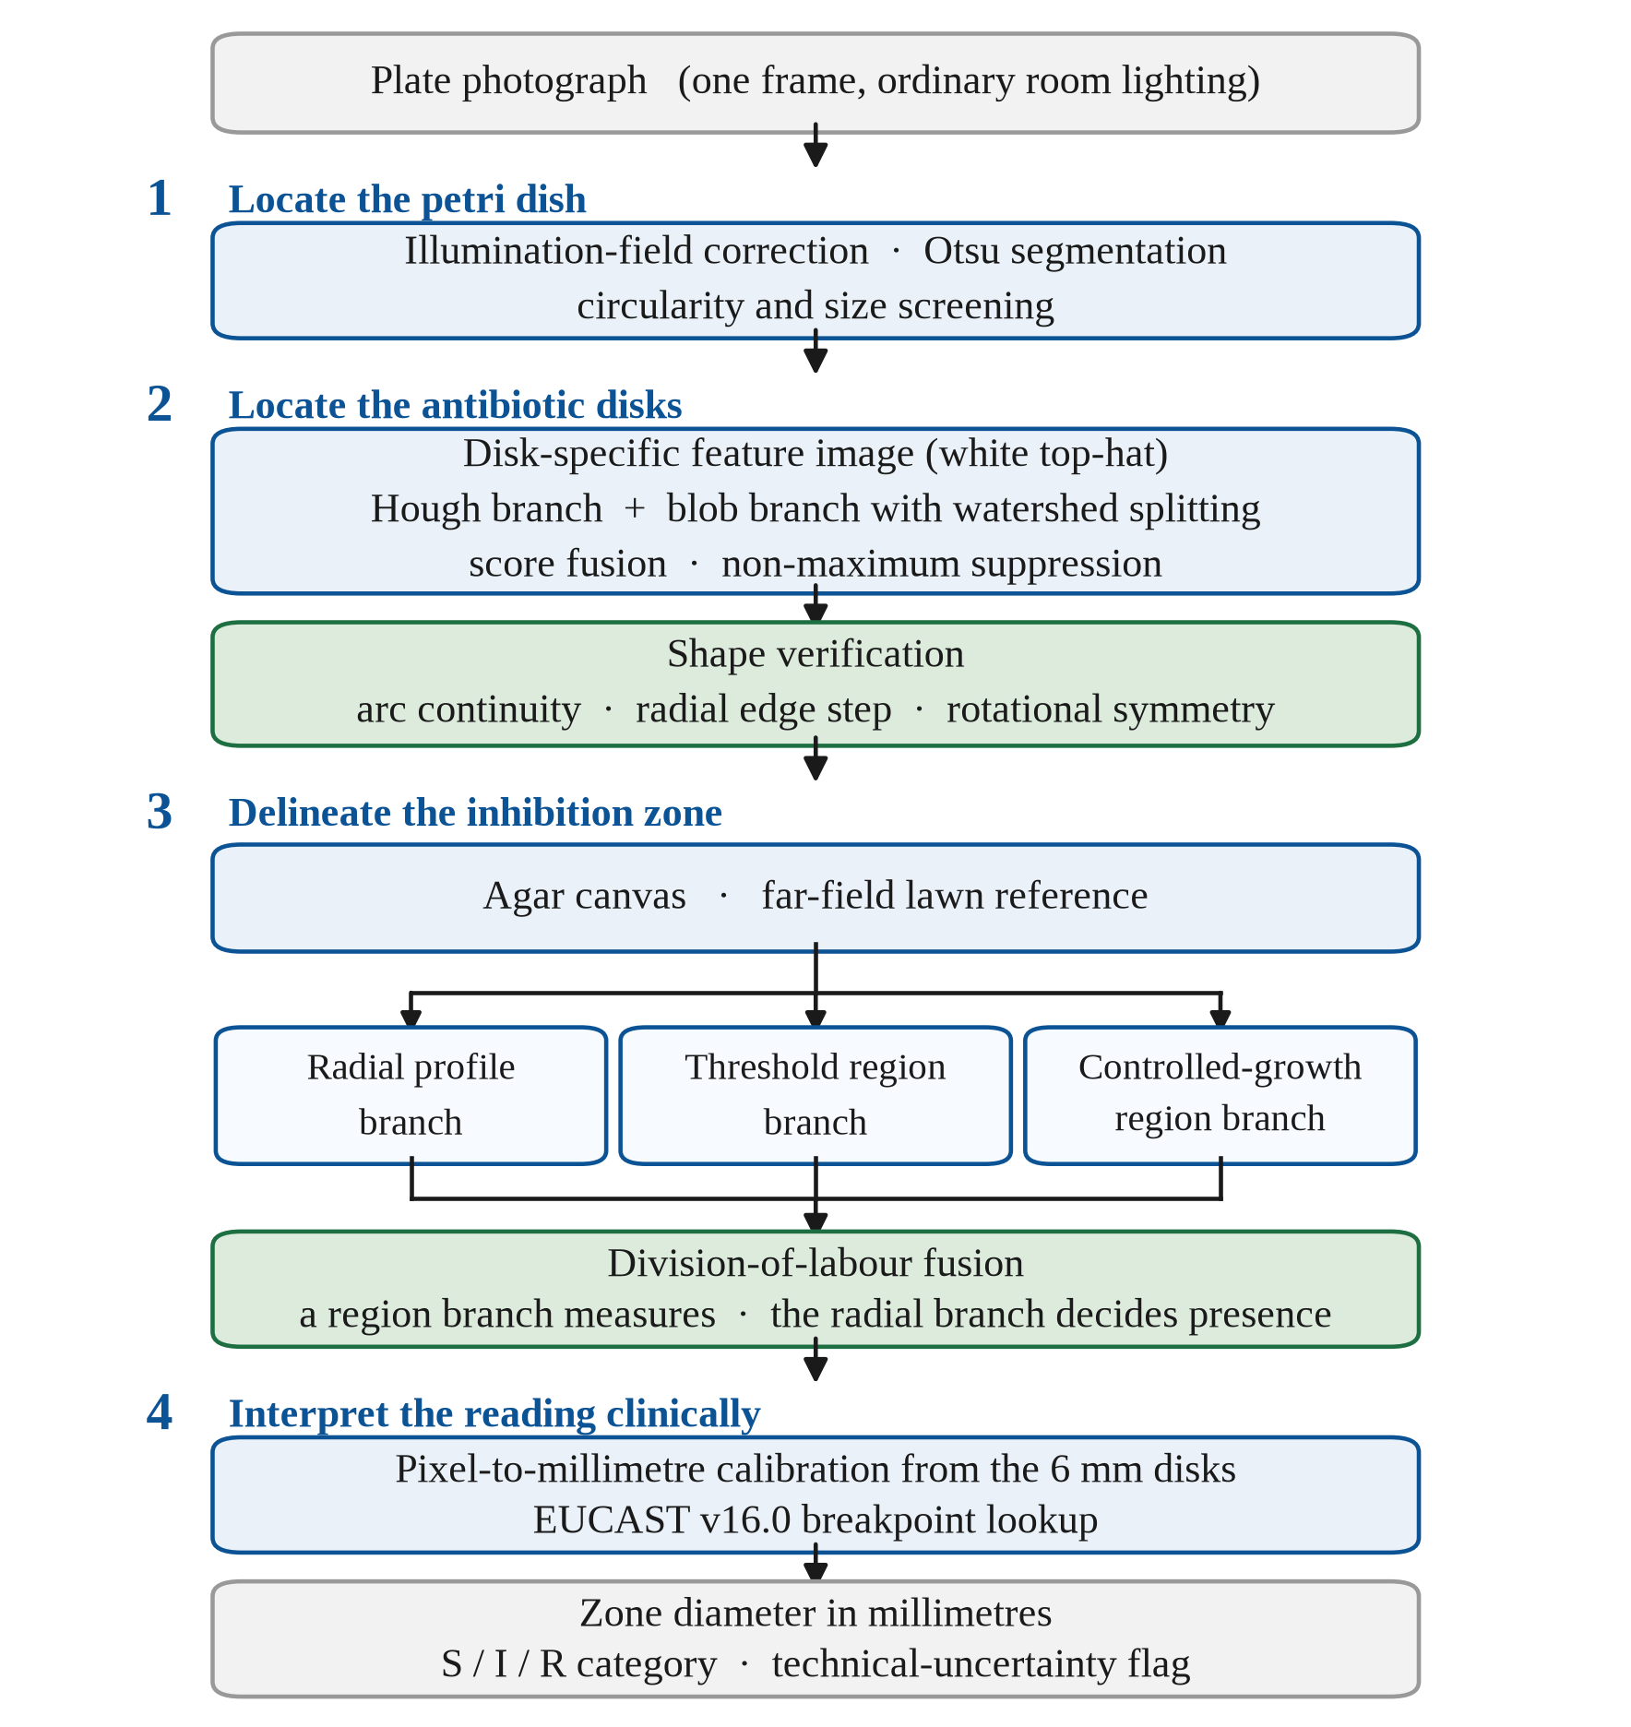
شکل ۳-۱ نمای کلی مراحل سامانه، از عکس ورودی تا گزارش نهایی
یک نکته ساختاری ارزش گفتن دارد که خروجی مرحله نخست یک شیء واحد نیست، بلکه فهرستی از ظرف‌هاست و هر عضو، ماسک و مرکز و ناحیه مستقل خود را دارد. سه مرحله بعد روی این فهرست حلقه می‌زنند. به همین دلیل پشتیبانی از چند ظرف در یک عکس، نه قابلیتی افزوده، بلکه نتیجه جانبی ساختار داده است.

۳-۲- چهار اصل طراحی
همه پارامترها نسبی‌اند. هیچ کمیتی با مقدار مطلق پیکسلی تعریف نشده است. هر آستانه و هر عنصر ساختاری کسری از قطر ظرف یا قطر دیسک است. اثر عملی آن این است که عکس نزدیک‌تر همه اجزایش را به یک نسبت بزرگ‌تر نشان می‌دهد، و اگر آستانه‌ها نیز به همان نسبت بزرگ شوند رفتار الگوریتم تغییر نمی‌کند. این قید تعداد را هم در بر می‌گیرد و هیچ سقف ثابتی برای شمار ظرف‌ها یا دیسک‌ها گذاشته نشده است.
حد این ادعا نیز باید روشن باشد که نسبی بودن پارامترها به معنای مستقل بودن از کیفیت نوری تصویر نیست، بلکه استقلال از مقیاس را تضمین می‌کند.
رفتار کاملاً تکرارپذیر است. یک ورودی یکسان همیشه خروجی عددی یکسان می‌دهد و هیچ گام تصادفی در مسیر محاسبه نیست. این ویژگی هم پیش‌نیاز بازنویسی آینده به زبان ++C است و هم نتیجه را برای بازبینی گذشته‌نگر معتبر نگه می‌دارد.
ساختار پیمانه‌ای است. هر مرحله ورودی و خروجی مشخصی دارد و یک تصویر تشخیصی تولید می‌کند. امکان بازرسی چشمی نتیجه هر گام، بارها منشا کشف خطاهای واقعی بوده است.
هیچ پارامتری روی دادهی سنجش تنظیم نشده است. هر مقدار باید بر استدلالی عمومی استوار باشد: هندسه مسئله، فیزیک پدیده، یا قرارداد آماری استاندارد. عکس‌های موجود نه برای طراحی، بلکه تنها برای سنجش به کار می‌روند.

۳-۳- چرا بدون یادگیری ماشین
عنوان مصوب پروژه واژه یادگیری ماشین را دارد، در حالی که سامانه هیچ مدل یادگیرنده‌ای ندارد. این یک انتخاب آگاهانه بوده است و سه دلیل دارد.
داده برچسب‌خورده کافی نبود. یک مدل یادگیری عمیق برای تعیین مرز هاله به هزاران تصویر برچسب‌خورده در سطح پیکسل نیاز دارد. مجموعه ۹۳ دیسکی این پروژه برای سنجش کافی است ولی برای آموزش کافی نیست.
قابلیت توضیح لازم است. در کاربرد پزشکی باید بتوان گفت چرا سامانه عدد خاصی داده است. در سامانه فعلی هر عدد تا یک محاسبه مشخص قابل ردیابی است، در حالی که خروجی یک شبکه عصبی چنین نیست.
سامانه باید به سخت‌افزار سبک منتقل شود. الزام مستند پروژه، بازنویسی به زبان ++C برای اجرا روی یک دستگاه آزمایشگاهی کوچک است. زنجیره‌ای که تنها به عملیات پایه بینایی ماشین تکیه دارد، این انتقال را ساده نگه می‌دارد.
این سه دلیل انتخاب رویکرد را توجیه می‌کنند. اما بهترین سامانه یادگیری‌محور گزارش‌شده در ادبیات دقت بالاتری دارد [۴]. فصل ششم نشان می‌دهد که چرا در شرایط تصویربرداری این پروژه، یک مدل یادگیرنده نیز به همان سقف می‌خورد.

۳-۴- مرحله یکم: یافتن ظرف
ظرف پتری در عکس، یک دایره یا مستطیل روشن روی زمینه‌ای تیره‌تر است. دشواری از سه جا می‌آید: نور ناهموار روی قاب، بازتاب روی درپوش پلاستیکی، و پس‌زمینه شلوغ میز آزمایشگاه.
پیش از هر آستانه‌گذاری، ناهمواری نور تصحیح می‌شود. میدان روشنایی با یک محو کردن گاوسی بسیار بزرگ تخمین زده و از تصویر کم می‌گردد. کرنل عمداً بزرگ‌تر از خود ظرف انتخاب شده است، چون کرنل کوچک‌تر افزون بر شیب نور، ساختار خود ظرف را نیز تغییر میدهد.
سپس آستانه‌گذاری سه‌کلاسی آتسو، پس‌زمینه و محیط کشت و برچسب روشن دیسک را از هم جدا می‌کند. هر ناحیه با چهار معیار شکل سنجیده می‌شود: گردی، تحدب، نسبت پر شدن، و نسبت ضلع بزرگ به کوچک.
دو نکته از این مرحله ارزش برجسته شدن دارند:
۱. ماسک از خط دور واقعی ساخته می‌شود. اثر این تصمیم روی ظرف‌های مستطیلی چشمگیر بود: پیش از آن این موارد بدترین حالت سامانه بودند، زیرا تنها دایره برازش می‌شد و شعاع برآوردی بسیار کوچک‌تر از واقعیت در می‌آمد.
۲. پیش از مرحله‌های سنگین، یک بررسی ارزان انجام می‌شود. پرسش این است که آیا داخل ناحیه یافته‌شده دست‌کم یک لکه هم‌اندازه دیسک واقعی هست؟ این صورت‌بندی کلاسیک «فرض بساز و راستی‌آزمایی کن» است و ناحیه‌های کاذب را پیش از صرف زمان حذف می‌کند.

۳-۵- مرحله دوم: یافتن دیسک‌ها
نخست تصویری ساخته می‌شود که در آن دیسک‌ها برجسته و بقیه صحنه فرو نشسته باشند. دو سیگنال با وزن ۰٫۶ و ۰٫۴ ترکیب می‌شوند: تبدیل کلاه سفید، و کنتراست محلی.
روی این تصویر ویژگی، دو روش مکمل به موازات کار می‌کنند.
روش نخست، تبدیل هاف است که مسیر اصلی به شمار می‌رود، زیرا دیسک شکل هندسی معلومی دارد و این روش در برابر لبه ناپیوسته مقاوم است.
روش دوم، تحلیل ناحیه به همراه الگوریتم آبخیز است که نقش پوششی دارد و به ویژه دیسک‌های چسبیده را جدا می‌کند.
نتیجه دو روش با یک امتیاز ترکیبی ادغام و سپس با سرکوب غیربیشینه پالایش می‌شود.
سه قید پس از ادغام اعمال می‌گردند که هر سه از فیزیک مسئله می‌آیند:
۱. راستی‌آزمایی شکل؛ هر دایره پذیرفته‌شده یک بار دیگر بررسی می‌شود تا معلوم گردد آیا واقعاً یک دیسک کاغذی است؟ بررسی روی حروف چاپی انجام نمی‌گیرد، زیرا برچسب دیسک‌ها متفاوت و جهتشان تصادفی است. به جای آن سه ویژگی مستقل از برچسب و چرخش سنجیده می‌شوند: پیوستگی کمانی لبه، پله شعاعی روشنایی در محل لبه و تقارن دورانی. مرجع تصمیم نه یک عدد سراسری، بلکه اجماع کاندیدهای همان عکس است.
۲. سازگاری اندازه؛ دیسک‌های آنتی‌بیوتیک تنها دو اندازه ساخت دارند، پس اندازه دیسک‌های یک ظرف باید حداکثر در دو گروه بنشیند.
۳. استثنای مبتنی بر شواهد؛ بازرسی چشمی نشان داد قاعده بالا به طور نظام‌مند دیسک مرکزی هر ظرف را حذف می‌کند. توضیح کارشناس گره را باز کرد: دیسک‌ها گاهی روی سطح مرطوب کمی پهن می‌شوند، یعنی فرض دو اندازه ثابت نه یک قانون، بلکه یک تقریب است. راه حل، سست کردن قاعده برای همه نبود، بلکه افزودن یک استثنا بود: کاندید تک‌افتاده تنها زمانی رد می‌شود که امتیاز ترکیبی آن نیز پایین باشد.

۳-۶- مرحله سوم: تعیین مرز هاله
این دشوارترین بخش پروژه بوده است. دیسک جسمی با لبه تیز است و یک آشکارساز شکل هندسی برای یافتنش انتخاب درستی است. هاله هیچ‌یک از این ویژگی‌ها را ندارد: مرزش تدریجی است، شکلش دایره کامل نیست و با هاله همسایه و لبه ظرف میتواند برخورد ‌کند.

۳-۶-۱- بستر مشترک
هر سه روش روی یک تصویر مشترک کار می‌کنند: داخل ظرف به صورت خاکستری، با ناهمواری نور زدوده‌ شده.
نکته ظریف این گام این بود که اگر میدان روشنایی از روی کل تصویر تخمین زده شود، هر دیسک روشن همسایگی خودش را در آن تخمین بالا می‌برد؛ و تفریق چنین تخمین آلوده‌ای دور هر دیسک یک حلقه تیره ساختگی می‌سازد، یعنی دقیقاً همان آرتیفکتی که قرار بود حذف شود. راه حل آن است که میدان تنها از روی پیکسل‌های محیط کشت تخمین زده شود و مقدارش در محل دیسک‌ها از اطراف درون‌یابی گردد.
روی همین بستر، یک مرجع کلیدی تعریف می‌شود؛ پیکسل‌هایی از محیط کشت که از هر دیسکی دورترند، به لحاظ فیزیکی نمی‌توانند درون هیچ هاله‌ای باشند. توزیع روشنایی آن‌ها تعریف عملی «سطح رشد کامل» در همان عکس است. اهمیت روش‌شناختی این مرجع آن است که درون‌تصویری می‌ماند و هیچ عدد سراسری برازش‌شده‌ای در آن دخالت ندارد.

۳-۶-۲- سه روش موازی
روش اول، پروفایل شعاعی حلقه‌های هم‌مرکز را می‌سنجد، پیکسل‌های اطراف هر دیسک در حلقه‌های هم‌مرکز دسته‌بندی و برای هر حلقه یک میانگین محاسبه می‌شود. مرز جایی است که از آن به بعد همه حلقه‌ها تا انتهای پروفایل درون یک باند نویز حول مقدار زمینه بمانند.
قید «تا انتها» نکته کلیدی است و مستقیماً از دو چیز می‌آید: تعریف رسمی استاندارد در بخش ۲-۲، و یک‌طرفه بودن گذار زیستی در بخش ۲-۱. برآمدگی موقت ناشی از بازتاب نور، اگر تنها یک حلقه را در باند بیندازد، مرز شمرده نمی‌شود.
میانگین‌گیری روی کل حلقه نیز یک درس آماری است. هر حلقه از صدها پیکسل ساخته می‌شود، در حالی که یک پرتوی تکی چند ده پیکسل دارد. نوسان نمونه‌گیری پروفایل حلقه‌ای به طور بنیادی کمتر است، نه چون الگوریتم هوشمندتر است بلکه چون داده بیشتری در آن جمع شده است.
پس از تعیین دایره پایه، مرز در هر کمان هجده درجه‌ای به طور مستقل تا قله گرادیان محلی بیرون رانده می‌شود، و سپس جهش‌های ناگهانی در بازه‌های زاویه‌ای باریک از روی همسایگانشان بازسازی می‌گردند. مبنای این پالایش، پیوستگی فیزیکی نفوذ داروست: غلظت نمی‌تواند در چند درجه ناگهان تغییر کند.
روش دوم، آستانه‌گذاری ناحیه‌ای است. یک آستانه سراسری روی بستر مشترک اعمال و ناحیه متصل پیرامون هر دیسک برداشته می‌شود. نکته مهم آن است که تعیین اینکه کدام سوی آستانه هاله است، نه با یک فرض ثابت بلکه از روی مرجع میدان دور انجام می‌گیرد؛ هاله بسته به شرایط عکس‌برداری می‌تواند روشن‌تر یا تیره‌تر از زمینه ثبت شود.
روش سوم، رشد کنترل‌شده میباشد که از الگوریتم آبخیز بهره می‌گیرد. الگوریتم آبخیز روی لبه‌های واقعی بستر اجرا می‌شود. هر دیسک نقطه شروع برچسب خود و مرجع میدان دور نقطه شروع برچسب سطح رشد کامل را می‌کارد. مزیت ساختاری آن این است که دو هاله مجاور روی لبه واقعی میان خودشان از هم جدا می‌شوند. هر ناحیه سپس با اندازه اثر استانداردشده در برابر مرجع میدان دور سنجیده می‌شود.

۳-۶-۳- قاعده ترکیب
سنجش سه روش روی مجموعه مرجع نشان داد که آن‌ها به شکلی نامتقارن مکمل یکدیگرند. روش شعاعی تقریباً هیچ هاله‌ای را از قلم نمی‌اندازد ولی کم‌دقت‌ترین اندازه‌گیری را دارد. دو روش ناحیه‌ای به ندرت اشتباه فعال می‌شوند و چند برابر دقیق‌ترند، ولی بسیاری از هاله‌ها را اصلاً نمی‌بینند. اعداد این نامتقارنی در جدول ۵-۴ آمده است.
بر همین پایه، ترکیب با تقسیم کار انجام می‌شود:
۱. اگر روش رشد کنترل‌شده ناحیه‌ای یافته باشد، اندازه‌گیری آن مبنا قرار می‌گیرد.
۲. در غیر این صورت، اگر روش آستانه‌گذاری ناحیه‌ای فعال شده باشد، نتیجه آن به کار می‌رود.
۳. در غیر این صورت، نتیجه روش شعاعی گزارش می‌شود.
۴. تصمیم درباره وجود یا نبود هاله در هر حال از روش شعاعی گرفته می‌شود، زیرا پوشش آن بیشترین است.
هیچ آستانه‌ای در این قاعده از روی داده سنجش تنظیم نشده است.

۳-۷- مرحله چهارم: تفسیر بالینی
قطر اندازه‌گیری‌شده تا اینجا بر حسب پیکسل است و باید به میلی‌متر تبدیل شود.
رویکرد پذیرفته‌شده، کالیبراسیون از روی خود دیسک‌هاست، زیرا قطر آن‌ها اندازه ساخت است. اندازه پیکسلی همه دیسک‌های پذیرفته‌شده گردآوری، فشرده‌ترین گروه انتخاب، و میانگین آن گروه معادل شش میلی‌متر گذاشته می‌شود.
پیامد روش‌شناختی این انتخاب باید صریح گفته شود. چون ضریب تبدیل از روی خود دیسک‌ها می‌آید، دقت گزارش‌شده قطر دیسک در فصل پنجم نه یک اعتبارسنجی مستقل، بلکه یک بررسی سازگاری درونی است.
پس از تبدیل، جدول‌های مرجع نسخه ۱۶٫۰ [۳] به یک پایگاه ماشین‌خوان با ۱۱۱۶ سطر تبدیل شده‌اند که ۳۴۹ سطر آن نقطه شکست عددی قابل استفاده دارد. قاعده تبدیل قطعی است و هیچ پارامتر تنظیم‌شونده ندارد.
یک محدودیت صریح نیز اینجا هست. نگاشت قطر به دسته، به نام آنتی‌بیوتیک و گونه باکتری وابسته است. سامانه نام دارو را از روی برچسب دیسک نمی‌خواند و گونه باکتری نیز از تصویر قابل استخراج نیست. اگر این دو داده نشوند، سامانه دسته اعلام نمی‌کند و به جای آن توزیع دسته‌های ممکن را نشان می‌دهد، که از حدس زدن صادقانه‌تر است.

۳-۸- راه‌هایی که آزموده و کنار گذاشته شدند
در هر مرحله ده‌ها گزینه سنجیده شد. جدول ۳-۱ تنها دو مورد مهم از هر مرحله را می‌آورد: مواردی که در مسائل مشابه بینایی ماشین رویه استاندارد به شمار می‌روند، ولی اینجا به محدودیت خوردند.
جدول ۳-۱ مهم‌ترین راه‌های آزموده و رد شده در هر مرحله
مرحله | راه استاندارد آزموده‌شده | چرا اینجا شکست خورد | جایگزین پذیرفته‌شده
یافتن ظرف | جدا کردن لبه‌محور با آشکارساز لبه و کانتور | روی عکس واقعی تقریباً هرگز به کانتور بسته نرسید | جدا کردن ناحیه‌محور، با لبه‌محور به عنوان پشتیبان
یافتن ظرف | تصحیح نور به صورت تقسیمی | در نواحی تاریک نویز را تقویت کرد و ظرف کاذب را از سه به شش رساند | صورت تفریقی، با کاهش به دو
یافتن دیسک | آستانه‌گذاری وفقی محلی روی تصویر ویژگی | در حضور هاله پهن، حدود دو سوم تصویر را پیش‌زمینه اعلام کرد | آستانه صدکی سراسری
یافتن دیسک | پایین آوردن آستانه هاف برای بازیافت دیسک گمشده | رفتار یکنوا نبود و همان آستانه دیسک‌های دیگر را خراب کرد | آستانه ثابت، به همراه راستی‌آزمایی شکل
مرز هاله | تصمیم پیشین دوحالته درباره وجود هاله | هر سه پیاده‌سازی یا هاله واقعی را حذف یا نویز را پذیرفتند | همیشه یک مرز برآورد شود و تصمیم پسین گرفته گردد
مرز هاله | برش گراف تعاملی [۱۸] | نشتی جدی و تکرارپذیر، شعاع ۴۰۱ در برابر ۱۰۲ تا ۱۶۰ پیکسل | مرز قطبی که ذاتاً حول مرکز دیسک رشد می‌کند

مقایسه دو سطر نخست، الگوی مشترک همه این ردها را نشان می‌دهد. هر دو راه از نظر نظری درست‌ترند: لبه‌یابی دقیق‌تر از ناحیه‌بندی است و تصحیح تقسیمی به فیزیک نور نزدیک‌تر است. هر دو نیز روی داده واقعی این پروژه بدتر عمل کردند. تصمیم در هر دو مورد نه با استدلال نظری، بلکه با شواهد عددی روی چند عکس گرفته شد.
دو درس فراگیر از این تجربه به دست آمد:
۱. یک نمونه کافی نیست. بارها تغییری که روی عکس هدف نتیجه بی‌نقص می‌داد، روی کل مجموعه افت جدی نشان داد.
۲. تجمیع داده بر هوشمندی الگوریتم مقدم است. الگوی مشترک بیشتر شکست‌ها آن بود که تصمیمی بر پایه نمونه آماری کوچک گرفته می‌شد. هر بار که راه حل به جمع‌آوری داده بیشتر پیش از تصمیم‌گیری تغییر کرد، پایداری به طور محسوس بهبود یافت.

فصل چهارم: پیاده‌سازی
فصل پیشین گفت سامانه چه می‌کند. این فصل نشان می‌دهد همان کار چگونه به برنامه تبدیل شده و خروجی هر گام چه شکلی دارد.
همه تصویرهای این فصل خروجی مستقیم و دست‌نخورده خود برنامه روی یکی از عکس‌های مجموعه ارزیابی‌اند. هیچ‌کدام برای نمایش در این نوشتار بازسازی نشده‌اند.

۴-۱- محیط اجرا
سامانه با زبان پایتون نوشته شده است و تنها به سه کتابخانه تکیه دارد: OpenCV، NumPy و Matplotlib. هیچ چارچوب یادگیری ماشین و هیچ کتابخانه بهینه‌سازی عددی در وابستگی‌ها نیست.
این تنگ‌نظری در انتخاب وابستگی عمدی است. هر تابعی که به کار می‌رود معادل مستقیمی در نسخه ++C همان OpenCV دارد، پس انتقال آینده ساده می‌ماند. به همین دلیل برازش منحنی در بخش ۶-۶ نیز به جای فراخوانی یک بهینه‌ساز عمومی، با جستجوی شبکه‌ای و پالایش محلی انجام می‌شود؛ نتیجه چنین جستجویی به نقطه شروع وابسته نیست و روی هر ماشینی عدد یکسان می‌دهد.

۴-۲- ساختار برنامه
کل الگوریتم در یک دفترچه ژوپیتر قرار دارد و هر مرحله یک سلول جداگانه است. قاعده‌ای که در سراسر پروژه رعایت شده آن است که منطق الگوریتم فقط در همین یک فایل نوشته می‌شود. اسکریپت‌های جانبی، از جمله اسکریپت ارزیابی، منطق را کپی نمی‌کنند بلکه همین دفترچه را بدون تغییر اجرا می‌کنند و تنها مسیر عکس ورودی را جایگزین می‌سازند.
اهمیت این قاعده در فصل پنجم روشن می‌شود: چون اعداد ارزیابی از اجرای همین فایل می‌آیند، وجود نسخه‌ای مخصوص سنجش از پایه منتفی است.
همه پارامترها در یک شیء پیکربندی واحد گرد آمده‌اند و هیچ عدد تصادفیای در میانه کد پراکنده نیست. در کنار هر پارامتر، دلیل انتخاب همان مقدار نیز نوشته شده است.
خروجی مرحله یافتن ظرف یک فهرست است و هر عضو آن ماسک و مرکز و تصویر خاکستری ظرف خود را دارد. سه مرحله بعد روی این فهرست حلقه می‌زنند.
جدول ۴-۱ نشان می‌دهد هر نام کاری فصل سوم به کدام سلول دفترچه نگاشت می‌شود.
جدول ۴-۱ نگاشت نام مرحله‌ها به سلول‌های دفترچه
مرحله | نام کاری در متن | شماره سلول
یکم | یافتن ظرف و ماسک دقیق آن | ۴ و ۴٫۱
یکم | خودآزمایی نخست ظرف | ۸٫۵
دوم | تصویر ویژگی دیسک | ۵
دوم | آستانه‌گذاری و شکل‌شناسی | ۶ تا ۸
دوم | تبدیل فاصله و نشانگرها | ۹ و ۱۳
دوم | نقشه گرادیان هاله | ۱۰
دوم | تصویر لبه اختصاصی دیسک | ۱۰٫۵
دوم | شاخه هاف | ۱۱
دوم | راستی‌آزمایی شکل دیسک | ۱۱٫۵، سلول نخست
دوم | خودآزمایی دوم ظرف | ۱۱٫۵، سلول دوم
دوم | شاخه بلاب با آبخیز | ۱۲
دوم | ادغام و سرکوب غیربیشینه | ۱۴ و ۱۵
سوم | بستر مشترک | ۱۵٫۵
سوم | روش آستانه‌گذاری ناحیه‌ای | ۱۵٫۶
سوم | روش رشد کنترل‌شده | ۱۵٫۷
سوم | دو روش سنجیده و کنارگذاشته | ۱۵٫۸ و ۱۵٫۹
سوم | روش پروفایل شعاعی و پالایش آن | ۱۶ تا ۱۶٫۶
سوم | ترکیب روش‌ها | ۱۶٫۷
سوم | تشخیص حباب | ۱۷
چهارم | طبقه‌بندی بالینی و گزارش | ۱۸ و ۱۹

۴-۳- مرحله یکم در عمل
عکس بدون هیچ تغییر اندازه‌ای خوانده می‌شود، زیرا همه پارامترهای بعدی نسبی‌اند. تصویر خام در شکل ۴-۱، ظرف یافته‌شده در شکل ۴-۲، و ماسک دقیق آن در شکل ۴-۳ دیده می‌شود.
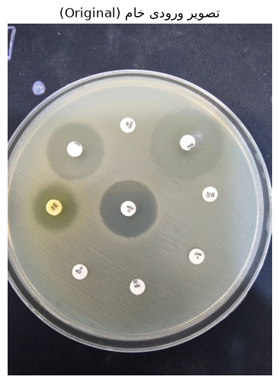
شکل ۴-۱ تصویر ورودی خام
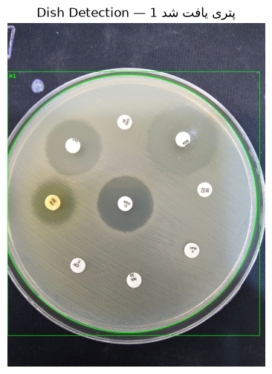
شکل ۴-۲ ظرف‌های پتری یافته‌شده
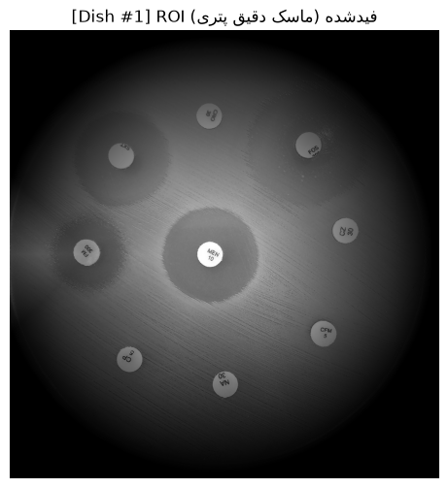
شکل ۴-۳ ماسک دقیق ظرف، با لبه محوشده
دو نکته در اینجا معمول نیست:
۱. آستانه‌گذاری سه‌کلاسی روی نسخه کوچک‌شده انجام می‌شود. محاسبه روی تصویر ۴۰۰ در ۴۰۰ تنها چند صدم ثانیه طول می‌کشد، در حالی که نتیجه با محاسبه روی تصویر کامل تفاوت معناداری ندارد.
۲. لبه ماسک به تدریج محو می‌شود. بدون این کار، دیواره پلاستیکی ظرف در مرحله بعد یک لبه بسیار قوی می‌سازد و آستانه‌گذاری را به سمت خود می‌کشد.

۴-۴- مرحله دوم در عمل
نخست تصویر ویژگی ساخته می‌شود. شکل ۴-۴ و شکل ۴-۵ آن را در دو نمای مکمل نشان می‌دهند.
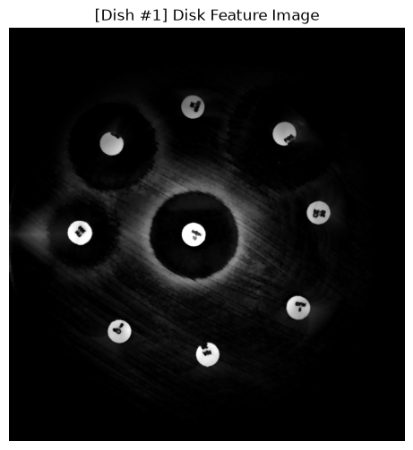
شکل ۴-۴ تصویر ویژگی اختصاصی دیسک، نمای نخست
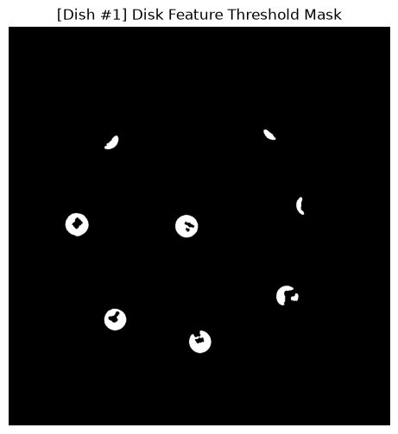
شکل ۴-۵ تصویر ویژگی اختصاصی دیسک، نمای مکمل
پیش از ترکیب دو سیگنال، یک عملگر باز کردن خاکستری با کرنلی کوچک‌تر از کوچک‌ترین دیسک مجاز اعمال می‌شود. به این دلیل که تبدیل کلاه سفید هیچ کف اندازه‌ای ندارد و هر نقطه روشن چندپیکسلی، از جمله بازتاب نور، را به اندازه یک دیسک واقعی برجسته می‌کند. افزودن محو کردن بیشتر، آزموده و رد شد، زیرا لبه دیسک را نیز تار می‌کرد. عملگر باز کردن تنها اجسام کوچک‌تر از کرنل را حذف می‌کند و لبه اجسام بزرگ‌تر را دست‌نخورده می‌گذارد.
سپس آستانه‌گذاری صدکی و دو عملگر شکل‌شناسی اعمال می‌شوند. شکل ۴-۶، شکل ۴-۷ و شکل ۴-۸ نتیجه این سه گام را نشان می‌دهند.
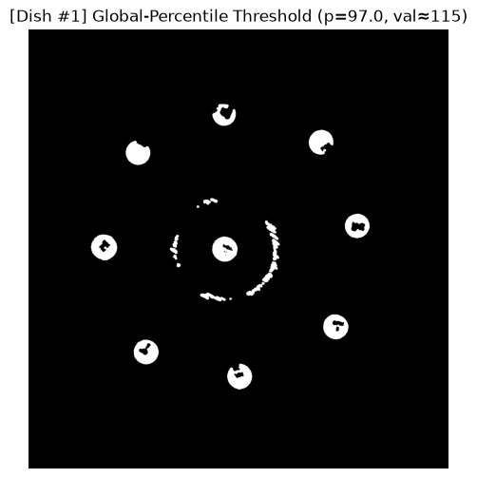
شکل ۴-۶ نتیجه آستانه‌گذاری صدکی
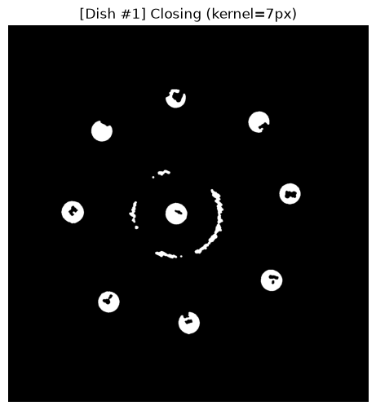
شکل ۴-۷ نتیجه پس از بستن شکل‌شناختی
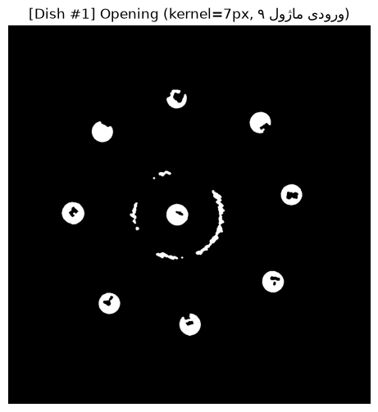
شکل ۴-۸ نتیجه پس از باز کردن شکل‌شناختی
حروف چاپی تیره روی دیسک، در ماسک باینری به صورت حفره ظاهر می‌شوند و معیارهای شکل را به طور مصنوعی پایین می‌آورند. عملگر بستن به شکل کرنلی که به اندازه ضخامت معمول متن انتخاب شده است حفره‌ها را پر میکند، بدون آنکه مرز بیرونی رشد کند.
چهار ورودی کمکی نیز ساخته می‌شوند: تبدیل فاصله در شکل ۴-۹، نشانگرهای آبخیز در شکل ۴-۱۰، نقشه گرادیان در شکل ۴-۱۱، و تصویر لبه در شکل ۴-۱۲.
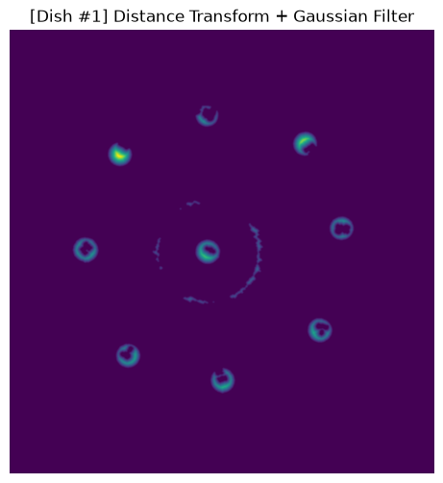
شکل ۴-۹ تبدیل فاصله پس از هموارسازی
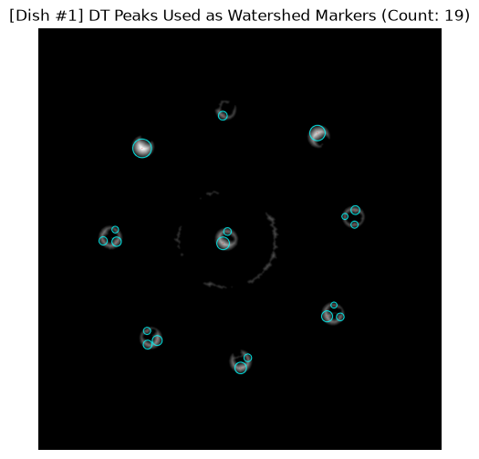
شکل ۴-۱۰ قله‌های تبدیل فاصله، نشانگرهای الگوریتم آبخیز
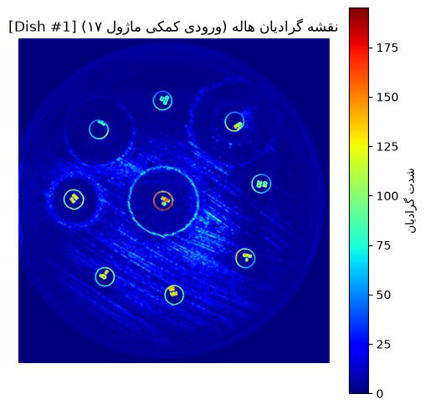
شکل ۴-۱۱ نقشه بزرگی گرادیان
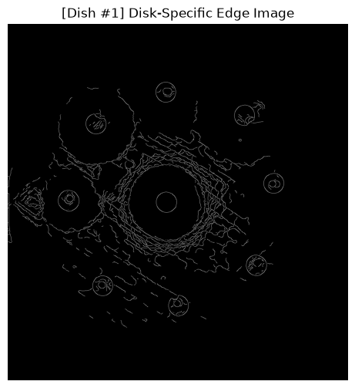
شکل ۴-۱۲ تصویر لبه اختصاصی دیسک
تصویر لبه یک نکته فنی مهم دارد. اجرای آشکارساز لبه روی تصویر خام، لبه محیط کشت و دیواره ظرف را نیز تولید می‌کند و فضای رای تبدیل هاف را شلوغ می‌سازد. به همین دلیل نقشه لبه نه روی تصویر خام، بلکه روی همان تصویر ویژگی دیسک محاسبه می‌شود. آستانه بالای آشکارساز نیز عدد ثابتی نیست و از انحراف مطلق میانه همان تصویر می‌آید.
دو روش یافتن دیسک سپس به موازات اجرا و ادغام می‌شوند. نامزدهای روش نخست در شکل ۴-۱۳، نامزدهای روش دوم در شکل ۴-۱۴، و نتیجه نهایی در شکل ۴-۱۵ دیده می‌شوند.
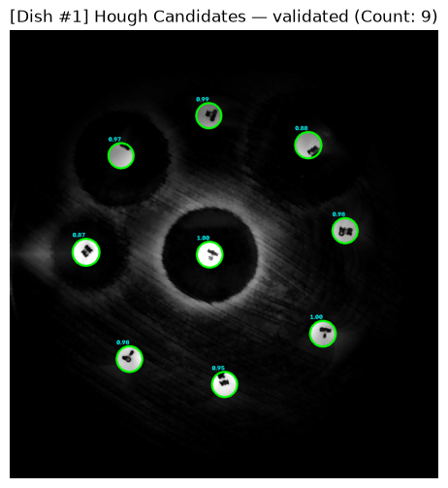
شکل ۴-۱۳ دایره‌های نامزد شاخه هاف
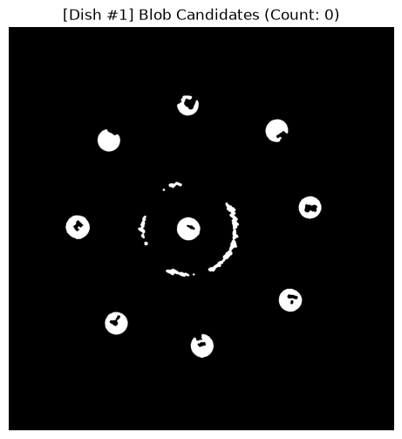
شکل ۴-۱۴ نامزدهای شاخه بلاب پس از جداسازی
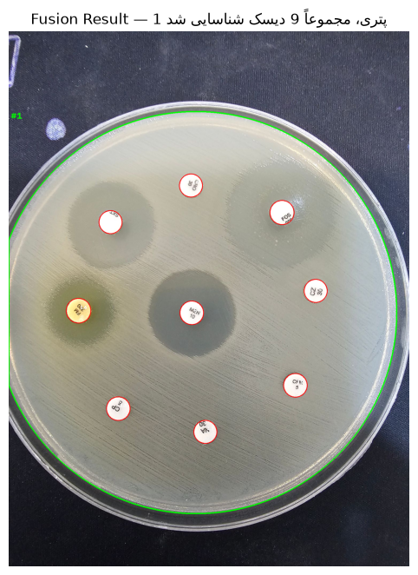
شکل ۴-۱۵ نتیجه نهایی تشخیص دیسک
دو آستانهی گام راستی‌آزمایی، هیچ‌کدام از داده انتخاب نشده‌اند. کف پوشش کمانی ۰٫۷۵ از هندسه می‌آید، چون یک دیسک واقعی ممکن است تا حدود یک‌چهارم محیطش با دیسک همسایه یا لبه ظرف هم‌پوشانی داشته باشد. سطح سه انحراف معیار نیز همان قرارداد آماری استاندارد است.

۴-۵- مرحله سوم در عمل
بستر مشترک هر سه روش، تصویر داخل ظرف با نور تصحیح‌شده است. شکل ۴-۱۶ آن را نشان می‌دهد.
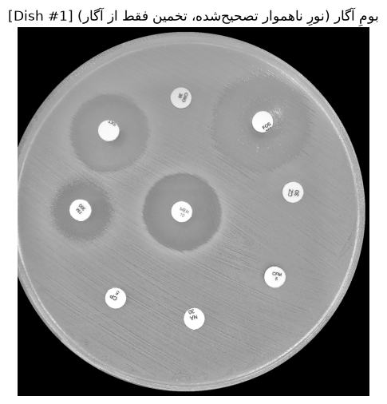
شکل ۴-۱۶ بستر مشترک سه روش مرزیابی
روش پروفایل شعاعی نخست یک دایره پایه می‌سازد که شکل ۴-۱۷ آن را نشان می‌دهد، سپس آن را در هر کمان بیرون می‌راند که نتیجه‌اش در شکل ۴-۱۸ است، و در پایان جهش‌های زاویه‌ای را رفع می‌کند که خروجی نهایی آن در شکل ۴-۱۹ دیده می‌شود.
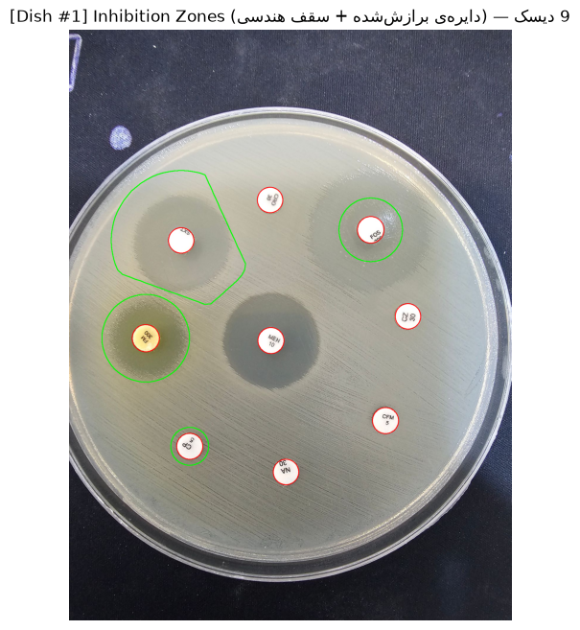
شکل ۴-۱۷ مرز پایه، خروجی پروفایل شعاعی
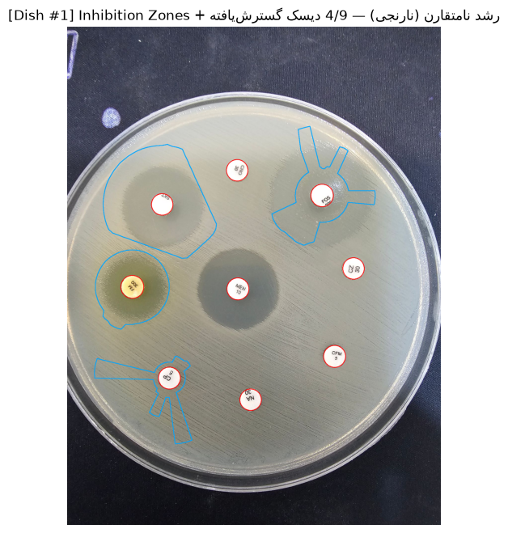
شکل ۴-۱۸ مرز پس از بسط کمانی نامتقارن
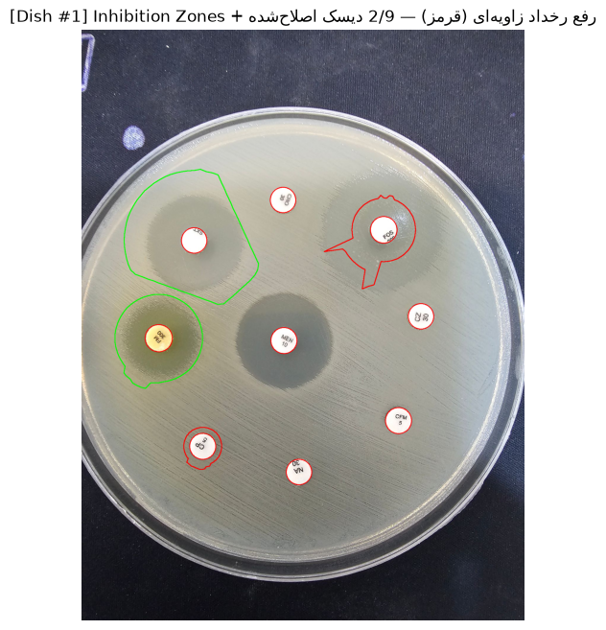
شکل ۴-۱۹ مرز نهایی روش پروفایل شعاعی
سه نگهبان جلوی رشد بی‌جا را در گام بسط می‌گیرند: قله گرادیان باید دست‌کم دو انحراف معیار از نویز همان کمان بالاتر باشد، بزرگی مطلقش باید دست‌کم دو برابر نویز سراسری همان ظرف باشد و سقف مطلق جستجو نصف شعاع ظرف است. سقف آخر از زیست‌شناسی می‌آید.
دو روش ناحیه‌ای نیز به موازات اجرا می‌شوند. شکل ۴-۲۰ و شکل ۴-۲۱ ناحیه پیشنهادی هر کدام را نشان می‌دهند.
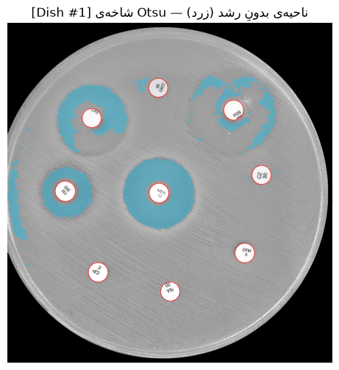
شکل ۴-۲۰ ناحیه پیشنهادی روش آستانه‌گذاری ناحیه‌ای
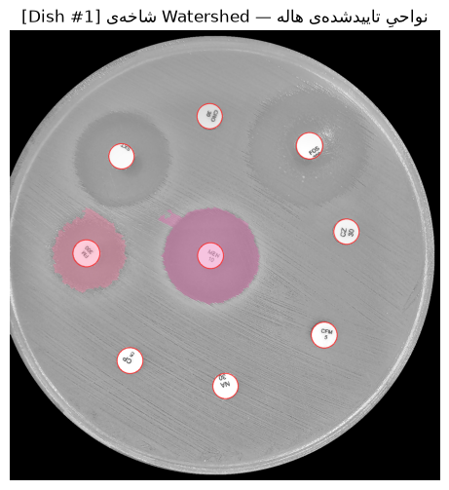
شکل ۴-۲۱ ناحیه پیشنهادی روش رشد کنترل‌شده
در روش آستانه‌گذاری ناحیه‌ای، شعاع نهایی از صدک نودم آن‌ها گرفته می‌شود. این تنها انتخاب تجربی سامانه است و بخش ۵-۳ نشان می‌دهد که در هر یازده تای اعتبارسنجی برون‌نمونه‌ای پایدار مانده است.
دو روش دیگر نیز ساخته و سنجیده شدند و در دفترچه باقی مانده‌اند، ولی خروجیشان در تصمیم نهایی به کار نمی‌رود. شکل ۴-۲۲ و شکل ۴-۲۳ آن‌ها را نشان می‌دهند.
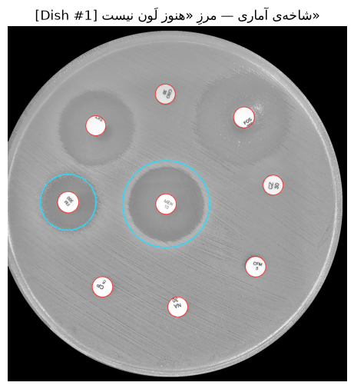
شکل ۴-۲۲ ناحیه پیشنهادی روش آماری نبود رشد
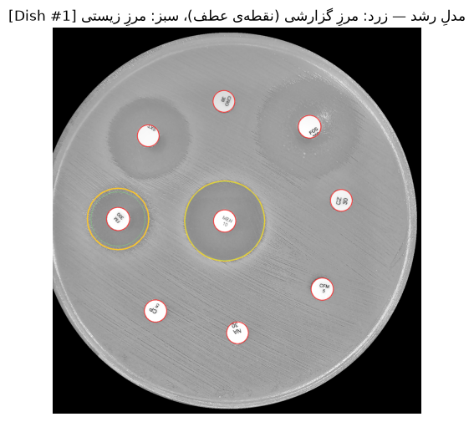
شکل ۴-۲۳ برازش لجستیک روش مدل رشد
روش نخست خطای متوسط را تنها ۰٫۱۲ میلی‌متر بهتر می‌کند، که از خطای استاندارد همان معیار در این حجم نمونه کوچک‌تر است. روش دوم دقت مستقل خوبی دارد ولی روی همان دیسک‌هایی فعال می‌شود که روش رشد کنترل‌شده از پیش حل کرده است. نگه داشتن هر دو در دفترچه آگاهانه است: هر دو با یک تغییر پیکربندی فعال می‌شوند و بخش ۶-۶ روش دوم را به شکل دیگری باز می‌گرداند.
خروجی مرحله سوم و گام رخدادیابی در شکل ۴-۲۴ و شکل ۴-۲۵ آمده است.
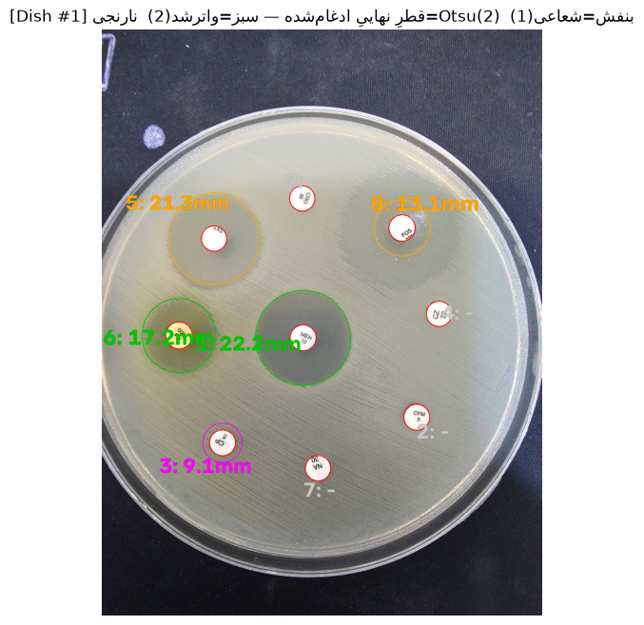
شکل ۴-۲۴ نتیجه ترکیب سه روش
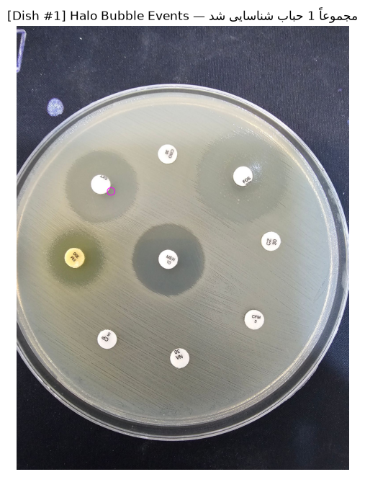
شکل ۴-۲۵ رخدادهای حباب داخل هاله
گام حباب گزارشی است و در محاسبه قطر دخالت ندارد. هدفش جلب توجه کاربر به موردی است که بازبینی چشمی می‌خواهد.

۴-۶- مرحله چهارم در عمل
جدول‌های مرجع تنها به صورت سند قابل چاپ منتشر می‌شوند. یک اسکریپت جداگانه محتوای سند رسمی [۳] را به فایلی جدولی تبدیل می‌کند.
استخراج بر پایه مختصات افقی هر واژه انجام می‌شود. علتش این است که در جریان متنی چنین سندی، نام دارو و اعداد پشت سر هم می‌آیند و سلول خالی اصلاً چیزی تولید نمی‌کند، پس شمردن اعداد برای تشخیص ستون کار نمی‌کند. ولی ستون‌ها در سند دقیقاً هم‌ترازند و مختصات هر واژه ثبت است.
شکل ۴-۲۶ و شکل ۴-۲۷ خروجی طبقه‌بندی و گزارش نهایی را نشان می‌دهند.
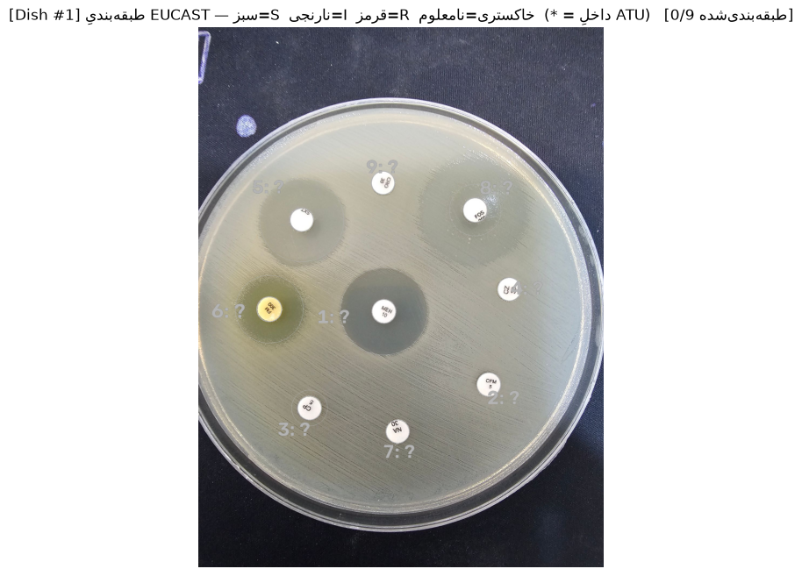
شکل ۴-۲۶ خروجی طبقه‌بندی بالینی
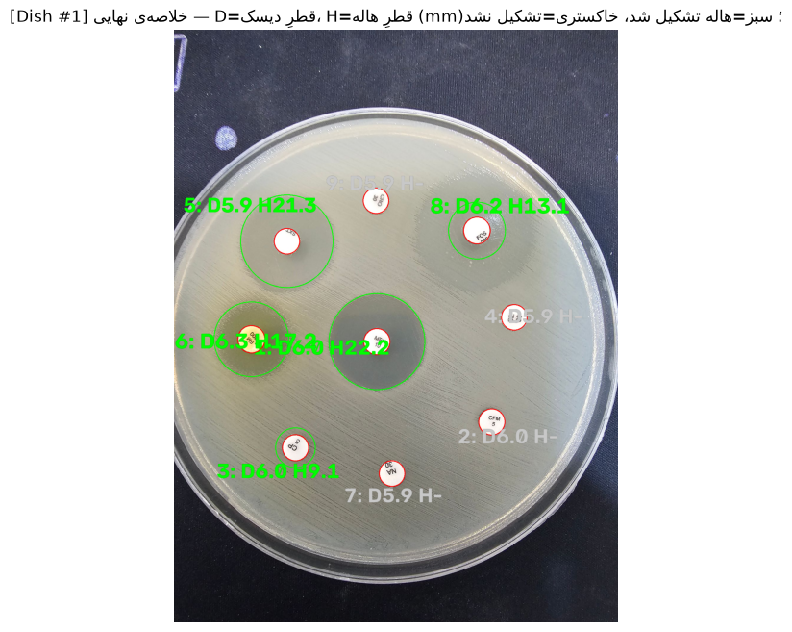
شکل ۴-۲۷ گزارش نهایی یکپارچه

۴-۷- پارامترهای کلیدی
جدول ۴-۲ پارامترهایی را می‌آورد که مقدارشان بر رفتار سامانه اثر تعیین‌کننده دارد. ستون آخر نشان می‌دهد هیچ‌کدام روی مجموعه ارزیابی برازش نشده‌اند.
جدول ۴-۲ پارامترهای کلیدی و مبنای انتخاب آن‌ها
پارامتر | مقدار | مرجع نسبت | مبنای انتخاب
بازه قطر دیسک | ۰٫۰۴۰ تا ۰٫۱۰۰ | قطر ظرف | هندسه دو اندازه استاندارد دیسک در دو اندازه استاندارد ظرف
تلورانس خوشه‌بندی قطر دیسک | ۰٫۳۰ | قطر کمینه دیسک | میان نویز اندازه‌گیری و نسبت ۱٫۳۳ دو اندازه واقعی
کرنل تخمین میدان روشنایی | ۰٫۵۰ | ضلع کوچک تصویر | باید بزرگ‌تر از خود ظرف بماند
شعاع کنارگذاری دیسک در تخمین روشنایی | ۱٫۳۵ | شعاع دیسک | جلوگیری از آلوده شدن میدان با روشنایی خود دیسک
کرنل باز کردن تصویر ویژگی | ۰٫۳۰ | شعاع کمینه دیسک | باید کوچک‌تر از کوچک‌ترین دیسک مجاز بماند
کف پوشش کمانی لبه دیسک | ۰٫۷۵ | محیط دایره | امکان هم‌پوشانی تا یک‌چهارم محیط با همسایه
باند همگرایی پروفایل شعاعی | دو انحراف معیار | نویز همان ظرف | قرارداد آماری استاندارد
سقف جستجوی بسط مرز | ۰٫۵ | شعاع ظرف | حد زیستی معقول برای یک دیسک منفرد
آماره شعاع روش ناحیه‌ای | صدک نودم | شعاع‌های زاویه‌ای | انتخاب تجربی، پایدار در اعتبارسنجی برون‌نمونه‌ای

فصل پنجم: ارزیابی و نتایج
در این فصل به این میپردازیم که سامانه چقدر خوب کار می‌کند؟ فصل با پرسشی به پایان می‌رسد که تفسیر همه اعداد پیشین را عوض می‌کند: با وجود این مرجع، حداکثر چه چیزی قابل اثبات است؟

۵-۱- مجموعه مرجع
یازده عکس از ظرف‌های واقعی آنتی‌بیوگرام با در مجموع ۹۳ دیسک به کار رفته است. کارشناس آزمایشگاه برای ۶۴ دیسک قطر هاله را اندازه گرفته و برای ۲۹ دیسک نبود هاله را تایید کرده است. وجود همین ۲۹ مورد منفی اهمیت دارد، زیرا مجموعه‌ای با نمونه مثبت تنها، اجازه سنجش نرخ هشدار کاذب را نمی‌دهد.
دو ویژگی اعتبار سنجش را تعیین می‌کنند:
۱. مرجع از سامانه مستقل است. شماره‌گذاری دیسک‌ها با یک آشکارساز ساده و جدا انجام شده است و نه با سامانه‌ای که قرار است سنجیده شود. اگر همان سامانه در تعیین اینکه «چه دیسکی کجاست» دخالت می‌کرد، هر خطای نظام‌مند آن به جای آشکار شدن، در خود مرجع جذب می‌شد.
۲. مرجع خودش نویز دارد. کارشناس قطر را روی نسخه چاپ‌شده عکس علامت زده و اندازه گرفته است، و آزمایشگاه اعلام کرده که خوانش کارشناسانش تا دو میلی‌متر تغییر دارد. بخش ۵-۸ نشان می‌دهد این عدد چه محدودیتی بر کل ارزیابی می‌گذارد.

۵-۲- پروتکل سنجش
اسکریپت ارزیابی خود دفترچه نهایی پروژه را به ازای هر عکس یک بار اجرا می‌کند و تنها مسیر عکس ورودی را جایگزین می‌سازد. هیچ شاخه مخصوص ارزیابی در سامانه نیست، پس اعداد این فصل سامانه‌ای را توصیف می‌کنند که واقعاً استفاده می‌شود.
دیسک‌های گزارش‌شده تنها بر پایه نزدیک‌ترین موقعیت با دیسک‌های مرجع تطبیق داده می‌شوند؛ شماره داخلی و ترتیب تشخیص هیچ نقشی ندارند. شعاع تطبیق نیز عدد ثابتی نیست و برای هر عکس نصف کمترین فاصله میان دو دیسک همان عکس گرفته می‌شود. در عمل این معیار بسیار سخاوتمندانه‌تر از نیاز است: میانه فاصله تطبیق ۱٫۸ پیکسل است، در حالی که شعاع خود دیسک‌ها حدود چهل پیکسل است.
خطاها در سه سطح جدا سنجیده می‌شوند تا یک نوع خطا با نوع دیگر قاطی نشود. سطح یافتن دیسک روی همه ۹۳ دیسک، سطح تشخیص وجود هاله تنها روی دیسک‌های درست تطبیق‌یافته، و سطح دقت عددی تنها روی مواردی که هر دو طرف هاله گزارش کرده‌اند.

۵-۴- نتایج تجمیعی

۵-۴-۱- یافتن ظرف و یافتن دیسک
نتیجه یافتن دیسک در جدول ۵-۱ آمده است.
جدول ۵-۱ نتیجه یافتن دیسک روی ۹۳ دیسک مرجع
پیکربندی | مثبت درست | مثبت کاذب | منفی کاذب | صحت | بازخوانی | امتیاز اف۱
بدون راستی‌آزمایی شکل | ۹۰ | ۱ | ۲ | ۰٫۹۸۹ | ۰٫۹۷۸ | ۰٫۹۸۴
با راستی‌آزمایی شکل | ۹۱ | ۰ | ۲ | ۱٫۰۰۰ | ۰٫۹۷۸ | ۰٫۹۸۹

گام راستی‌آزمایی شکل تنها مثبت کاذب باقی‌مانده را حذف می‌کند و هیچ دیسک واقعی را از دست نمی‌دهد.
دو منفی کاذب مانده‌اند و علتشان یکی نیست. در مورد نخست، تبدیل هاف در محل درست دایره تولید می‌کند ولی با شعاع ۹۰ پیکسل، در حالی که دیسک‌های واقعی همان عکس شعاع ۳۷ تا ۴۳ پیکسل دارند؛ یعنی روی خود هاله قفل شده است و قاعده سازگاری اندازه به درستی ردش می‌کند. در مورد دوم، آستانه سهل‌گیرتر این دیسک را پیدا می‌کند ولی دو دیسک دیگر را در عکس‌های دیگر خراب می‌کند. جاروب کامل آستانه نشان داد رفتار آن یکنوا نیست: پوشش از ۹۱ به ۹۳ بالا می‌رود، سپس به ۹۰ پایین می‌آید، و دوباره به ۹۳ می‌رسد.

۵-۴-۲- تشخیص وجود هاله
نتیجه این سنجش در جدول ۵-۲ آمده است.
جدول ۵-۲ ماتریس درهم‌ریختگی تشخیص وجود هاله، روی ۹۱ دیسک تطبیق‌یافته
 | کارشناس: هاله دارد | کارشناس: هاله ندارد
سامانه: هاله دارد | ۶۰ | ۱۳
سامانه: هاله ندارد | ۳ | ۱۵

از این ماتریس، دقت ۰٫۸۲۴، صحت ۰٫۸۲۲ و بازخوانی ۰٫۹۵۲ به دست می‌آید. الگوی آن نامتقارن است: سامانه هاله واقعی را به ندرت از دست می‌دهد ولی نسبتاً زیاد هاله‌ای گزارش می‌کند که وجود ندارد.

۵-۴-۳- دقت عددی
جدول ۵-۳ دقت عددی قطر هاله را گرد آورده است.
جدول ۵-۳ دقت عددی قطر هاله، روی ۶۰ موردی که هر دو طرف هاله گزارش کرده‌اند
خطای متوسط مطلق | میانه خطا | سوگیری | انحراف معیار | حدود توافق ۹۵ درصد
۳٫۸۵ میلی‌متر | ۲٫۱۰ میلی‌متر | ۰٫۶۱− میلی‌متر | ۵٫۹۸ میلی‌متر | ۱۲٫۳۳− تا ۱۱٫۱۱+ میلی‌متر

شکل ۵-۱ همین داده را به روش بلاند و آلتمن نشان می‌دهد؛ نوار سبز آن، باند تکرارپذیری خود کارشناس است. شکل ۵-۲ اندازه‌گیری سامانه را در برابر خوانش کارشناس می‌گذارد؛ خط‌چین خاکستری توافق کامل و خط قرمز، خط برازش کمترین مربعات است.
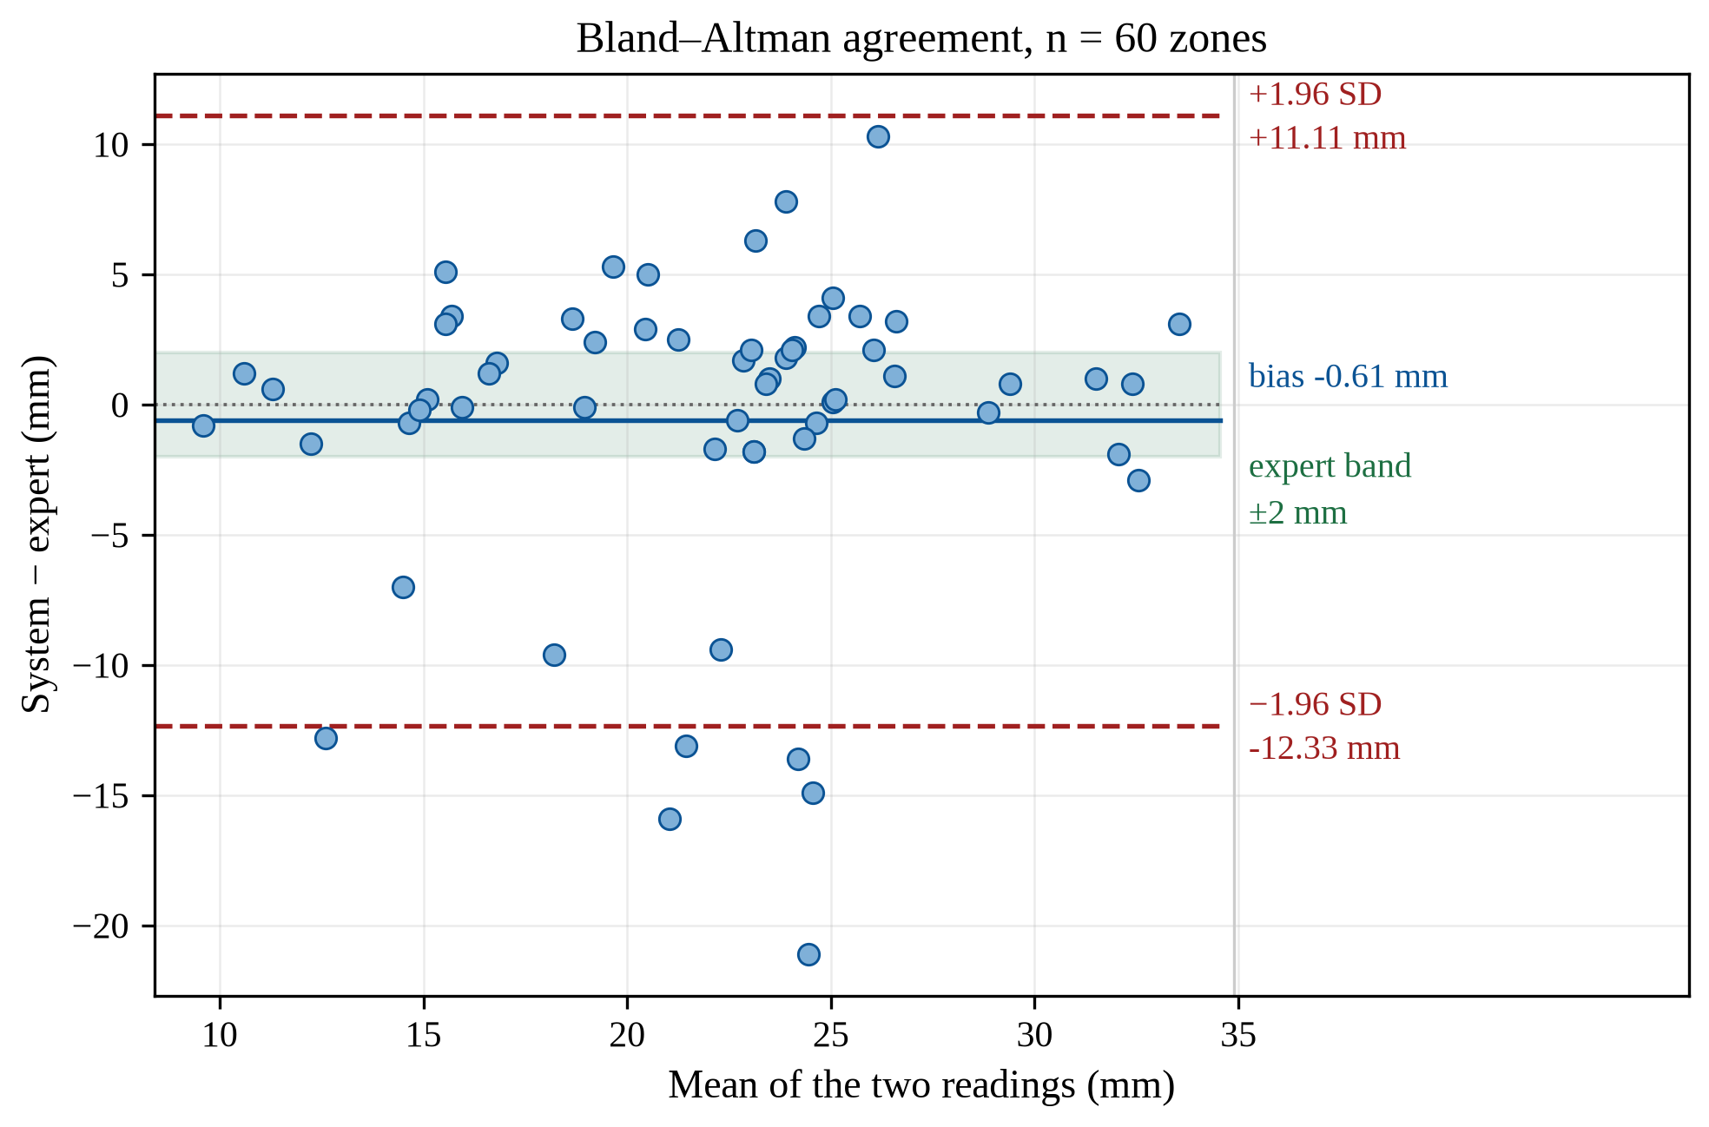
شکل ۵-۱ نمودار توافق بلاند و آلتمن برای قطر هاله
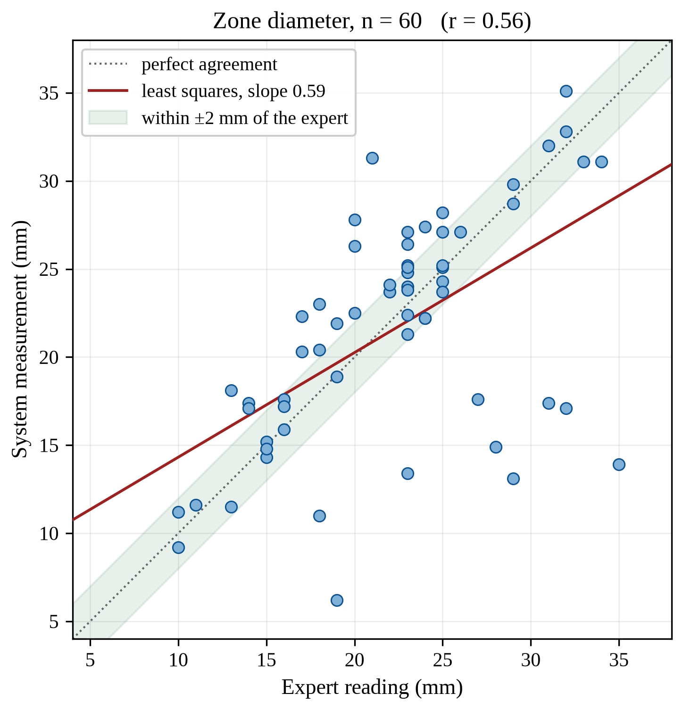
شکل ۵-۲ اندازه‌گیری سامانه در برابر خوانش کارشناس
سه نکته در این دو شکل دیده می‌شود. سوگیری تقریباً صفر است، پراکندگی زیاد است و حدود توافق پهنایی نزدیک به ۲۳ میلی‌متر دارد. و همبستگی معنادار است: ضریب همبستگی ۰٫۵۶ و شیب خط برازش ۰٫۵۹ است. شیب کمتر از یک نشان می‌دهد سامانه دامنه تغییرات را فشرده می‌کند، یعنی هاله کوچک را کمی بزرگ‌تر و هاله بزرگ را کوچک‌تر می‌سنجد. بخش ۵-۶ همین را کمی می‌کند.
قطر خود دیسک نیز سنجیده شد و خطای متوسط آن ۰٫۱۸ میلی‌متر با انحراف معیار ۰٫۲۳ میلی‌متر است. این عدد نباید به عنوان اعتبارسنجی مستقل خوانده شود. ضریب تبدیل پیکسل به میلی‌متر خود از روی همین دیسک‌ها می‌آید، پس آنچه واقعاً تایید می‌شود هم‌خوانی اندازه ظاهری دیسک‌های یک ظرف است و همین فرض پایه گام کالیبراسیون بود.

۵-۵- سهم هر روش و اثر ترکیب
جدول ۵-۴ کارایی هر روش مرزیابی را جداگانه می‌دهد و مبنای عددی قاعده ترکیب بخش ۳-۶-۳ است.
جدول ۵-۴ کارایی مستقل هر روش مرزیابی، روی ۹۱ دیسک
روش | مثبت درست | منفی کاذب | مثبت کاذب | منفی درست | دقت | خطای متوسط
پروفایل شعاعی | ۵۷ | ۶ | ۱۴ | ۱۴ | ۰٫۷۸۰ | ۵٫۴۹ میلی‌متر
آستانه‌گذاری ناحیه‌ای | ۲۶ | ۳۷ | ۱ | ۲۷ | ۰٫۵۸۲ | ۳٫۶۶ میلی‌متر
رشد کنترل‌شده | ۱۱ | ۵۲ | ۲ | ۲۶ | ۰٫۴۰۷ | ۱٫۰۸ میلی‌متر

نامتقارنی این جدول کل مبنای طراحی است. روش شعاعی ۵۷ هاله از ۶۳ هاله واقعی را می‌یابد ولی بدترین دقت عددی را دارد. دو روش ناحیه‌ای در برابر ۲۸ دیسک بدون هاله تنها یک و دو بار اشتباه فعال می‌شوند و سه تا پنج برابر دقیق‌ترند.
شکل ۵-۳ همین مبادله را نشان می‌دهد.
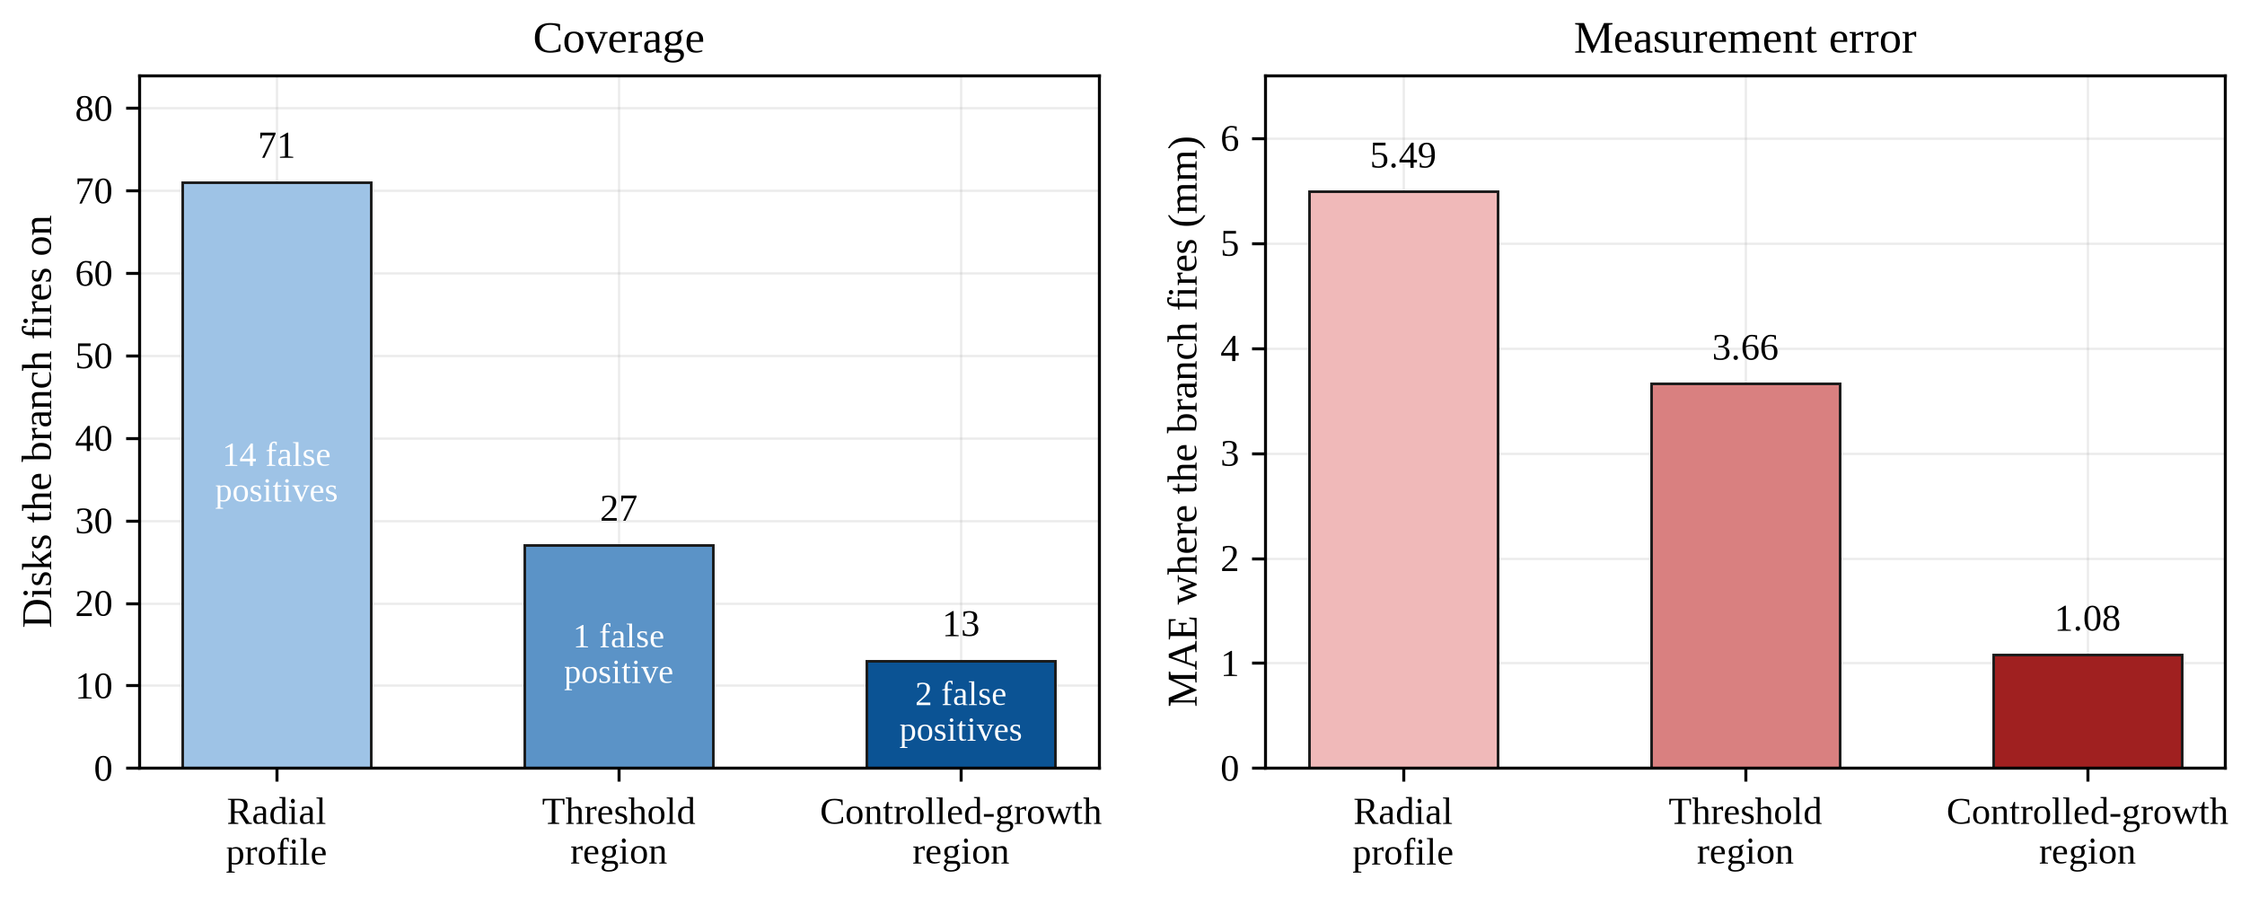
شکل ۵-۳ مبادله پوشش در برابر دقت میان سه روش مرزیابی
اثر ترکیب در جدول ۵-۵ آمده است.
جدول ۵-۵ اثر ترکیب روش‌ها، روی ۹۱ دیسک
پیکربندی | دقت | خطای متوسط | حدود توافق ۹۵ درصد
فقط روش پروفایل شعاعی | ۰٫۷۸۰ | ۵٫۵۰ میلی‌متر | ۱۶٫۱۲− تا ۱۵٫۰۵+
ترکیب سه روش | ۰٫۸۱۳ | ۳٫۸۵ میلی‌متر | ۱۲٫۳۳− تا ۱۱٫۱۱+
ترکیب به همراه راستی‌آزمایی شکل | ۰٫۸۲۴ | ۳٫۸۵ میلی‌متر | ۱۲٫۳۳− تا ۱۱٫۱۱+

ترکیب روی هر محور بهتر یا برابر با خط پایه است: سه هاله واقعی بازیافت می‌شوند، شمار موارد کاذب تغییر نمی‌کند، و خطای عددی سی درصد کاهش می‌یابد.

۵-۶- تحلیل خطاها

۵-۶-۱- میانگین در برابر میانه
خطای متوسط ۳٫۸۵ و میانه خطا ۲٫۱۰ میلی‌متر است. این اختلاف بیان میکند که توزیع خطا دنباله سنگین دارد و میانگین نماینده حالت معمول نیست.
سه عدد این را تایید می‌کنند. ده خطای بزرگ به تنهایی ۵۶ درصد کل خطای مطلق را می‌سازند. بدون آن ده مورد، خطای متوسط پنجاه مورد باقی‌مانده به ۲٫۰۵ میلی‌متر می‌رسد. و ۲۹ اندازه‌گیری از ۶۰، یعنی ۴۸ درصد، خطایی کمتر از دو میلی‌متر دارند.
شکل ۵-۴ همین توزیع را نشان می‌دهد؛ هسته فشرده در سمت چپ و دنباله سنگین در سمت راست دیده می‌شوند.
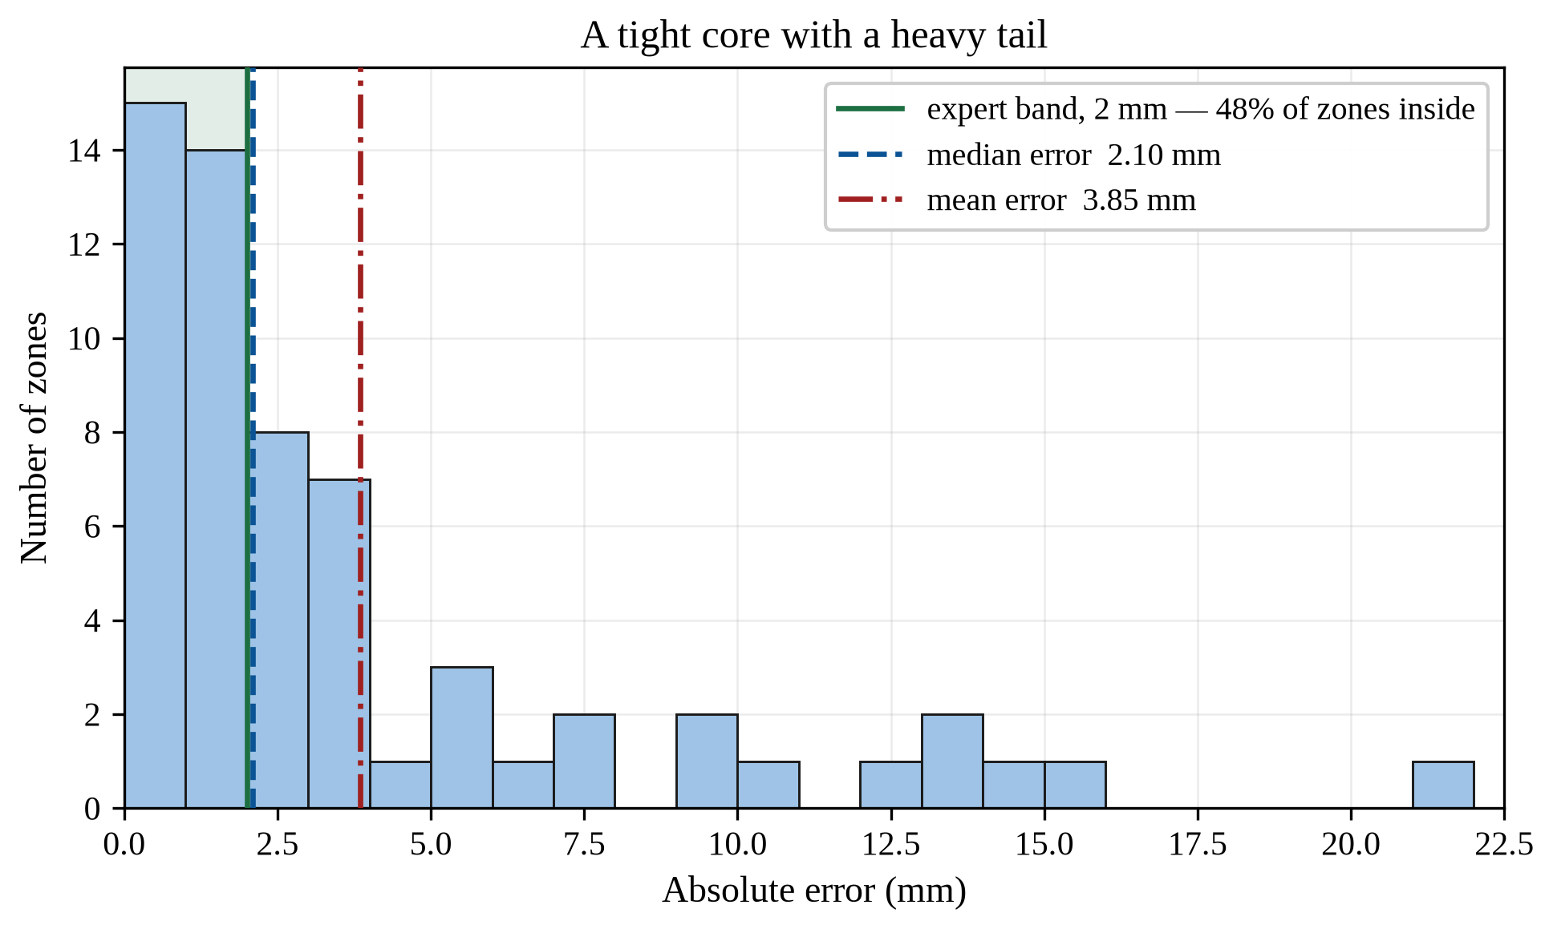
شکل ۵-۴ توزیع قدر مطلق خطای اندازه‌گیری
نتیجه عملی آن است که مسئله باقی‌مانده بهبود عمومی دقت نیست، بلکه مهار همان اقلیت است.

۵-۶-۲- ده خطای بزرگ
جدول ۵-۶ این ده مورد را فهرست می‌کند.
جدول ۵-۶ ده خطای بزرگ، مرتب بر پایه قدر مطلق
عکس | شماره دیسک | خوانش کارشناس | خوانش سامانه | اختلاف
۰۸ | ۵ | ۳۵٫۰ | ۱۳٫۹ | ۲۱٫۱−
۰۶ | ۱ | ۲۹٫۰ | ۱۳٫۱ | ۱۵٫۹−
۰۱ | ۹ | ۳۲٫۰ | ۱۷٫۱ | ۱۴٫۹−
۰۵ | ۳ | ۳۱٫۰ | ۱۷٫۴ | ۱۳٫۶−
۰۱ | ۵ | ۲۸٫۰ | ۱۴٫۹ | ۱۳٫۱−
۰۲ | ۲ | ۱۹٫۰ | ۶٫۲ | ۱۲٫۸−
۰۹ | ۳ | ۲۱٫۰ | ۳۱٫۳ | ۱۰٫۳+
۰۸ | ۴ | ۲۳٫۰ | ۱۳٫۴ | ۹٫۶−
۰۸ | ۸ | ۲۷٫۰ | ۱۷٫۶ | ۹٫۴−
۰۸ | ۳ | ۲۰٫۰ | ۲۷٫۸ | ۷٫۸+

الگو روشن است. هشت مورد از ده کم‌برآوردند و در همه آن‌ها خوانش کارشناس بزرگ‌تر از هجده میلی‌متر است. دو مورد بیش‌برآورد روی ظرف‌هایی رخ داده‌اند که هاله‌های مجاور به هم چسبیده‌اند.
سازوکار کم‌برآورد قابل توضیح است. روش شعاعی مرز را جایی می‌گذارد که پروفایل برای همیشه در باند پس‌زمینه بماند. وقتی گذار بسیار تدریجی باشد، این شرط زودتر از مرز واقعی برآورده می‌شود.

۵-۶-۳- وابستگی خطا به اندازه هاله
جدول ۵-۷ همان الگو را کمی می‌کند.
جدول ۵-۷ خطا به تفکیک اندازه هاله
بازه خوانش کارشناس | تعداد | خطای متوسط | سوگیری
کمتر از ۱۶ میلی‌متر | ۱۰ | ۱٫۶۸ | ۱٫۰۴+
۱۶ تا ۲۰ میلی‌متر | ۱۱ | ۳٫۷۹ | ۰٫۱۵+
۲۰ تا ۲۵ میلی‌متر | ۱۹ | ۳٫۴۲ | ۱٫۷۹+
بیش از ۲۵ میلی‌متر | ۲۰ | ۵٫۳۷ | ۴٫۱۳−

شکل ۵-۵ همین داده را نمودار می‌کند؛ میله‌های قرمز میانگین هر گروه‌اند.
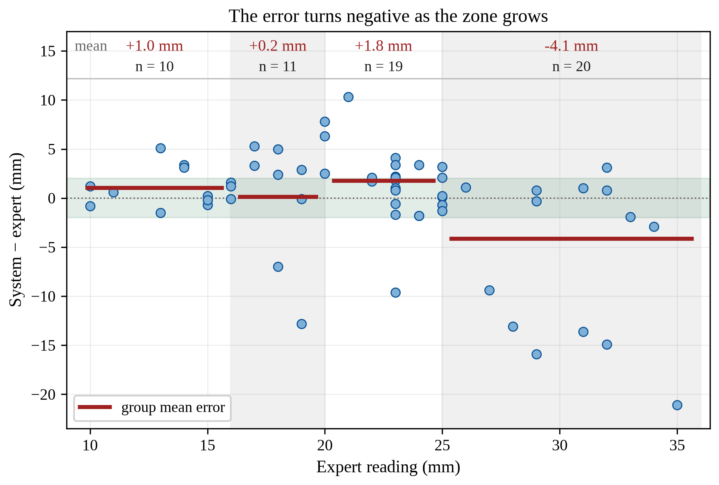
شکل ۵-۵ خطای علامت‌دار در برابر اندازه هاله
دو روند دیده می‌شود. خطای مطلق با بزرگ شدن هاله رشد می‌کند. مهم‌تر آنکه علامت خطا نیز برمی‌گردد: تا بیست و پنج میلی‌متر سامانه اندکی بیش‌برآورد و پس از آن به شدت کم‌برآورد می‌کند.
همین برگشت علامت است که سوگیری کلی را نزدیک صفر نگه می‌دارد. پس سوگیری نزدیک صفر در این داده نشانه بی‌طرفی سامانه نیست، بلکه نتیجه خنثی شدن دو خطای مخالف است. گزارش سوگیری بدون این توضیح گمراه‌کننده می‌بود.

۵-۶-۴- مقایسه با یک پیش‌بین بدیهی
هر ادعای اندازه‌گیری باید به این پرسش پاسخ دهد که آیا سامانه از یک حدس ثابت بهتر عمل می‌کند.
پیش‌بین بدیهی، مقداری است که بدون نگاه کردن به تصویر کمترین خطا را می‌دهد، یعنی میانه خوانش‌های کارشناس که در این مجموعه ۲۳٫۰ میلی‌متر است. خطای متوسط چنین حدسی ۴٫۹۰ میلی‌متر می‌شود، در حالی که سامانه ۳٫۸۵ می‌دهد. پس سامانه اطلاعات واقعی از تصویر استخراج می‌کند.

۵-۶-۵- منفی‌های کاذب و مثبت‌های کاذب
سه دیسک هستند که کارشناس روی آن‌ها هاله دیده و سامانه ندیده است؛ خوانش کارشناس برای آن‌ها ۲۶، ۲۷ و ۱۰ میلی‌متر بوده است. از دست دادن دو هاله بزرگ در نگاه اول عجیب می‌نماید. توضیح در همان سازوکار بخش ۵-۶-۲ است: وقتی هاله چنان بزرگ باشد که پنجره جستجو هرگز به سطح پس‌زمینه نرسد، شرط همگرایی برآورده نمی‌شود و روش اعلام می‌کند هاله‌ای نیست.
سیزده دیسک نیز هستند که کارشناس نبود هاله را برایشان تایید کرده و سامانه هاله گزارش کرده است. این پرشمارترین دسته خطای باقی‌مانده است.
پرسش نخست آن است که آیا این‌ها موارد مرزی‌اند؟ اگر چنین بود، قطر گزارش‌شده باید نزدیک شش میلی‌متر جمع می‌شد. پاسخ منفی است: میانه قطر گزارش‌شده ۱۰٫۳ میلی‌متر است و تنها دو مورد کمتر از هشت میلی‌متر دارند.
شکل ۵-۶ این قطرها را کنار توزیع هاله‌های واقعی می‌گذارد.
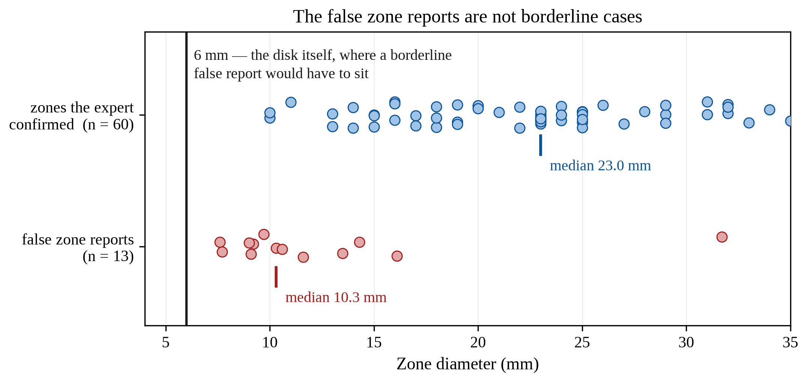
شکل ۵-۶ قطر گزارش‌شده در موارد مثبت کاذب، کنار هاله‌های واقعی
پس این‌ها نه ابهام خوانش، بلکه خطاهای واقعی تشخیص‌اند. سازوکار محتمل آن است که تغییر تدریجی روشنایی روی محیط کشت، معیار همگرایی را در فاصله‌ای از دیسک برآورده می‌کند بی‌آنکه هاله‌ای در کار باشد. تنها سازوکاری که برای مهار آن آزموده شد، همان شرط کنتراست بخش ۵-۳ بود که در اعتبارسنجی برون‌نمونه‌ای رد شد. جایگزین اعتبارسنجی‌شده‌ای پیدا نشده است و این مشکل همچنان باز می‌ماند.

۵-۶-۶- نتیجه به تفکیک عکس
جدول ۵-۸ نتیجه را به تفکیک هر عکس می‌آورد.
جدول ۵-۸ نتیجه به تفکیک هر عکس
عکس | شمار دیسک | شمار هاله مرجع | شمار مورد قابل مقایسه | خطای متوسط | سوگیری | بزرگ‌ترین خطا
۰۱ | ۹ | ۳ | ۳ | ۱۰٫۴۷ | ۸٫۲۰− | ۱۴٫۹۰
۰۲ | ۳ | ۳ | ۲ | ۶٫۴۵ | ۶٫۴۵− | ۱۲٫۸۰
۰۳ | ۹ | ۹ | ۹ | ۱٫۸۹ | ۱٫۴۹+ | ۳٫۴۰
۰۴ | ۹ | ۴ | ۴ | ۱٫۲۷ | ۱٫۲۷+ | ۳٫۱۰
۰۵ | ۹ | ۹ | ۹ | ۲٫۷۴ | ۰٫۶۳− | ۱۳٫۶۰
۰۶ | ۹ | ۴ | ۴ | ۵٫۱۵ | ۴٫۵۵− | ۱۵٫۹۰
۰۷ | ۹ | ۷ | ۷ | ۲٫۲۱ | ۰٫۶۷+ | ۴٫۱۰
۰۸ | ۹ | ۹ | ۹ | ۷٫۱۳ | ۱٫۸۰− | ۲۱٫۱۰
۰۹ | ۹ | ۶ | ۵ | ۴٫۰۸ | ۳٫۴۴+ | ۱۰٫۳۰
۱۰ | ۹ | ۲ | ۱ | ۱٫۵۰ | ۱٫۵۰− | ۱٫۵۰
۱۱ | ۹ | ۸ | ۷ | ۲٫۵۳ | ۰٫۳۰+ | ۷٫۰۰

شکل ۵-۷ همین ستون خطا را نمودار می‌کند.
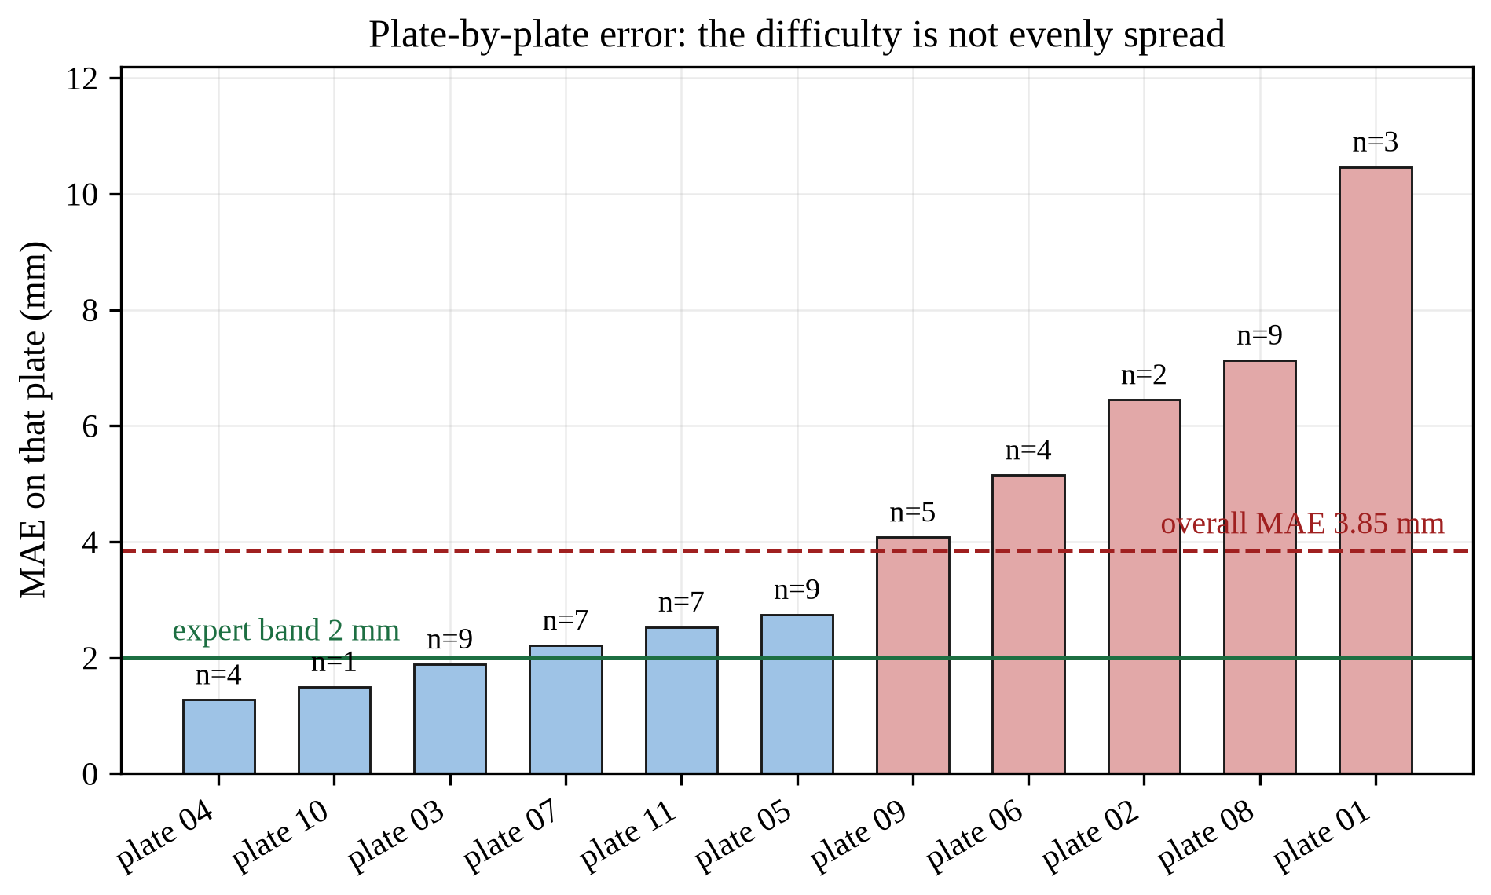
شکل ۵-۷ خطای متوسط هر عکس
شش عکس از یازده خطای متوسط کمتر از سه میلی‌متر دارند. یعنی مسئله باقی‌مانده به چند ظرف مشخص گره خورده است. آن ظرف‌ها، ظرف‌هایی با هاله‌های بزرگ و به هم چسبیده‌اند؛ روی چنین ظرفی ناحیه‌ای که بتوان با اطمینان آن را سطح رشد کامل نامید کوچک می‌شود و مرجع میدان دور ضعیف می‌گردد.
شکل ۵-۸ و شکل ۵-۹ خروجی سامانه را کنار خوانش دستی کارشناس می‌گذارند. سمت راست هر شکل عکس علامت‌خورده کارشناس و سمت چپ خروجی دست‌نخورده سامانه است.
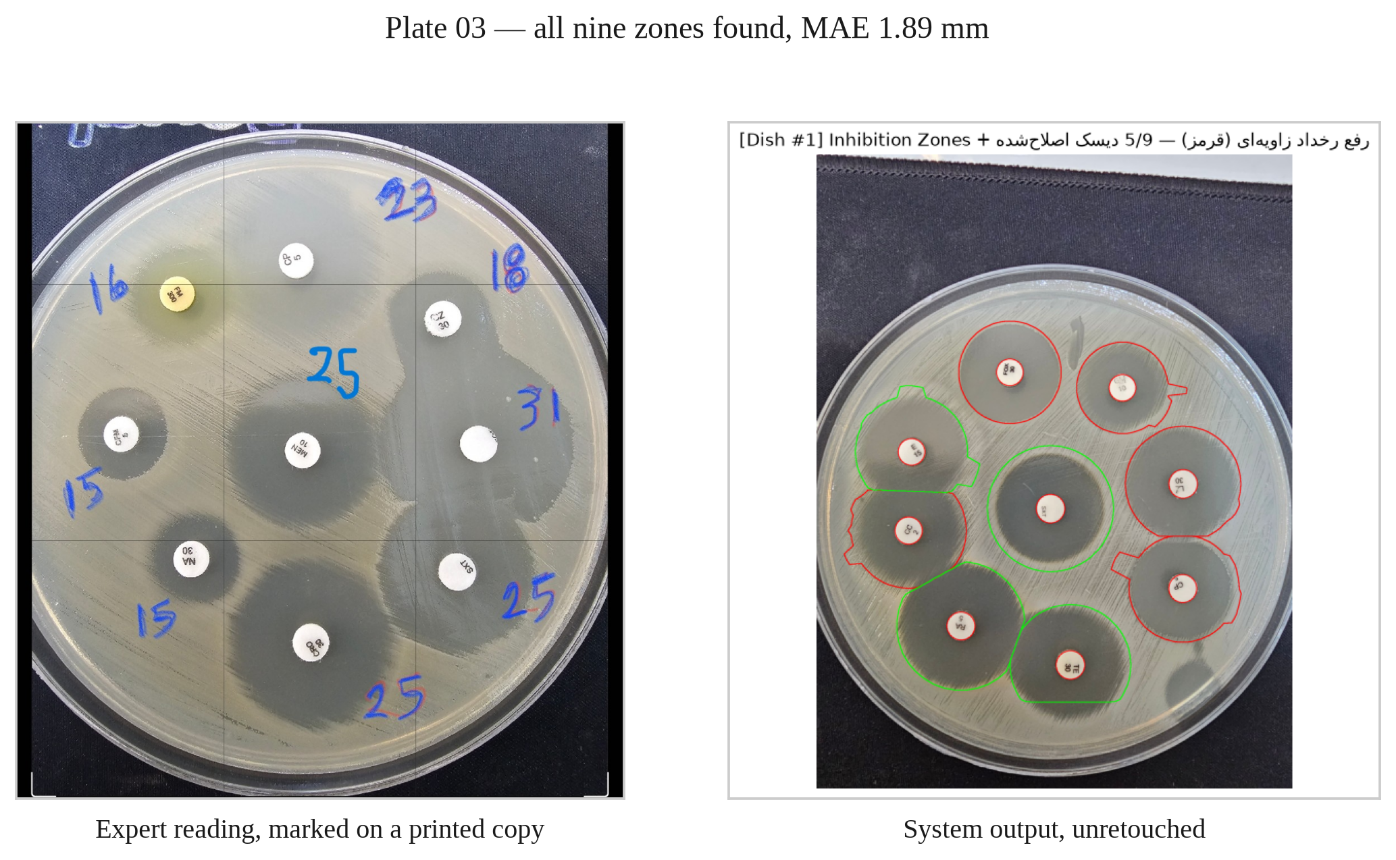
شکل ۵-۸ ظرف شماره سه، بهترین حالت
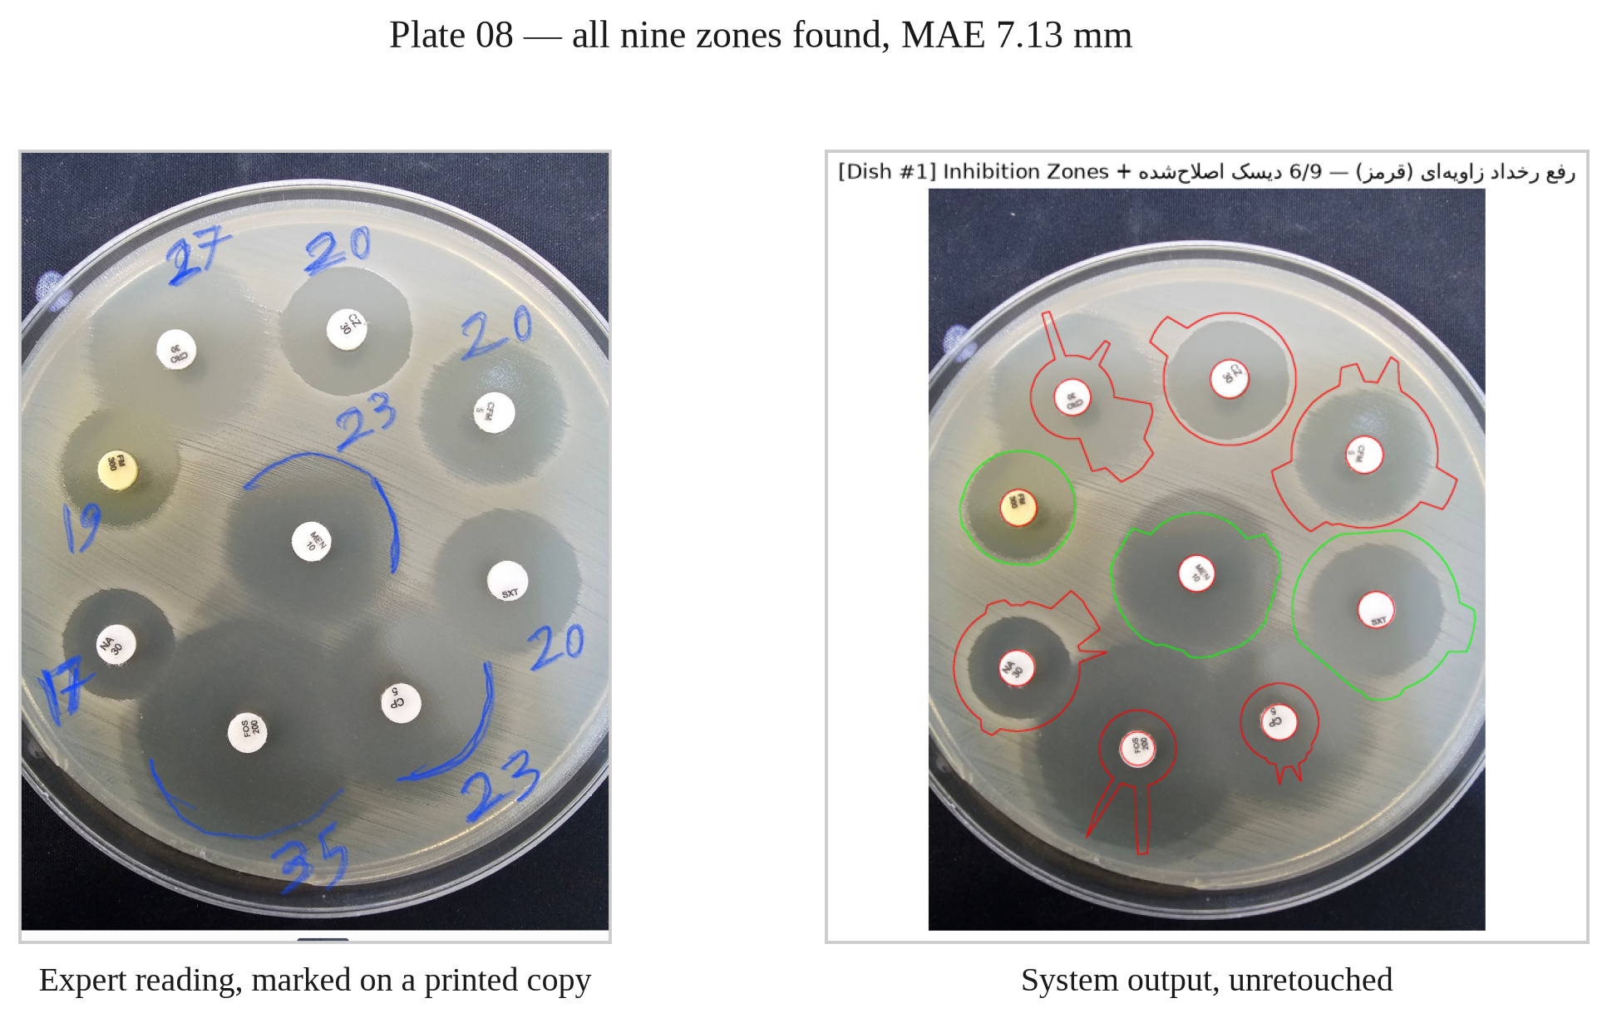
شکل ۵-۹ ظرف شماره هشت، دشوارترین حالت
مقایسه چشمی همان چیزی را نشان می‌دهد که اعداد می‌گویند. در ظرف نخست مرزها تیزند و هر سه روش هم‌رای‌اند. در ظرف دوم مرز چند هاله حتی برای چشم انسان نیز جای بحث دارد.

۵-۷- ترجمه خطا به زبان بالینی
عدد میلی‌متری برای آزمایشگاه نتیجه نهایی نیست. آنچه به پزشک گزارش می‌شود یک دسته است. تا این ترجمه انجام نشود، معیار خطای میلی‌متری نه خوب است و نه بد، چون معلوم نیست چند تا از آن میلی‌مترها تصمیم را عوض می‌کنند.
طبقه‌بندی به سه چیز نیاز دارد: قطر، گونه باکتری و نام دارو. مرجع داده تنها اولی را دارد. این کمبود طبقه‌بندی همین یازده عکس را ناممکن می‌کند، ولی پرسش بالینی را بی‌پاسخ نمی‌گذارد. هر نقطه شکست تنها یک عدد روی همان محور میلی‌متری است، پس به جای پرسش «این دیسک چه دسته‌ای می‌گیرد؟»، پرسیده می‌شود که اگر نقطه شکست مربوطه هر کدام از ۳۴۹ نقطه شکست واقعی استاندارد باشد، خوانش سامانه چند درصد مواقع با خوانش کارشناس هم‌دسته می‌شود؟ پاسخ یک توزیع است و نه یک عدد، و عدم قطعیت ناشی از ندانستن نام دارو به صورت پهنای همان توزیع دیده می‌شود.
دیسک بدون هاله در این حساب قطر شش میلی‌متر می‌گیرد که زیر هر نقطه شکستی است. با همین قرارداد، مثبت‌ها و منفی‌های کاذب نیز به طور طبیعی وارد محاسبه می‌شوند و عدد نهایی سرتاسری می‌ماند.
۹۱ دیسک ضربدر ۳۴۹ نقطه شکست، ۳۱٬۷۵۹ تصمیم شبیه‌سازی‌شده می‌سازد. نتیجه در جدول ۵-۹ آمده است.
جدول ۵-۹ توافق دسته‌ای با خوانش کارشناس
معیار | مقدار | سقف مرسوم پذیرش [۱۶]، [۱۷] | وضعیت
توافق دسته‌ای | ۸۳٫۲ درصد | ندارد | ندارد
خطای بسیار عمده | ۶٫۱۹ درصد | ۱٫۵ درصد | برآورده نشده
خطای عمده | ۹٫۲۴ درصد | ۳٫۰ درصد | برآورده نشده
خطای جزئی | ۱٫۴۱ درصد | ندارد | ندارد

سامانه در وضع فعلی به آستانه پذیرش بالینی نمی‌رسد. با این حال بخش ۵-۸ نشان می‌دهد که همین سقف‌ها برای سنجش در برابر این مرجع معیار منصفانه‌ای نیستند.
نتیجه به انتخاب نقاط شکست حساس نیست. تکرار همان حساب روی ۴۸ جفت آستانه یکتا، توافق ۸۳٫۱۷ درصد و دو نرخ خطای ۳٫۸۵ و ۶٫۹۶ درصد می‌دهد که همچنان بالای سقف‌اند.
دو تفکیک نشان می‌دهند خطا کجا به تصمیم تبدیل می‌شود. جدول ۵-۱۰ نخستین تفکیک را بر پایه فاصله تا نقطه شکست می‌دهد.
جدول ۵-۱۰ نرخ تغییر دسته بر پایه فاصله تا نزدیک‌ترین نقطه شکست
فاصله خوانش کارشناس تا نزدیک‌ترین نقطه شکست | شمار تصمیم | نرخ تغییر دسته
تا چهار میلی‌متر | ۹٬۳۰۰ | ۳۲٫۵ درصد
بیش از چهار میلی‌متر | ۲۲٬۴۵۹ | ۱۰٫۴ درصد

جدول ۵-۱۱ توافق دسته‌ای را به تفکیک روش تولیدکننده مرز می‌دهد.
جدول ۵-۱۱ توافق دسته‌ای به تفکیک روش تولیدکننده مرز
روش | شمار دیسک | توافق دسته‌ای | خطای بسیار عمده | خطای عمده
رشد کنترل‌شده | ۱۳ | ۹۴٫۲ درصد | ۱٫۲۶ درصد | ۳٫۴۲ درصد
آستانه‌گذاری ناحیه‌ای | ۱۷ | ۸۲٫۲ درصد | ۲٫۶۰ درصد | ۱۳٫۷۹ درصد
پروفایل شعاعی | ۴۴ | ۷۶٫۲ درصد | ۱۲٫۸۲ درصد | ۸٫۹۹ درصد
بدون هاله | ۱۷ | ۹۰٫۰ درصد | ۰٫۰۰ درصد | ۹٫۷۸ درصد

شمار دیسک هر سطر از اجرایی پیش از افزودن گام راستی‌آزمایی شکل گرفته شده است، پس رفتار نسبی روش‌ها را نشان می‌دهد.
پیام این جدول تعیین‌کننده است. روش رشد کنترل‌شده به تنهایی سقف خطای بسیار عمده را برآورده می‌کند، ولی تنها روی سیزده دیسک فعال می‌شود. کل ریسک بالینی روی همان ۴۴ دیسکی است که به روش شعاعی سپرده شده‌اند. پس گلوگاه سامانه دیگر دقت نیست، پوشش است.
سرانجام، اگر خطای هر دیسک در ضریبی کوچک‌تر از یک ضرب شود و حساب دوباره اجرا گردد، رابطه میان دقت میلی‌متری و پذیرش بالینی به دست می‌آید.
جدول ۵-۱۲ رابطه دقت میلی‌متری با معیارهای بالینی
ضریب خطا | خطای متوسط | توافق دسته‌ای | خطای بسیار عمده | خطای عمده
۱٫۰۰ | ۳٫۸۵ | ۸۳٫۲ درصد | ۶٫۱۹ درصد | ۹٫۲۴ درصد
۰٫۷۵ | ۲٫۸۹ | ۸۶٫۸ درصد | ۴٫۰۹ درصد | ۷٫۷۸ درصد
۰٫۵۰ | ۱٫۹۳ | ۹۱٫۵ درصد | ۲٫۳۶ درصد | ۵٫۱۱ درصد
۰٫۳۵ | ۱٫۳۵ | ۹۴٫۲ درصد | ۱٫۱۹ درصد | ۳٫۷۸ درصد
۰٫۲۵ | ۰٫۹۶ | ۹۶٫۱ درصد | ۰٫۵۰ درصد | ۲٫۸۰ درصد
۰٫۱۰ | ۰٫۳۹ | ۹۸٫۱ درصد | ۰٫۰۷ درصد | ۱٫۵۱ درصد

شکل ۵-۱۰ همین رابطه را نشان می‌دهد؛ نوار سبز، سقف توافق دو کارشناس انسانی با یکدیگر است.
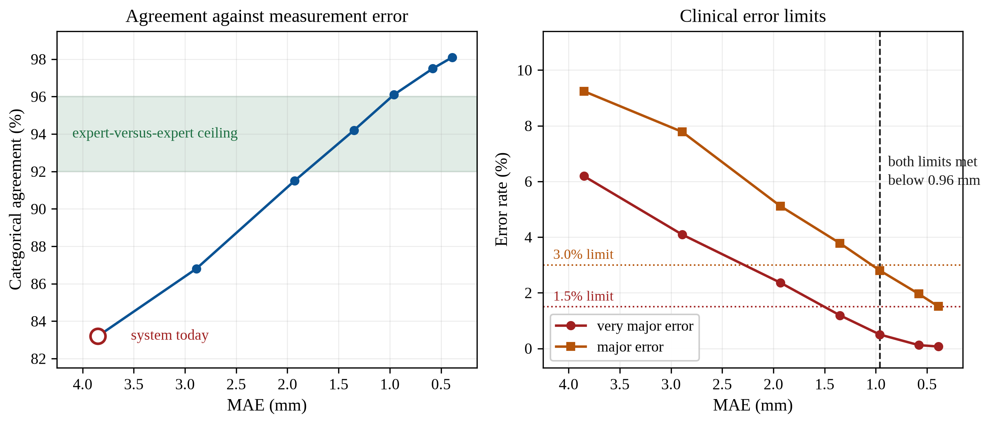
شکل ۵-۱۰ رابطه دقت میلی‌متری با معیارهای پذیرش بالینی
هر دو سقف پذیرش از حدود یک میلی‌متر به پایین برآورده می‌شوند. این عدد از این پس، به جای قاعده مبهم «هرچه کمتر بهتر»، معیار پذیرش هر ایده بعدی است.

۵-۸- سقف قابل اثبات
همه اعداد پیشین در برابر یک خوانش کارشناس سنجیده شده‌اند، بنابراین تکرارپذیری خود آن خوانش حد بالای هر چیزی است که این اعداد می‌توانند نشان دهند.
عبارت «تا دو میلی‌متر» مبهم است و می‌تواند بازه کامل، فاصله اطمینان، یا یک انحراف معیار باشد. هر سه تفسیر جداگانه حساب شده‌اند تا نتیجه به حدس ما وابسته نماند، و شبیه‌سازی با بذر تصادفی ثابت اجرا می‌شود.
این نویز خطای سامانه را توجیه نمی‌کند. اگر خطای سامانه و نویز مرجع مستقل باشند، واریانس‌هایشان جمع می‌شوند. با کم کردن سهم مرجع، خطای متوسط سامانه بسته به تفسیر تنها به ۳٫۶۳ تا ۳٫۸۰ میلی‌متر می‌رسد. بیشتر خطا مال خود سامانه است و این عدد بهانه نیست.
ولی سقف منصفانه صد درصد نیست. کارشناس دوم شبیه‌سازی شد، یعنی همان خوانش به علاوه نویز، و همان تحلیل دسته‌ای دوباره اجرا گردید. جدول ۵-۱۳ نتیجه را کنار توافق سامانه با کارشناس می‌گذارد.
جدول ۵-۱۳ توافق دو کارشناس انسانی با یکدیگر، در برابر توافق سامانه با کارشناس
مبنای مقایسه | خطای متوسط | توافق دسته‌ای | خطای بسیار عمده | خطای عمده
انسان با انسان، تفسیر یکنواخت | ۱٫۳۶ | ۹۵٫۱ درصد | ۲٫۰۷ درصد | ۱٫۹۸ درصد
انسان با انسان، تفسیر فاصله اطمینان | ۱٫۱۶ | ۹۵٫۸ درصد | ۱٫۷۳ درصد | ۱٫۷۵ درصد
انسان با انسان، تفسیر انحراف معیار | ۲٫۲۷ | ۹۲٫۱ درصد | ۳٫۳۶ درصد | ۳٫۳۵ درصد
سامانه با کارشناس | ۳٫۸۵ | ۸۳٫۲ درصد | ۶٫۱۹ درصد | ۹٫۲۴ درصد

دو نتیجه از این جدول بیرون می‌آید و هر دو تفسیر بخش ۵-۷ را تغییر می‌دهند.
نخست آنکه سقف واقعی توافق دسته‌ای در برابر چنین مرجعی حدود ۹۲ تا ۹۶ درصد است. پس فاصله سامانه تا سقف حدود ده واحد است.
دوم آنکه حتی دو کارشناس انسانی نیز سقف ۱٫۵ درصدی خطای بسیار عمده را برآورده نمی‌کنند. آن سقف‌ها نه برای مقایسه با خوانش خط‌کشی یک کارشناس، بلکه برای مقایسه با مرجع رقت در محیط مایع تعریف شده‌اند.
پیامد این دو نتیجه برای هدف مهندسی صریح است. هدف یک میلی‌متری بخش ۵-۷ زیر تکرارپذیری انسانی می‌نشیند، یعنی غیرممکن نیست ولی با این داده مرجع قابل نشان دادن نیست. دقتی که از نویز خود ابزار سنجش کوچک‌تر باشد، با همان ابزار اثبات‌شدنی نیست.
هدف عملی جایگزین از همین جا می‌آید. جدول ۵-۱۴ جایگاه فعلی سامانه را نسبت به باند انسانی می‌سنجد.
جدول ۵-۱۴ جایگاه اندازه‌گیری‌های سامانه نسبت به باند دو میلی‌متری
روش تولیدکننده مرز | تعداد | خطای کمتر از دو میلی‌متر | میانه خطا
رشد کنترل‌شده | ۱۱ | ۹۱ درصد | ۱٫۱۷
آستانه‌گذاری ناحیه‌ای | ۱۶ | ۵۰ درصد | ۱٫۹۴
پروفایل شعاعی | ۳۳ | ۳۳ درصد | ۳٫۱۱
کل سامانه | ۶۰ | ۴۸ درصد | ۲٫۱۰

میانه خطای سامانه عملاً روی لبه باند انسانی نشسته است و روش رشد کنترل‌شده به روشنی داخل آن است. پس هدف قابل اثبات با این مرجع، رساندن اکثریت اندازه‌گیری‌ها به داخل باند دو میلی‌متری است.

۵-۹- بازتولیدپذیری
نتیجه‌های این فصل روی سه ماشین مستقل و بدون هیچ تغییر بازتولید شده‌اند: ماشین توسعه، یک ایستگاه کاری ویندوزی با نصب تازه و کاملاً مستقل، و یک محفظه لینوکسی با نسخه متفاوتی از کتابخانه پردازش تصویر.
هر سه اجرا عدد یکسان دادند. در اجرای سوم، تصویرهای پوششی خروجی نیز بیت به بیت با اجرای نخست یکسان درآمدند. این نتیجه هدف طراحی «رفتار کاملاً تکرارپذیر» را به صورت تجربی تایید می‌کند.

۵-۱۰- جمع‌بندی فصل
یافتن ظرف و یافتن دیسک عملاً حل شده‌اند و دو خطای باقی‌مانده علت‌های شناخته‌شده و متفاوت دارند.
تعیین مرز هاله تا حدی حل شده است. سامانه از حدس ثابت بهتر عمل می‌کند و نزدیک نیمی از اندازه‌گیری‌هایش به خوبی خوانش یک کارشناس دوم است، ولی ده مورد بد بیش از نیمی از کل خطا را می‌سازند.
سامانه هنوز به آستانه پذیرش بالینی نمی‌رسد، ولی سقف واقعی نیز صد درصد نیست و حتی دو کارشناس انسانی آن سقف را برآورده نمی‌کنند.

فصل ششم: بحث، محدودیت‌ها و کار آینده
فصل پیشین بیان کرد که خطا چقدر است و کجاست. این فصل می‌پرسد چرا همان‌جاست، و بر پایه پاسخ، راه پیش رو را پیشنهاد می‌دهد.

۶-۱- چرا یک مسئله حل شد و دیگری نه
سامانه دو مسئله بینایی ماشین را حل می‌کند و کارنامه‌اش در این دو بسیار متفاوت است. یافتن دیسک عملاً حل شده و تعیین مرز هاله تنها تا حدی حل شده است. این تفاوت تصادفی نیست و در ماهیت خود دو مسئله ریشه دارد.
دیسک یک جسم است و هاله یک ناحیه به شمار می‌رود. دیسک کاغذی مرز فیزیکی تیز، اندازه معلوم و ظاهر ثابت دارد. هاله لبه فیزیکی ندارد؛ آنچه هست، جایی است که چگالی رشد باکتری به تدریج کم می‌شود.
دیسک مرجع مطلق دارد و هاله ندارد. قطر دیسک با استاندارد ساخت شش میلی‌متر است و همین یک قید بیرونی و بی‌چون‌وچرا می‌دهد. هیچ قید مشابهی برای قطر هاله وجود ندارد.
تعریف دیسک قطعی و تعریف هاله مرزی است. یک پیکسل یا داخل دیسک است یا بیرون آن قرار دارد. برای هاله، حتی استاندارد مرجع نیز ناچار است تعریف را با عبارت «جایی که رشد قابل مشاهده کاملاً غایب است» بیان کند، و «قابل مشاهده» به شرایط دیدن وابسته می‌ماند.
پس نباید انتظار داشت همان روش‌هایی که مسئله نخست را حل کردند، مسئله دوم را نیز حل کنند.

۶-۲- یافته اصلی: سقفی که چهار روش مستقل به آن رسیدند
در طول پروژه سه بار یک الگوی یکسان رخ داد. یک روش جدید و دقیق ساخته شد، سنجیده شد و معلوم گردید که روی همان زیرمجموعه آسانی فعال می‌شود که روش‌های موجود از پیش خوب حل کرده بودند.
اعداد فصل پنجم نیز همین را می‌گویند. از ۶۳ هاله واقعی، روش‌های ناحیه‌ای روی حدود ۲۷ مورد فعال می‌شوند و آنجا خطای یک تا سه و نیم میلی‌متر دارند. حدود ۳۳ مورد باقی‌مانده به روش شعاعی می‌افتند که خطای حدود پنج و نیم میلی‌متر دارد. کل خطای باقی‌مانده آنجاست.
بار چهارم ترتیب کار عوض شد: نخست پیش‌فرض سنجیده شد و بعد تصمیم گرفته شد که آیا ساختن روش تازه اصلاً معنا دارد. روش نامزد، مقایسه بافت داخل هاله همان دیسک با بافت میدان دور بود و مزیت طراحی‌اش این بود که هیچ پارامتر آزادی نداشت.
نتیجه صریح بود. روی ۳۳ دیسک بحرانی که کل خطا آنجاست، این روش تنها دو بار فعال می‌شود. علت فعال نشدن نیز اندازه‌گیری شد و همان‌جا سازوکار مشترک هر چهار شکست پیدا شد. جدول ۶-۱ نتیجه این اندازه‌گیری را می‌دهد.
جدول ۶-۱ جدایش روشنایی داخل هاله از سطح رشد کامل، بر حسب انحراف معیار خود آن سطح
نحوه گرفتن مرجع داخل هاله | زیرمجموعه بحرانی | زیرمجموعه آسان
از حلقه‌های نزدیک دیسک | ۰٫۳۷ | ۰٫۸۵
از ۷۰ درصد داخلی هاله مرجع کارشناسی | ۰٫۲۹ | ۰٫۶۷
نسبتی که به یک انحراف معیار می‌رسند | ۶ درصد | ۲۷ درصد

شکل ۶-۱ همین جدایش را نمودار می‌کند؛ خط سبز، کنتراستی است که روش‌های ناحیه‌ای برای فعال شدن نیاز دارند.
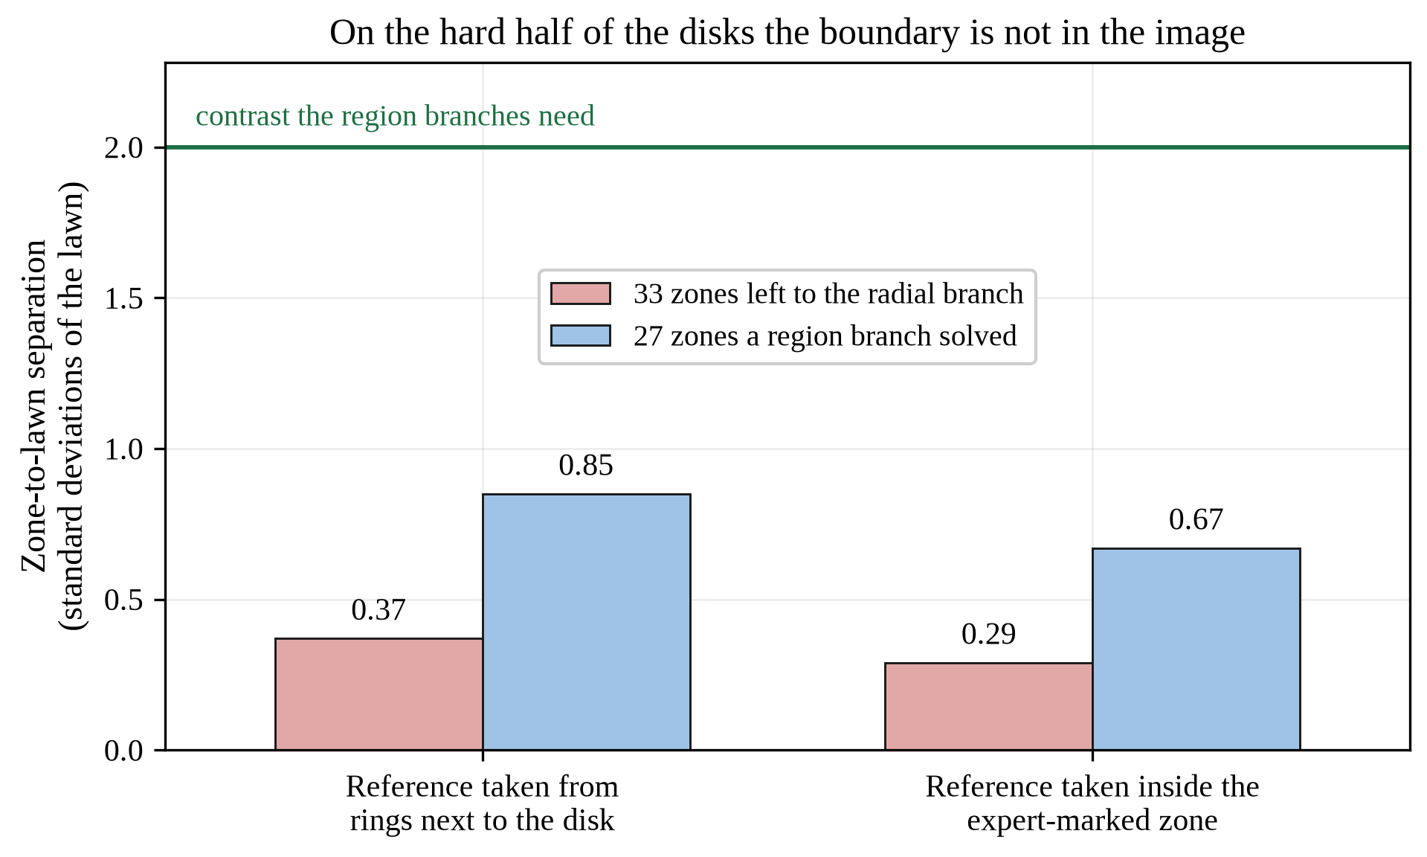
شکل ۶-۱ جدایش اندازه‌گیری‌شده میان داخل هاله و سطح رشد کامل
معنای این جدول را میتوان اینگونه گفت که روی نیمی از دیسک‌ها، داخل یک هاله واقعی که میانه قطرش ۲۳ میلی‌متر است، در روشنایی متوسط تنها حدود یک‌سوم انحراف معیار فضایی خود محیط کشت با آن فرق دارد. یعنی مرز، در سطح کنتراستی که روش‌های ما می‌توانند تفکیک کنند، در تصویر حاضر نیست.
دو آزمون کنترلی نشان می‌دهند این عدد مصنوع روش نمونه‌برداری نیست.
کنترل نخست به محل مرجع می‌پردازد. ممکن بود مرجع داخل هاله اشتباهاً بیرون آن افتاده باشد. میانه نسبت شعاع مرجع به شعاع هاله ۰٫۳۹ است و در صفر درصد موارد بیرون هاله می‌افتد. هاله‌های زیرمجموعه بحرانی نیز اتفاقاً بزرگ‌اند، پس جا برای نمونه‌برداری کم نبوده است.
کنترل دوم جواب درست را به الگوریتم می‌دهد. وقتی مرجع از داخل هاله کارشناسی گرفته می‌شود، یعنی محل درست مجانی در اختیار الگوریتم گذاشته می‌شود، جدایش به ۰٫۲۹ می‌رسد که حتی کمتر است.
اهمیت این یافته در آن است که چهار شکست ظاهراً مستقل را به یک علت واحد فرو می‌کاهد. جدول ۶-۲ چهار نشانه و علت مشترکشان را کنار هم می‌گذارد.
جدول ۶-۲ چهار نشانه مشاهده‌شده و علت مشترک آن‌ها
نشانه | توضیح آن با جدایش سه دهم
روش‌های ناحیه‌ای روی این دیسک‌ها فعال نمی‌شوند | نه دوقله‌گی در هیستوگرام هست و نه لبه‌ای برای رشد کنترل‌شده
کانال بافت هم‌پوشانی کامل توزیع داشت | دو توزیع تقریباً یکی‌اند
روش مدل رشد دقیق ولی افزوده بود | پله‌ای برای برازش وجود ندارد
روش تطبیق بافت تقریباً هرگز فعال نمی‌شود | جدایش زیر آستانه اعتبارسنجی است

پیامد نظری صریح است. هر تبدیل نقطه‌ای یکنوا تنها محور روشنایی را بازنگاشت می‌کند و نمی‌تواند میان دو توزیع هم‌پوشان جدایی بسازد. اطلاعاتی که در تصویر نیست، با هیچ تابعی از همان تصویر بازیافتنی نیست. پس ساختن روش پنجم بر پایه روشنایی پیکسل بی‌فایده است، و این دیگر یک سقف اندازه‌گیری‌شده است.

۶-۳- دو راه استانداردی که برای عبور از این سقف آزموده و رد شدند
پس از یافتن علت ریشه‌ای، دو خانواده راه حل استاندارد بینایی ماشین آزموده شدند. هیچ‌کدام وارد سامانه نشدند و گزارش هر دو برای کامل بودن تصویر لازم است.

۶-۳-۱- تغییر فضای محاسبه به کمیت نوری
روشنایی پیکسل با چگالی سلولی رابطه خطی ندارد. اگر محاسبه به فضایی برود که در آن رابطه خطی شود، گذار باید شکل ساده‌تر و پایدارتری بگیرد. دو تبدیل نامزد بودند: بیر و لامبرت که مناسب عبور نور است، و کوبلکا و مونک که مناسب بازتاب است. چون تصویرهای این پروژه بازتابی‌اند، از نظر فیزیکی تبدیل دوم درست‌تر است.
جدول ۶-۳ نتیجه این آزمون را می‌دهد.
جدول ۶-۳ نتیجه تغییر فضای محاسبه
فضای محاسبه | میانه شاخص برازش | خطای متوسط | میانه خطا
روشنایی خام | ۰٫۵۵۲ | ۳٫۴۰ میلی‌متر | ۱٫۱۷
بیر و لامبرت | ۰٫۵۷۷ | ۳٫۸۶ میلی‌متر | ۱٫۲۲
کوبلکا و مونک | ۰٫۶۵۲ | ۷٫۰۰ میلی‌متر | ۱٫۱۵

پیش‌بینی فیزیکی بنظز درست میآید: تبدیل مناسب بازتاب بهترین کیفیت برازش را داد. ولی مکان‌یابی مرز به طور معنادار بدتر شد.
علت کاوش شد و به یک محدودیت داده رسید. تبدیل کوبلکا و مونک به بازتاب مطلق نیاز دارد، در حالی که تصویر تنها بازتاب نسبت به سطح رشد کامل را می‌دهد. ضریب گم‌شده همان چیزی است که یک کارت خاکستری مرجع در قاب عکس فراهم می‌کرد. آن ضریب جاروب شد و با آزادگذاشتنش، خطای متوسط از ۷٫۰۰ به ۴٫۵۷ میلی‌متر آمد. ولی حتی این برآورد خوش‌بینانه، که ضریبش روی خود داده ارزیابی انتخاب شده است، از خط پایه ۳٫۴۰ بدتر ماند. وقتی سقف خوش‌بینانه یک ایده زیر خط پایه بماند، دیگر نیازی به اعتبارسنجی بیشتر نیست.
مهم‌ترین یافته جانبی این آزمون روش‌شناختی است. در همان جاروب، با بالا رفتن ضریب، شاخص برازش یکنواخت بهتر و خطای مرز یکنواخت بدتر می‌شد. یعنی کیفیت برازش معیار معتبری برای انتخاب در این مسئله نیست. یک تبدیل می‌تواند منحنی را برازش‌پذیرتر کند دقیقاً از راه فشردن یکی از دو مجانب، و همان فشردگی نقطه گذار را از مرز واقعی دور می‌کند.
آزمون سومی نیز روی تغییر مختصات به فضای لگاریتمی انجام شد و به همین سرنوشت خورد: خطای مرز از ۳٫۴۰ به ۴٫۷۱ میلی‌متر بدتر شد.

۶-۳-۲- فیلتر فضایی برای بالا بردن کنتراست
اگر مشکل کنتراست است، شاید بتوان با میانگین‌گیری فضایی آن را بالا برد. اگر نویز محیط کشت مستقل باشد، میانگین روی هر تعداد پیکسل باید جدایش را به نسبت ریشه همان تعداد بهبود دهد؛ برای رفتن از سه دهم به دو انحراف معیار، میانگین‌گیری روی حدود ۴۴ پیکسل کافی می‌بود.
جدول ۶-۴ نتیجه این آزمون را می‌دهد.
جدول ۶-۴ اثر میانگین‌گیری فضایی
نسبت کرنل به شعاع دیسک | شمار پیکسل میانگین | جدایش اندازه‌گیری‌شده | اگر نویز مستقل بود | تاری مرز
بدون فیلتر | ۱ | ۰٫۳۶ | ۰٫۳۶ | ندارد
۰٫۱۰ | ۲۵ | ۰٫۴۷ | ۱٫۸۰ | ۰٫۳۸ میلی‌متر
۰٫۲۰ | ۸۱ | ۰٫۵۴ | ۳٫۲۴ | ۰٫۶۸ میلی‌متر
۰٫۴۰ | ۳۶۱ | ۰٫۵۹ | ۶٫۸۴ | ۱٫۴۳ میلی‌متر
۰٫۸۰ | ۱۲۲۵ | ۰٫۷۱ | ۱۲٫۶۰ | ۲٫۶۳ میلی‌متر

شکل ۶-۲ همین مبادله را نشان می‌دهد.
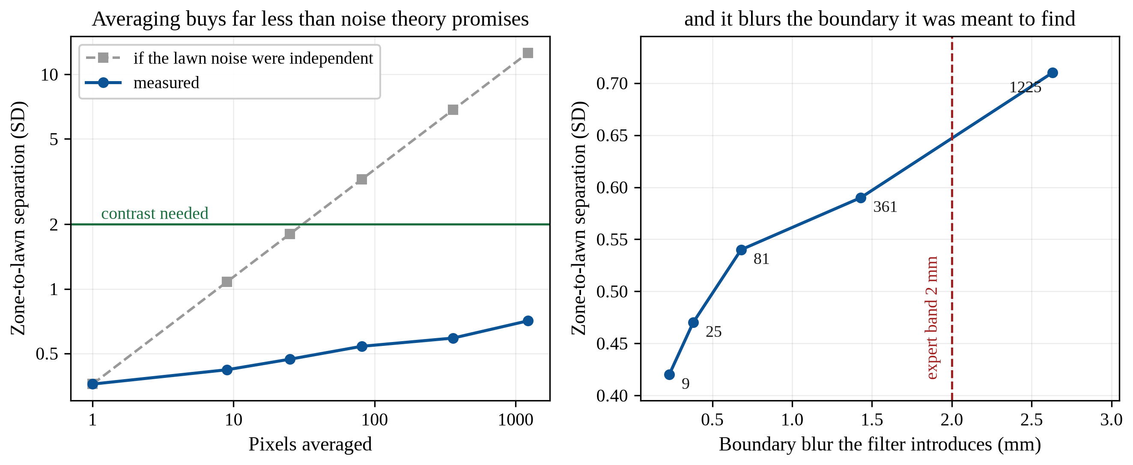
شکل ۶-۲ اثر میانگین‌گیری فضایی بر جدایش و بر تاری مرز
میانگین‌گیری روی ۱۲۲۵ پیکسل تنها دو برابر بهبود داد، در حالی که نویز مستقل باید ۳۵ برابر می‌داد. یعنی حدود ۹۴ درصد پراکندگی محیط کشت، نویز ساختاریافته از جنس بافت خود لایه باکتری و ناهمواری سطح است و با هیچ میانگین‌گیری‌ای از بین نمی‌رود.
ستون آخر یک مبادله تعیین‌کننده را نشان می‌دهد. بهترین جدایش با کرنلی به دست می‌آید که ۲٫۶۳ میلی‌متر عدم قطعیت به قطر اضافه می‌کند، یعنی رقمی که از باند تکرارپذیری انسانی بدتر و با کل خطای فعلی هم‌مرتبه است. همان فیلتری که کنتراست می‌خرد، دقت مکانی‌ای را که برایش می‌خواستیم از بین می‌برد.

۶-۴- محدودیت‌ها
حجم نمونه کوچک است. یازده عکس و ۹۳ دیسک برای ارزیابی اولیه کافی است و برای اعتبارسنجی قطعی کافی نیست.
تنوع تصویربرداری محدود است. همه عکس‌ها از یک آزمایشگاه با یک دوربین و یک شیوه نورپردازی گرفته شده‌اند و رفتار سامانه در برابر تغییر آن‌ها سنجیده نشده است.
پروتکل تصویربرداری با توصیه استاندارد هم‌راستا نیست. استاندارد خوانش را با چشم غیرمسلح در برابر نور بازتابی و روی زمینه تیره توصیه می‌کند، در حالی که مجموعه این پژوهش با تلفن همراه و در نور معمولی اتاق تهیه شده است. یافته بخش ۶-۲ می‌گوید بخشی از خطای گزارش‌شده نه خطای الگوریتم، بلکه خطای پروتکل جمع‌آوری داده است.
عدد دو میلی‌متری مرجع یک اظهار شفاهی است و ما آن را خودمان اندازه نگرفته‌ایم. این عدد سقف قابل اثبات را تعیین می‌کند: توافقی دقیق‌تر از حدود ۱٫۲ میلی‌متر با این مرجع نشان‌دادنی نیست.
فشار انتخاب روی مجموعه کوچک وجود دارد. چند روش روی همان یازده عکس مقایسه شده‌اند. اعتبارسنجی برون‌نمونه‌ای روی هر تصمیم مقدارگزین اعمال شده و پیکربندی مستقر هیچ آستانه برازش‌شده ندارد، ولی شمار تصمیم‌های طراحی نسبت به حجم شواهد بالاست.
سیزده مورد مثبت کاذب بدون راه حل مانده‌اند و جایگزین اعتبارسنجی‌شده‌ای برای شرط رد شده پیدا نشده است.
نام آنتی‌بیوتیک خوانده نمی‌شود و طبقه‌بندی بالینی بدون آن دسته اعلام نمی‌کند.
گام تشخیص حباب سنجیده نشده است، زیرا هیچ نمونه‌ای با حباب واقعی و برچسب مرجع در دست نبود. خروجی آن تنها گزارشی است و در محاسبه قطر دخالت ندارد.
زمان اجرا برای کاربرد بی‌درنگ مناسب نیست. یک تا سه دقیقه برای هر عکس، برای پردازش دسته‌ای مناسب است و برای بازخورد فوری کافی نیست.

۶-۵- دو شکاف میان عنوان و پیاده‌سازی
عنوان مصوب واژه یادگیری ماشین را دارد، در حالی که سامانه هیچ مدل یادگیرنده‌ای ندارد. دلایل این انتخاب در بخش ۳-۳ آمد. آنچه اینجا باید افزوده شود یک استدلال تازه است که از یافته بخش ۶-۲ می‌آید: اگر جدایش روشنایی روی نیمی از دیسک‌ها سه دهم انحراف معیار باشد، هیچ روشی که تنها از همان روشنایی تغذیه کند، از جمله شبکه عصبی، نمی‌تواند مرز را بیابد. شبکه‌ای که روی چنین داده‌ای آموزش ببیند، از بافت زمینه حدس می‌زند و چنین حدسی روی داده جدید تعمیم نمی‌یابد.
شکاف دوم در جریان پروژه بسته شد. پایگاه نقاط شکست از سند رسمی استخراج و گام طبقه‌بندی بالینی به سامانه افزوده گردید. آنچه می‌ماند دو قید بخش ۶-۴ است.

۶-۶- پیشنهاد: مدل‌سازی ریاضی گذار
این بخش پاسخ پیشنهادی پژوهش به پرسش «قدم بعد چیست» است و سه چیز را در بر می‌گیرد: یک مدل ریاضی مشخص، شرایط عملیاتی لازم برای آن، و پیش‌بینی کمی نتیجه.

۶-۶-۱- مدل و ساده‌سازی آن
هر سه روش فعلی مرز را از راه مقایسه پیدا می‌کنند: مقایسه با آستانه، با همسایه، یا با پس‌زمینه. مدل‌سازی رویکرد دیگری است؛ به جای مقایسه، شکل کل گذار توصیف می‌شود و مرز از پارامترهای همان توصیف بیرون می‌آید.
مبنای فیزیکی محکم است. آنچه دوربین می‌بیند غلظت دارو نیست، چگالی رشد است. چگالی رشد بر حسب شعاع نمی‌تواند نمایی یا لگاریتمی خالص باشد؛ باید یک گذار پیوسته از حالت بدون رشد به حالت رشد کامل باشد، یعنی یک تابع سیگموئید. مدل پیشنهادی همین است:
(۶-۱) | y(r) = A + ( B − A ) ⁄ ( 1 + exp( −( r − r₀ ) ⁄ w ) )

که در آن A سطح روشنایی داخل هاله، B سطح رشد کامل، r₀ مرکز گذار و w پهنای گذار است.
نکته کلیدی طراحی آن است که B لازم نیست پارامتر آزاد باشد، زیرا از پیش و مستقل اندازه‌گیری شده است: میانگین میدان دور. مقدار A نیز از میانه چند حلقه داخلی می‌آید. پس تنها دو پارامتر آزاد می‌ماند، و کمترین شمار پارامتر آزاد پایدارترین برازش را می‌دهد. از همین ساده‌سازی یک اعتبارسنجی رایگان نیز بیرون می‌آید: اگر مقدار برازش‌شده A با سطح رشد کامل یکی درآید، یعنی اصلاً هاله‌ای وجود ندارد.

۶-۶-۲- نتیجه سنجش آفلاین
مدل پیش از هر تصمیمی روی داده موجود سنجیده شد. میانه شاخص برازش روی دیسک‌های دارای هاله ۰٫۵۱ است، که عالی نیست ولی کافی به شمار می‌رود.
جدول ۶-۵ مقایسه جفتی مدل با ترکیب فعلی را روی همان دیسک‌ها می‌دهد.
جدول ۶-۵ مقایسه جفتی مدل سیگموئید با ترکیب فعلی، روی ۵۷ دیسک مشترک
سنجه | ترکیب فعلی | مدل سیگموئید
میانه قدر مطلق خطا | ۲٫۱۰ میلی‌متر | ۱٫۰۳ میلی‌متر
خطای متوسط | ۳٫۷۸ میلی‌متر | ۲٫۷۹ میلی‌متر
شمار دیسکی که در آن برنده است | ۱۹ | ۳۸

شکل ۶-۳ همین مقایسه را به همراه کران بالای انتخاب بهترین روش برای هر دیسک نشان می‌دهد.
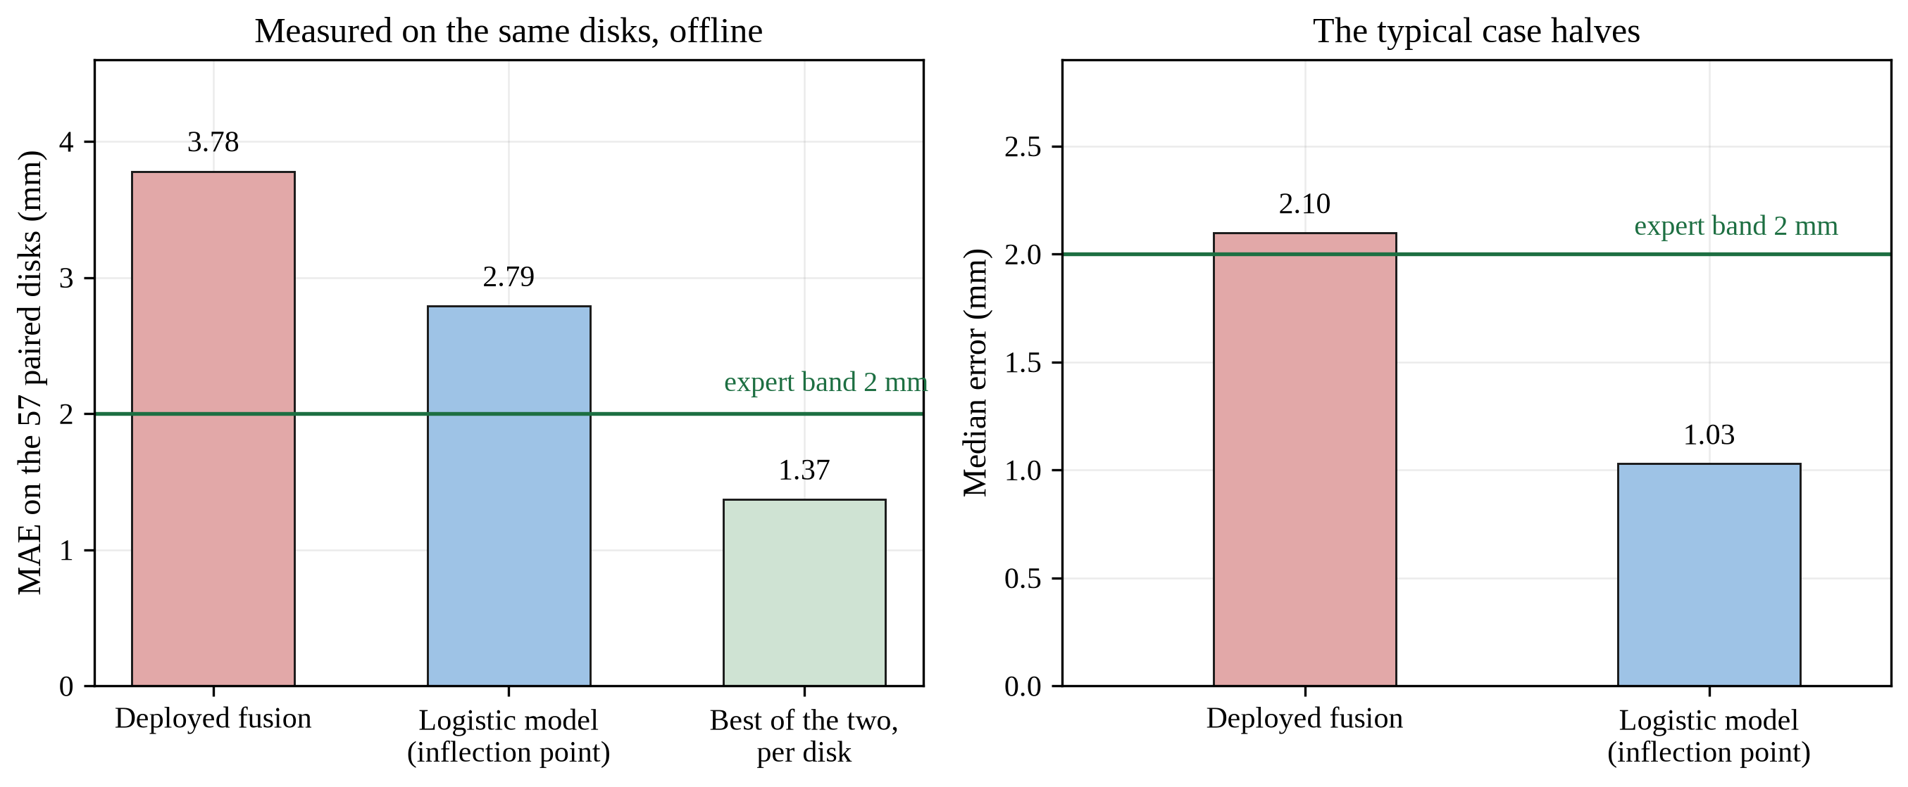
شکل ۶-۳ مقایسه جفتی مدل سیگموئید با ترکیب فعلی
آزمون علامت روی این مقایسه معنادار است، یعنی مدل خطای معمول را نصف می‌کند. اختلاف میانگین معنادار نیست و دلیلش دقیقاً دو مورد فاجعه‌بار است که هر دو قابل تشخیص‌اند: یکی قطر منفی داد و دیگری ۸۰٫۵ میلی‌متر با شاخص برازش نزدیک صفر گزارش کرد. یک نگهبان اعتبارسنجی ساده هر دو را حذف می‌کند.
یک فرضیه نیز رد شد. انتظار می‌رفت پهنای گذار بتواند مثبت‌های کاذب را جدا کند، ولی اندازه اثر این تفکیک تنها ۰٫۲۸ است و هیچ‌کدام از معیارهای آزموده‌شده تفکیک نمی‌کنند.

۶-۶-۳- تضادی که باید صادقانه گزارش شود
تعریف اولیه ما از مرز، نقطه جدا شدن منحنی از مجانب داخل هاله بود، که ترجمه مستقیم تعریف استاندارد به زبان مدل به شمار می‌رود. همین تعریف در سنجش، خطای متوسط ۲۰٫۴۴ میلی‌متر داد، که بسیار بدتر است. آنچه بهتر جواب داد نقطه عطف منحنی، یعنی همان نقطه میانی گذار است.
توضیح محتمل این تضاد اهمیت مفهومی دارد. مرجع ما حقیقت زیستی نیست، خوانش کارشناس روی عکس است. ادراک انسانی از یک لبه معمولاً نزدیک تیزترین نقطه گذار می‌نشیند. پس مدل دارد اندازه‌گیری کارشناس را توصیف می‌کند و نه نقطه زیستی توقف کامل رشد.
خود مدل اجازه می‌دهد فاصله این دو تعریف کمی شود. اگر کارشناس روی نقطه عطف ببرد و حقیقت زیستی نقطه جدا شدن باشد، فاصله آن دو باید متناسب با پهنای گذار باشد:
(۶-۲) | δ = 2 · k · w ⁄ p  k = ln( 0.95 ⁄ 0.05 ) ≈ 2.944

که در آن p نسبت پیکسل به میلی‌متر است. اندازه‌گیری‌شده: میانه این فاصله ۰٫۵۹ میلی‌متر است و در ۸۹ درصد موارد زیر دو میلی‌متر می‌ماند. یعنی نگرانی «فاصله خوانش انسانی با زیست‌شناسی» برای اکثریت قاطع دیسک‌ها ناچیز است و تنها در موارد لبه‌پهن معنا پیدا می‌کند.
جدول ۶-۶ نشان می‌دهد همان موارد لبه‌پهن، مواردی‌اند که اندازه‌گیریشان به هر حال کم‌اعتماد است.
جدول ۶-۶ خطای مرز به تفکیک تیزی لبه
گروه | خطای متوسط مرز
لبه‌های تیز | ۲٫۳۸ میلی‌متر
لبه‌های پهن | ۴٫۳۸ میلی‌متر

نتیجه عملی آن است که پهنای گذار نباید به عنوان یک جمله تصحیح افزوده به کار رود، بلکه باید معیار اعتماد هر دیسک باشد. تقریباً دو برابر شدن خطا میان لبه تیز و پهن، سیگنال قابل‌اتکایی برای وزن‌دهی در ترکیب است.

۶-۶-۴- شرایط عملیاتی پیشنهادی
مدل بالا با داده فعلی کار می‌کند ولی به سقف بخش ۶-۲ می‌خورد. سه شرط عملیاتی، هر کدام یک مجهول را آزاد می‌کنند و هیچ‌کدام تجهیزات گران نمی‌خواهند.
شرط یکم، نورپردازی از پشت ظرف است. اگر نور از زیر ظرف بتابد، روشنایی تصویر مستقیماً تابع کدورت لایه باکتری می‌شود، یعنی دقیقاً همان کمیتی که می‌خواهیم بسنجیم، به جای بازتاب سطحی که به زاویه نور و بافت سطح وابسته است. اهمیت این شرط از یافته بخش ۶-۲ می‌آید و حالا یک مشخصه کمی دارد: باید جدایش را از حدود سه دهم به بالای دو انحراف معیار ببرد.
باید صریح گفته شود که وارونه‌سازی حسابی تصویر بازتابی این شرط را شبیه‌سازی نمی‌کند. آزمونش انجام شد و خطای متوسط را به ۴٫۹۳ میلی‌متر رساند، زیرا محتوای اطلاعاتی عوض نمی‌شود و تنها محور برمی‌گردد.
شرط دوم، گذاشتن یک کارت خاکستری مرجع در قاب عکس است. یک نوار خاکستری استاندارد کنار ظرف، دو مجانب مدل را از مقادیر نسبی به مطلق تبدیل می‌کند. بخش ۶-۳-۱ نشان داد که همین ضریب مطلق، حلقه گمشده تبدیل نوری بود.
شرط سوم، عکس‌برداری از یک ظرف در چند زمان است. آهنگ تغییر مربع شعاع نسبت به زمان مستقیماً ضریب نفوذ را می‌دهد و آن مجهول را از معادله حذف می‌کند. مهم‌تر آنکه رشد لبه در زمان یک قید مستقل روی مکان مرز می‌گذارد که کاملاً مستقل از روشنایی است. این تنها شرطی است که مسئله را از حدس زدن با یک قاب به حل کردن با داده تبدیل می‌کند.
یک شرط چهارم نیز به مرجع مربوط است. دور دوم اندازه‌گیری کارشناسی روی همان یازده ظرف، نویز مرجع را کاهش می‌دهد و مهم‌تر، عدد دو میلی‌متری را که امروز یک اظهار شفاهی است به اندازه‌گیری خود ما تبدیل می‌کند.

۶-۶-۵- پیش‌بینی نتیجه ارزیابی
مبنای هر پیش‌بینی زیر صریح گفته می‌شود تا بتوان آن را ارزیابی کند.
پیش‌بینی یکم به حالتی می‌پردازد که مدل افزوده شود و شرایط تصویربرداری تغییر نکند. سنجش آفلاین روی ۵۷ دیسک مشترک، خطای متوسط ۲٫۷۹ و میانه ۱٫۰۳ میلی‌متر داد. اگر همین مدل با نگهبان اعتبارسنجی وارد زنجیره شود، انتظار می‌رود خطای متوسط سرتاسری به حدود ۲٫۸ میلی‌متر برسد. بر پایه جدول ۵-۱۲، این عدد به توافق دسته‌ای حدود ۸۷ درصد و دو نرخ خطای حدود ۴ و ۸ درصد نگاشت می‌شود.
معنای این پیش‌بینی را باید بدون تعارف گفت: بهبود واقعی است ولی هنوز به آستانه پذیرش بالینی نمی‌رسد. با این حال میانه خطا از ۲٫۱۰ به حدود یک میلی‌متر می‌آید، یعنی به داخل باند تکرارپذیری کارشناس می‌رسد. همان هدف عملی جایگزینی که در بخش ۵-۸ تعریف شد، با این پیشنهاد قابل دستیابی و قابل اثبات است.
پیش‌بینی دوم کران بالای انتخاب کامل را می‌دهد. اگر برای هر دیسک بهترین روش از میان مدل و ترکیب فعلی انتخاب می‌شد، خطای متوسط ۱٫۳۷ میلی‌متر می‌شد. فاصله زیاد این عدد با هر دو روش می‌گوید آن دو روی دیسک‌های متفاوتی شکست می‌خورند، و همین الگو بود که ترکیب روش‌ها را در وهله نخست ارزشمند کرد. بر پایه جدول ۵-۱۲، چنین دقتی سقف خطای بسیار عمده را برآورده می‌کند. پهنای گذار مدل، معیار انتخاب محتمل است، زیرا جدول ۶-۶ نشان داد این کمیت اطلاعات واقعی درباره اعتماد هر اندازه‌گیری دارد.
پیش‌بینی سوم تغییر شرایط تصویربرداری را در نظر می‌گیرد. این پیش‌بینی از دو پیش‌بینی پیشین کیفی‌تر است، زیرا هیچ تصویر پس‌زمینه‌ای در دست نیست. آنچه با اطمینان می‌توان گفت این است: اگر نورپردازی از پشت جدایش را روی زیرمجموعه بحرانی به بالای دو انحراف معیار ببرد، همان ۳۳ دیسکی که امروز به روش شعاعی می‌افتند به روش‌های ناحیه‌ای منتقل می‌شوند، و جدول ۵-۱۴ می‌گوید آن روش‌ها میانه خطای یک تا دو میلی‌متر دارند. اگر همان کارایی تعمیم یابد، خطای متوسط سرتاسری در محدوده دو میلی‌متر قرار می‌گیرد.
قید مهم این پیش‌بینی آن است که نه یک اندازه‌گیری، بلکه یک برون‌یابی است. تعمیم کارایی روش‌های ناحیه‌ای از زیرمجموعه آسان به زیرمجموعه بحرانی، خود یک فرض است که تنها با تصویرهای واقعی نورپردازی‌شده از پشت آزمودنی است.

۶-۶-۶- چرا این بهترین پیشنهاد است
سه دلیل این پیشنهاد را بر بدیل‌هایش ترجیح می‌دهد.
ارزان‌ترین آزمون است. مدل روی پروفایل‌هایی کار می‌کند که سامانه از پیش محاسبه می‌کند، و سنجش آفلاینش بدون ساختن هیچ گام جدیدی انجام شد.
بیشترین مبنای فیزیکی را دارد. برخلاف افزودن یک آستانه دیگر، این مدل از شکل شناخته‌شده پدیده می‌آید و یکی از دو مجانبش مستقل اندازه‌گیری می‌شود.
هم‌زمان به هر دو مشکل اصلی می‌خورد. پارامتر مرکز گذار دقت مرز را بهتر می‌کند و پارامتر پهنای گذار معیار اعتماد هر اندازه‌گیری را می‌دهد.
و یک صداقت پایانی: همین مدل در یکی از سه پرسش سنجش رد شد، زیرا پهنای گذار مثبت‌های کاذب را جدا نمی‌کند. پس پیشنهاد بالا نه مسئله مثبت کاذب، بلکه مسئله دقت را هدف می‌گیرد.

۶-۷- کار آینده
فهرست زیر بر پایه نسبت ارزش به هزینه مرتب شده است.
اولویت یکم، بیشتر کردن داده مرجع است. هفتاد و هشت عکس خام بدون اندازه‌گیری کارشناسی در مخزن پروژه موجود است. هر عکس اندازه‌گیری‌شده بیشتر، از هر پالایش روش‌شناختی دیگری ارزشمندتر است.
اولویت دوم، تغییر شرایط تصویربرداری است. دو کار در آن می‌گنجد: نورپردازی از پشت ظرف با هدف کمی مشخص، و افزودن کارت خاکستری مرجع.
اولویت سوم، افزودن مدل سیگموئید به زنجیره است. این کار با نگهبان اعتبارسنجی انجام می‌گیرد و پهنای گذار نیز به عنوان وزن ترکیب آزموده می‌شود.
اولویت چهارم، خواندن برچسب دیسک است. این کار مرجع را بهتر نمی‌کند ولی طبقه‌بندی بالینی را خودکار می‌سازد. امکان‌سنجی آن انجام شده است و نتیجه‌اش راهنمای کار آینده است: کدهای روی دیسک در همین رزولوشن برای چشم انسان خوانا هستند، ولی ابزار آماده تشخیص نویسه هیچ‌کدام را درست نخواند و بدتر آنکه با اطمینان بالا اشتباه کرد. علت ساختاری است: چنین ابزاری برای متن چاپی افقی آموزش دیده، در حالی که این‌ها مهر دستی منحنی با چرخش تصادفی‌اند. ابزار درست، طبقه‌بندی از یک واژگان بسته حدوداً سی تایی است و نه تشخیص متن آزاد.
اولویت پنجم، بازنویسی سامانه به زبان ++C است. همه تصمیم‌های معماری این پروژه با نگاه به همین گام گرفته شده‌اند.

۶-۸- جمع‌بندی
این پژوهش یک سامانه کامل و کاملاً قطعی برای خوانش خودکار آزمون آنتی‌بیوگرام ساخت که از عکس خام تا دسته بالینی پیش می‌رود، و آن را در برابر یک مجموعه مرجع مستقل سنجید.
آنچه حل شد. یافتن ظرف و یافتن دیسک عملاً بسته شده‌اند.
آنچه تا حدی حل شد. تعیین مرز هاله در همین دسته می‌گنجد. سامانه از حدس ثابت بهتر عمل می‌کند و نزدیک نیمی از اندازه‌گیری‌هایش به خوبی خوانش یک کارشناس دوم است، ولی هنوز به آستانه پذیرش بالینی نمی‌رسد.
آنچه حل نشد. سیزده مورد مثبت کاذب، بدون راه حل اعتبارسنجی‌شده باقی ماند.
و مهم‌ترین چیزی که فهمیده شد. خطای باقی‌مانده نه از ضعف الگوریتم، بلکه از نبود اطلاعات در خود تصویر می‌آید. این عدد با سه روش مستقل سنجیده و با دو آزمون کنترلی تایید شد.
ارزش این یافته منفی از یک بهبود جزئی دیگر بیشتر است، زیرا جهت کار آینده را عوض می‌کند. تا وقتی تصویر ورودی همین باشد، ساختن الگوریتم بهتر به جایی نمی‌رسد. آنچه لازم است، تصویری است که مرز در آن واقعاً حاضر باشد.

منابع و مآخذ
ارجاع‌دهی این نوشتار بر پایه سبک IEEE و به ترتیب نخستین ظهور در متن انجام شده است، همان سبکی که قالب دانشکده برای رشته‌های مهندسی تعیین کرده است. شماره ارجاع در متن فارسی و درون کروشه فارسی آمده است و مشخصات هر منبع در همین فهرست به انگلیسی و درون کروشه انگلیسی نوشته شده است. اطلاعات کتاب‌شناختی منابع نمایه‌شده در PubMed با جستجوی مستقیم عنوان در آن پایگاه راستی‌آزمایی شده و شناسه PMID و DOI هر مورد ثبت گردیده است، تا هر ارجاع مستقلاً قابل بررسی بماند.

[1] Antimicrobial Resistance Collaborators, "Global burden of bacterial antimicrobial resistance in 2019: a systematic analysis," The Lancet, vol. 399, no. 10325, pp. 629–655, 2022. https://doi.org/10.1016/S0140-6736(21)02724-0
[2] A. W. Bauer, W. M. M. Kirby, J. C. Sherris, and M. Turck, "Antibiotic susceptibility testing by a standardized single disk method," American Journal of Clinical Pathology, vol. 45, no. 4, pp. 493–496, 1966.
[3] European Committee on Antimicrobial Susceptibility Testing, Breakpoint Tables for Interpretation of MICs and Zone Diameters, version 16.0. EUCAST, 2026.
[4] M. Pascucci et al., "AI-based mobile application to fight antibiotic resistance," Nature Communications, vol. 12, no. 1, art. no. 1173, 2021. https://doi.org/10.1038/s41467-021-21187-3
[5] A. Gavoille, B. Bardy, and A. Andremont, "Measurement of inhibition zone diameter in disk susceptibility tests by computerized image analysis," Computers in Biology and Medicine, vol. 24, no. 3, pp. 179–188, 1994. https://doi.org/10.1016/0010-4825(94)90014-0
[6] C. A. Alonso, C. Domínguez, J. Heras, E. Mata, V. Pascual, C. Torres, and M. Zarazaga, "AntibiogramJ: A tool for analysing images from disk diffusion tests," Computer Methods and Programs in Biomedicine, vol. 143, pp. 159–169, 2017. https://doi.org/10.1016/j.cmpb.2017.03.010
[7] R. C. Gonzalez and R. E. Woods, Digital Image Processing, 4th ed. New York, NY, USA: Pearson, 2018.
[8] N. Otsu, "A threshold selection method from gray-level histograms," IEEE Transactions on Systems, Man, and Cybernetics, vol. 9, no. 1, pp. 62–66, 1979. https://doi.org/10.1109/TSMC.1979.4310076
[9] E. Gullu, S. Bora, and B. Beynek, "Exploiting image processing and artificial intelligence techniques for the determination of antimicrobial susceptibility," Applied Sciences, vol. 14, no. 9, art. no. 3950, 2024. https://doi.org/10.3390/app14093950
[10] D. Kim, J. Lee, and J. Yoon, "Accurate estimation of the inhibition zone of antibiotics based on laser speckle imaging and multiple random speckle illumination," Computers in Biology and Medicine, vol. 174, art. no. 108417, 2024. https://doi.org/10.1016/j.compbiomed.2024.108417
[11] D. Kim, S. Moon, J. Lee, K. Cho, C. Lee, and J. Yoon, "Light scattering-based screening method for rapid evaluating antibiotic effects on bacteria using laser speckle imaging," Journal of Biological Engineering, vol. 19, no. 1, art. no. 68, 2025. https://doi.org/10.1186/s13036-025-00542-8
[12] C. K. Corbin et al., "Personalized antibiograms for machine learning driven antibiotic selection," Communications Medicine, vol. 2, art. no. 38, 2022. https://doi.org/10.1038/s43856-022-00094-8
[13] M. Goto, A. Bandyopadhyay, Q. Shi, Y. Wang, E. N. Perencevich, D. Hernandez, and W. N. Street, "Personalized antibiogram: A novel multitask machine learning framework for simultaneous prediction of antimicrobial resistance profile with enhanced detection of carbapenem resistance in Enterobacteriaceae," Clinical Infectious Diseases, vol. 83, no. 1, pp. e1–e9, 2026. https://doi.org/10.1093/cid/ciag027
[14] D. Topcu and E. Akcapinar Sezer, "ASAP-ML: Antibiotic susceptibility and antibiogram prediction with machine learning methods," IEEE Transactions on Computational Biology and Bioinformatics, vol. 23, no. 1, pp. 65–74, 2026. https://doi.org/10.1109/TCBBIO.2025.3634090
[15] J. M. Bland and D. G. Altman, "Statistical methods for assessing agreement between two methods of clinical measurement," The Lancet, vol. 327, no. 8476, pp. 307–310, 1986.
[16] International Organization for Standardization, Clinical Laboratory Testing and In Vitro Diagnostic Test Systems — Susceptibility Testing of Infectious Agents and Evaluation of Performance of Antimicrobial Susceptibility Test Devices — Part 2: Evaluation of Performance of Antimicrobial Susceptibility Test Devices Against Reference Broth Micro-Dilution, ISO 20776-2:2021. Geneva, Switzerland: ISO, 2021.
[17] Clinical and Laboratory Standards Institute, Development of In Vitro Susceptibility Test Methods, Breakpoints, and Quality Control Parameters, CLSI guideline M23, 6th ed. Wayne, PA, USA: CLSI, 2023.
[18] C. Rother, V. Kolmogorov, and A. Blake, "GrabCut: Interactive foreground extraction using iterated graph cuts," ACM Transactions on Graphics, vol. 23, no. 3, pp. 309–314, 2004. https://doi.org/10.1145/1015706.1015720

واژه‌نامه
واژه فارسی | معادل انگلیسی
آنتی‌بیوگرام | Antibiogram
انتشار از دیسک | Disk diffusion
ظرف پتری | Petri dish
محیط کشت جامد | Agar
هاله عدم رشد | Zone of inhibition
کمترین غلظت بازدارنده | Minimum inhibitory concentration
نقطه شکست | Breakpoint
ناحیه عدم قطعیت فنی | Area of technical uncertainty
توافق دسته‌ای | Categorical agreement
خطای بسیار عمده | Very major error
خطای عمده | Major error
آستانه‌گذاری اتسو | Otsu's method
تبدیل هاف دایره‌ای | Circular Hough transform
تبدیل کلاه سفید | White top-hat transform
تبدیل فاصله | Distance transform
الگوریتم آبخیز | Watershed algorithm
سرکوب غیربیشینه | Non-maximum suppression
تصحیح میدان روشنایی | Illumination-field correction
انحراف مطلق میانه | Median absolute deviation
اندازه اثر استانداردشده | Standardized effect size
تحلیل بلاند و آلتمن | Bland-Altman analysis
حدود توافق | Limits of agreement
خطای متوسط مطلق | Mean absolute error
اعتبارسنجی یکی‌بیرون‌گذار | Leave-one-out cross-validation
برازش بیش از حد | Overfitting
تابع لجستیک | Logistic function
نورپردازی از پشت | Transillumination
کدورت | Turbidity
رابطه بیر و لامبرت | Beer-Lambert law
رابطه کوبلکا و مونک | Kubelka-Munk theory
دفترچه ژوپیتر | Jupyter notebook
یادگیری عمیق | Deep learning
تصویربرداری لکه لیزری | Laser speckle imaging

پیوست الف: داده کامل ارزیابی
راهنمای ستون‌ها. فاصله تطبیق فاصله میان مرکز دیسک گزارش‌شده سامانه و مرکز دیسک مرجع بر حسب پیکسل است. قطر دیسک ستون سامانه در برابر مرجع ثابت شش میلی‌متر سنجیده می‌شود. عبارت «ندارد» در ستون‌های هاله یعنی آن طرف هیچ هاله‌ای گزارش نکرده است. سطری که فاصله تطبیق آن «ندارد» است، دیسکی است که سامانه اصلاً پیدا نکرده است.
جدول الف-۱ خروجی کامل ارزیابی، ۹۳ دیسک روی ۱۱ عکس
عکس | شماره دیسک | فاصله تطبیق (پیکسل) | قطر دیسک سامانه (میلی‌متر) | خطای قطر دیسک | هاله مرجع (میلی‌متر) | هاله سامانه (میلی‌متر) | اختلاف هاله
۰۱ | ۱ | ۱٫۶ | ۵٫۸ | ۰٫۲۰− | ندارد | ۱۴٫۳ | ندارد
۰۱ | ۲ | ۱٫۶ | ۶٫۰ | ۰٫۰۰+ | ندارد | ۹٫۰ | ندارد
۰۱ | ۳ | ۲٫۷ | ۶٫۲ | ۰٫۲۰+ | ندارد | ۱۰٫۳ | ندارد
۰۱ | ۴ | ۳٫۶ | ۶٫۲ | ۰٫۲۰+ | ۱۴٫۰ | ۱۷٫۴ | ۳٫۴۰+
۰۱ | ۵ | ۰٫۹ | ۶٫۵ | ۰٫۵۰+ | ۲۸٫۰ | ۱۴٫۹ | ۱۳٫۱۰−
۰۱ | ۶ | ۲٫۰ | ۵٫۸ | ۰٫۲۰− | ندارد | ۱۶٫۱ | ندارد
۰۱ | ۷ | ۲٫۲ | ۵٫۸ | ۰٫۲۰− | ندارد | ندارد | ندارد
۰۱ | ۸ | ۰٫۹ | ۵٫۴ | ۰٫۶۰− | ندارد | ۹٫۲ | ندارد
۰۱ | ۹ | ۱٫۴ | ۶٫۳ | ۰٫۳۰+ | ۳۲٫۰ | ۱۷٫۱ | ۱۴٫۹۰−
۰۲ | ۱ | ۱٫۸ | ۶٫۰ | ۰٫۰۰+ | ۱۶٫۰ | ۱۵٫۹ | ۰٫۱۰−
۰۲ | ۲ | ۱٫۷ | ۵٫۹ | ۰٫۱۰− | ۱۹٫۰ | ۶٫۲ | ۱۲٫۸۰−
۰۲ | ۳ | ۱٫۲ | ۶٫۰ | ۰٫۰۰+ | ۲۶٫۰ | ندارد | ندارد
۰۳ | ۱ | ۱٫۸ | ۵٫۸ | ۰٫۲۰− | ۱۷٫۰ | ۲۰٫۳ | ۳٫۳۰+
۰۳ | ۲ | ۱٫۹ | ۶٫۲ | ۰٫۲۰+ | ۲۳٫۰ | ۲۴٫۸ | ۱٫۸۰+
۰۳ | ۳ | ۱٫۶ | ۶٫۱ | ۰٫۱۰+ | ۲۲٫۰ | ۲۴٫۱ | ۲٫۱۰+
۰۳ | ۴ | ۲٫۴ | ۶٫۲ | ۰٫۲۰+ | ۲۳٫۰ | ۲۴٫۰ | ۱٫۰۰+
۰۳ | ۵ | ۰٫۹ | ۶٫۱ | ۰٫۱۰+ | ۲۶٫۰ | ۲۷٫۱ | ۱٫۱۰+
۰۳ | ۶ | ۱٫۲ | ۵٫۹ | ۰٫۱۰− | ۲۲٫۰ | ۲۳٫۷ | ۱٫۷۰+
۰۳ | ۷ | ۲٫۶ | ۵٫۸ | ۰٫۲۰− | ۲۳٫۰ | ۲۳٫۸ | ۰٫۸۰+
۰۳ | ۸ | ۲٫۲ | ۵٫۸ | ۰٫۲۰− | ۲۴٫۰ | ۲۲٫۲ | ۱٫۸۰−
۰۳ | ۹ | ۱٫۲ | ۶٫۲ | ۰٫۲۰+ | ۲۴٫۰ | ۲۷٫۴ | ۳٫۴۰+
۰۴ | ۱ | ۳٫۰ | ۶٫۲ | ۰٫۲۰+ | ۳۲٫۰ | ۳۲٫۸ | ۰٫۸۰+
۰۴ | ۲ | ۲٫۹ | ۵٫۷ | ۰٫۳۰− | ۳۱٫۰ | ۳۲٫۰ | ۱٫۰۰+
۰۴ | ۳ | ۰٫۳ | ۵٫۸ | ۰٫۲۰− | ۱۵٫۰ | ۱۵٫۲ | ۰٫۲۰+
۰۴ | ۴ | ۱٫۳ | ۶٫۱ | ۰٫۱۰+ | ندارد | ۱۰٫۶ | ندارد
۰۴ | ۵ | ۳٫۶ | ۶٫۰ | ۰٫۰۰+ | ندارد | ۹٫۷ | ندارد
۰۴ | ۶ | ۴٫۴ | ۶٫۴ | ۰٫۴۰+ | ندارد | ندارد | ندارد
۰۴ | ۷ | ۲٫۲ | ۶٫۱ | ۰٫۱۰+ | ندارد | ۱۱٫۶ | ندارد
۰۴ | ۸ | ۰٫۹ | ۶٫۰ | ۰٫۰۰+ | ۳۲٫۰ | ۳۵٫۱ | ۳٫۱۰+
۰۴ | ۹ | ۰٫۴ | ۵٫۸ | ۰٫۲۰− | ندارد | ۱۳٫۵ | ندارد
۰۵ | ۱ | ۱٫۳ | ۵٫۹ | ۰٫۱۰− | ۲۵٫۰ | ۲۵٫۱ | ۰٫۱۰+
۰۵ | ۲ | ۳٫۵ | ۶٫۱ | ۰٫۱۰+ | ۱۸٫۰ | ۲۰٫۴ | ۲٫۴۰+
۰۵ | ۳ | ۳٫۷ | ۶٫۰ | ۰٫۰۰+ | ۳۱٫۰ | ۱۷٫۴ | ۱۳٫۶۰−
۰۵ | ۴ | ۱٫۷ | ۶٫۱ | ۰٫۱۰+ | ۲۵٫۰ | ۲۴٫۳ | ۰٫۷۰−
۰۵ | ۵ | ۱٫۰ | ۶٫۳ | ۰٫۳۰+ | ۲۵٫۰ | ۲۸٫۲ | ۳٫۲۰+
۰۵ | ۶ | ۳٫۲ | ۶٫۱ | ۰٫۱۰+ | ۱۵٫۰ | ۱۴٫۳ | ۰٫۷۰−
۰۵ | ۷ | ۱۱٫۹ | ۶٫۰ | ۰٫۰۰+ | ۱۵٫۰ | ۱۴٫۸ | ۰٫۲۰−
۰۵ | ۸ | ۱٫۲ | ۵٫۶ | ۰٫۴۰− | ۱۶٫۰ | ۱۷٫۶ | ۱٫۶۰+
۰۵ | ۹ | ۱٫۴ | ۵٫۸ | ۰٫۲۰− | ۲۳٫۰ | ۲۵٫۲ | ۲٫۲۰+
۰۶ | ۱ | ۲٫۱ | ۶٫۲ | ۰٫۲۰+ | ۲۹٫۰ | ۱۳٫۱ | ۱۵٫۹۰−
۰۶ | ۲ | ۱٫۲ | ۵٫۹ | ۰٫۱۰− | ندارد | ندارد | ندارد
۰۶ | ۳ | ۱٫۸ | ۶٫۰ | ۰٫۰۰+ | ندارد | ندارد | ندارد
۰۶ | ۴ | ۲٫۷ | ۵٫۹ | ۰٫۱۰− | ندارد | ندارد | ندارد
۰۶ | ۵ | ۱٫۴ | ۶٫۰ | ۰٫۰۰+ | ندارد | ۹٫۱ | ندارد
۰۶ | ۶ | ۰٫۶ | ۶٫۳ | ۰٫۳۰+ | ۱۶٫۰ | ۱۷٫۲ | ۱٫۲۰+
۰۶ | ۷ | ۲٫۳ | ۶٫۰ | ۰٫۰۰+ | ۲۴٫۰ | ۲۲٫۲ | ۱٫۸۰−
۰۶ | ۸ | ۲٫۱ | ۵٫۹ | ۰٫۱۰− | ۲۳٫۰ | ۲۱٫۳ | ۱٫۷۰−
۰۶ | ۹ | ۱٫۳ | ۵٫۹ | ۰٫۱۰− | ندارد | ندارد | ندارد
۰۷ | ۱ | ۱٫۸ | ۶٫۰ | ۰٫۰۰+ | ۲۹٫۰ | ۲۹٫۸ | ۰٫۸۰+
۰۷ | ۲ | ۶٫۷ | ۵٫۸ | ۰٫۲۰− | ۱۴٫۰ | ۱۷٫۱ | ۳٫۱۰+
۰۷ | ۳ | ۱٫۱ | ۵٫۸ | ۰٫۲۰− | ۲۳٫۰ | ۲۷٫۱ | ۴٫۱۰+
۰۷ | ۴ | ۳٫۳ | ۶٫۳ | ۰٫۳۰+ | ۲۳٫۰ | ۲۲٫۴ | ۰٫۶۰−
۰۷ | ۵ | ۲٫۴ | ۶٫۱ | ۰٫۱۰+ | ۳۳٫۰ | ۳۱٫۱ | ۱٫۹۰−
۰۷ | ۶ | ندارد | ندارد | ندارد | ندارد | ندارد | ندارد
۰۷ | ۷ | ۱٫۹ | ۶٫۱ | ۰٫۱۰+ | ۳۴٫۰ | ۳۱٫۱ | ۲٫۹۰−
۰۷ | ۸ | ۱٫۸ | ۶٫۰ | ۰٫۰۰+ | ۲۵٫۰ | ۲۷٫۱ | ۲٫۱۰+
۰۷ | ۹ | ۲٫۴ | ۵٫۷ | ۰٫۳۰− | ندارد | ندارد | ندارد
۰۸ | ۱ | ۴٫۱ | ۶٫۴ | ۰٫۴۰+ | ۲۰٫۰ | ۲۲٫۵ | ۲٫۵۰+
۰۸ | ۲ | ۰٫۳ | ۶٫۲ | ۰٫۲۰+ | ۲۰٫۰ | ۲۶٫۳ | ۶٫۳۰+
۰۸ | ۳ | ۳٫۱ | ۶٫۰ | ۰٫۰۰+ | ۲۰٫۰ | ۲۷٫۸ | ۷٫۸۰+
۰۸ | ۴ | ۳٫۳ | ۵٫۹ | ۰٫۱۰− | ۲۳٫۰ | ۱۳٫۴ | ۹٫۶۰−
۰۸ | ۵ | ۱٫۸ | ۵٫۵ | ۰٫۵۰− | ۳۵٫۰ | ۱۳٫۹ | ۲۱٫۱۰−
۰۸ | ۶ | ۱۱٫۱ | ۵٫۹ | ۰٫۱۰− | ۱۷٫۰ | ۲۲٫۳ | ۵٫۳۰+
۰۸ | ۷ | ۲٫۶ | ۶٫۰ | ۰٫۰۰+ | ۱۹٫۰ | ۱۸٫۹ | ۰٫۱۰−
۰۸ | ۸ | ۱٫۰ | ۶٫۰ | ۰٫۰۰+ | ۲۷٫۰ | ۱۷٫۶ | ۹٫۴۰−
۰۸ | ۹ | ۲٫۸ | ۶٫۰ | ۰٫۰۰+ | ۲۳٫۰ | ۲۵٫۱ | ۲٫۱۰+
۰۹ | ۱ | ۰٫۴ | ۵٫۸ | ۰٫۲۰− | ۱۳٫۰ | ۱۸٫۱ | ۵٫۱۰+
۰۹ | ۲ | ۰٫۷ | ۵٫۳ | ۰٫۷۰− | ندارد | ندارد | ندارد
۰۹ | ۳ | ۲٫۹ | ۶٫۱ | ۰٫۱۰+ | ۲۱٫۰ | ۳۱٫۳ | ۱۰٫۳۰+
۰۹ | ۴ | ۷٫۷ | ۶٫۴ | ۰٫۴۰+ | ندارد | ۷٫۷ | ندارد
۰۹ | ۵ | ۱٫۸ | ۶٫۴ | ۰٫۴۰+ | ۲۳٫۰ | ۲۶٫۴ | ۳٫۴۰+
۰۹ | ۶ | ۱٫۵ | ۶٫۱ | ۰٫۱۰+ | ۲۹٫۰ | ۲۸٫۷ | ۰٫۳۰−
۰۹ | ۷ | ۳٫۷ | ۶٫۱ | ۰٫۱۰+ | ندارد | ۷٫۶ | ندارد
۰۹ | ۸ | ۲٫۲ | ۵٫۸ | ۰٫۲۰− | ۲۷٫۰ | ندارد | ندارد
۰۹ | ۹ | ۱٫۴ | ۶٫۲ | ۰٫۲۰+ | ۲۵٫۰ | ۲۳٫۷ | ۱٫۳۰−
۱۰ | ۱ | ۰٫۸ | ۶٫۱ | ۰٫۱۰+ | ندارد | ندارد | ندارد
۱۰ | ۲ | ۲٫۹ | ۵٫۵ | ۰٫۵۰− | ندارد | ندارد | ندارد
۱۰ | ۳ | ۲٫۵ | ۶٫۱ | ۰٫۱۰+ | ندارد | ندارد | ندارد
۱۰ | ۴ | ۰٫۵ | ۶٫۲ | ۰٫۲۰+ | ندارد | ندارد | ندارد
۱۰ | ۵ | ۱٫۷ | ۶٫۲ | ۰٫۲۰+ | ندارد | ندارد | ندارد
۱۰ | ۶ | ۰٫۴ | ۵٫۹ | ۰٫۱۰− | ۱۳٫۰ | ۱۱٫۵ | ۱٫۵۰−
۱۰ | ۷ | ۱٫۵ | ۶٫۱ | ۰٫۱۰+ | ندارد | ۳۱٫۷ | ندارد
۱۰ | ۸ | ندارد | ندارد | ندارد | ۱۵٫۰ | ندارد | ندارد
۱۰ | ۹ | ۴٫۳ | ۵٫۸ | ۰٫۲۰− | ندارد | ندارد | ندارد
۱۱ | ۱ | ۱٫۱ | ۵٫۵ | ۰٫۵۰− | ندارد | ندارد | ندارد
۱۱ | ۲ | ۲٫۲ | ۶٫۱ | ۰٫۱۰+ | ۱۸٫۰ | ۱۱٫۰ | ۷٫۰۰−
۱۱ | ۳ | ۲٫۳ | ۵٫۷ | ۰٫۳۰− | ۱۰٫۰ | ندارد | ندارد
۱۱ | ۴ | ۳٫۳ | ۶٫۳ | ۰٫۳۰+ | ۱۰٫۰ | ۱۱٫۲ | ۱٫۲۰+
۱۱ | ۵ | ۰٫۵ | ۶٫۳ | ۰٫۳۰+ | ۱۰٫۰ | ۹٫۲ | ۰٫۸۰−
۱۱ | ۶ | ۳٫۰ | ۶٫۱ | ۰٫۱۰+ | ۱۱٫۰ | ۱۱٫۶ | ۰٫۶۰+
۱۱ | ۷ | ۱٫۶ | ۶٫۱ | ۰٫۱۰+ | ۱۹٫۰ | ۲۱٫۹ | ۲٫۹۰+
۱۱ | ۸ | ۱٫۲ | ۶٫۱ | ۰٫۱۰+ | ۲۵٫۰ | ۲۵٫۲ | ۰٫۲۰+
۱۱ | ۹ | ۱٫۸ | ۵٫۸ | ۰٫۲۰− | ۱۸٫۰ | ۲۳٫۰ | ۵٫۰۰+

نکته‌های خواندن این جدول
دو سطر بدون فاصله تطبیق. دیسک شماره شش عکس ۰۷ و دیسک شماره هشت عکس ۱۰، دو موردی هستند که سامانه پیدا نکرده است. علت متفاوت این دو در بخش ۵-۴-۱ آمده است. این دو سطر از همه محاسبه‌های سطح هاله کنار گذاشته شده‌اند.
سطرهایی که هاله مرجع دارند و هاله سامانه ندارند سه مورد منفی کاذب‌اند که در بخش ۵-۶-۵ بررسی شده‌اند.
سطرهایی که هاله سامانه دارند و هاله مرجع ندارند سیزده مورد مثبت کاذب‌اند که در همان بخش ۵-۶-۵ بررسی شده‌اند.
ستون اختلاف هاله تفاضل خوانش سامانه از خوانش کارشناس است. مقدار منفی یعنی سامانه کم‌برآورد کرده است.
Abstract
In disk diffusion antibiogram testing the diameter of the growth-free zone is still measured by hand with a ruler. This project builds a system that does the same job from an ordinary photograph, in four stages: locating the petri dish, locating the antibiotic disks, delineating the inhibition zone with three parallel methods, and mapping the diameter onto a clinical category using the EUCAST v16.0 breakpoint tables. The system is entirely classical and fully deterministic. It was evaluated against an independent reference set of 11 photographs containing 93 disks: the dish was located correctly in all 11 images, disk detection reached an F1 score of 0.989 at perfect precision, and the zone diameter gave a mean absolute error of 3.85 mm, a median of 2.10 mm and a categorical agreement of 83.2 percent. The principal finding is that on half of the disks the intensity difference between the inside of the zone and the surrounding lawn is only about 0.3 times the natural variation of the image, so the boundary is not recorded and no intensity-based method can recover it. On that basis a mathematical model of the radial transition is proposed, together with the imaging conditions it requires and a quantitative prediction of its result.
Keywords: Antibiogram, disk diffusion, medical image processing, zone of inhibition, EUCAST standard.

University of Isfahan
Faculty of Engineering
Department of Biomedical Engineering
B.Sc. Project
Design and Implementation of an Intelligent Automated
Antibiogram Analysis System Based on Image Processing
and Machine Learning According to EUCAST Standards
Supervisor:
Dr. Mohammad Reza Yazdchi
By:
Mahyar Haddadha
September 2026

Antibiogram
Disk diffusion
Petri dish
Zone of inhibition
European Committee on Antimicrobial Susceptibility Testing (EUCAST)
Deep learning
Minimum Inhibitory Concentration (MIC)
Breakpoint
Area of Technical Uncertainty (ATU)
Otsu's method
White top-hat transform
Watershed algorithm
Circular Hough transform
Median Absolute Deviation (MAD)
Categorical Agreement (CA)
Very Major Error (VME)
Major Error (ME)
Laser speckle imaging
Watershed algorithm
Jupyter notebook
White top-hat transform

